TRƯỜNG ĐẠI HỌC MỞ THÀNH PHỐ HỒ CHÍ MINH
KHOA CÔNG NGHỆ THÔNG TIN



BÁO CÁO MÔN HỌC
KIỂM THỬ PHẦN MỀM

Đề Tài
KIỂM THỬ NUNIT - HÌNH CHỮ NHẬT
SELENIUM WEB DRIVER – BÁO TUỔI TRẺ
API POSTMAN

Sinh viên thực hiện: Trần Quang Lộc
Số thứ tự: 30
Mã số sinh viên: 2251012087
Giảng viên hướng dẫn: Th.s Nguyễn Thị Ngọc Thanh

Thành phố Hồ Chí Minh, tháng 4 năm 2025

CHƯƠNG 1 : NUNIT- HÌNH CHỮ NHẬT _30_Loc 10
1.1 Đặc tả chương trình: 10
1.2 Thiết kế Test Case 10
1.2.1 Bảng quyết định 10
1.2.2 Thiết kế test case 11
1.3 Chuẩn bị kiểm thử 12
1.3.1 Tạo project 12
Bước 1: Mở ứng dụng Visual Studio 2022, chọn create a new project. 12
Bước 2: Chọn Windows Forms App (.NET Framework) > Next. 13
Bước 3: Đặt lại tên project KTPM_UNIT_30_Loc và nhấn create để tạo project. 13
1.3.2 Thiết kế giao diện 14
1.3.3 Tạo class 15
Bước 1: Tại project KTPM_NUNIT_30_Loc > click chuột phải chọn Add > Class để tính toán chu vi diện tích hình chữ nhật 15
Bước 2: Đặt lại tên Rectangle_30_Loc.cs class và nhấn Add. 15
Bước 3: Kết quả của tạo class 16
Bước 4: Viết code xử lý chuyển đổi vào class Rectangle _30_Loc.cs 16
CODE: 16
1.3.4 Xử lí sự kiện của nút button. 18
Bước 1: Tại ngay Form giao diện > double click ngay button “Tính toán” để tạo sự kiện click của button. 18
Bước 2: CODE Xử lí sự kiện click của button. 18
Bước 3 : chọn vào nút start để kiểm tra kết quả 19
Bước 4: Kết quả : 20
1.4 Thực hiện kiểm thử 21
1.4.1 Tạo project Unit Test 21
Bước 1: Tại solution KTPM_NUNIT_30_Loc, click phải vào chọn Add > New Project để tạo project kiểm thử. 21
Bước 2: Nhập Unit test trên ô tìm kiếm > chọn project Unit Test Project (.NET Framework) dành cho C# như hình bên dưới. 22
Bước 3: Đặt tên cho project là NUNIT_30_Loc vào nhấn Create để tạo. 22
Bước 4: Tại Project kiểm thử vừa tạo, click phải vào Reference > Add Reference… để tham chiếu đến project KTPM_NUNIT_30_Loc 23
Bước 5: Tick vào project cần tham chiếu đến là KTPM_NUNIT_30_Loc > OK. 23
1.4.2 Chuẩn bị test data 24
A .File CSV 24
Bước 1: Tại project kiểm thử NUNIT_30_Loc click phải > chọn Add >chọn New folder. Đặt tên thư mục là Data_30_Loc 24
Bước 2: Click phải vào Data_30_Loc > chọn Add > chọn New Item… 25
Bước 3: Chọn Search Results Tìm từ khoá “text file” chọn Item Text File như hình. Sau đó đặt tên Data_Rectangle_30_Loc.csv và nhấn Add để thêm file. 26
Bước 4: Click phải vào Data_Rectangle_30_Loc.csv vừa tạo,> chọn Properties. 27
Bước 5: Chỉnh Copy to Output Directory từ “Do not copy” thành “Copy always” 28
Bước 6: Click phải vào Reference ở project Nunit_30_Loc > Add reference 29
Bước 7:Chọn Assemblies > Chọn search Results > nhập từ khóa System.Data > Tick vào System.Data > chọn OK 29
Bước 8: Nhập dữ liệu kiểm thử vào file Data_Rectangle_30_Loc.csv 30
Bước 9 : Click chuột phải UnitTest1.cs > chọn rename> Đổi thành tên file thành UnitTest_30_Loc.cs 30
Bước 10 :Kết quả 32
1.4.3 Viết test case kiểm thử 32
Bước 1: Viết using project KTPM_NUNIT_30_Loc 32
Bước 2: Viết code. 32
1.4.4 Kết quả chạy test case 35
Kết quả chung. 35
Kết quả file csv. 36
1.4.5 Bảng test case của bộ dữ liệu 36
Chương 2: SELENIUM WEB DRIVER -BÁO TUỔI TRẺ_30_Loc 37
2.1 Giới thiệu đề tài 37
2.2 Đặc tả website. 37
2.2.1 Chức năng “Log in”. 38
2.2.1.1 Luồng hoạt động 38
2.2.2 Chức năng “Tìm kiếm” 39
2.2.2.1 Luồng hoạt động 40
2.2.3 Chức năng “Bình luận” 40
2.2.3.1 Luồng hoạt động 41
2.3 Thiết kế test case 42
2.3.1 Bảng quyết định 42
2.3.2 Thiết kế test case 43
2.4 Chuẩn bị kiểm thử 45
2.4.1 Tạo project 45
Bước 1: Tại solution KTPM_NUNIT_30_Loc, click phải chọn Add > New project 45
Bước 2: Nhập .net trên thành tìm kiếm > Chọn Windows Forms App (.NET Framework) > Next 46
Bước 3: Đặt tên cho project WebDriver_30_Loc và nhấn Create 46
2.4.2 Thiết kế giao diện 47
2.4.3 Chuẩn bị môi trường 48
Bước 1: Trên thanh công cụ chọn Tools >Chọn NuGet Package Manager > Chọn Manager NuGet Packages for Solution… 48
Bước 2: Chọn Browse > tìm kiếm selenium >chọn Selenium.WebDriver > tick vào project WebDriver_30_Loc cần thực hiện > Install. 48
Bước 3: Truy cập vào google chọn vào nút 3 chấm > trợ giúp > giới thiệu về google chrome > kiểm tra phiên bản 49
Bước 4: Tiếp tục chọn Selenium.WebDriver.ChromeDriver > tick vào project WebDriver_30_Loc kiểm thử > Install 50
Bước 5: Trong file WebDriver_BaoTuoiTre_30_Loc.cs khai báo sử dụng thư viện. 50
2.5 Thực hiện kiểm thử 51
2.5.1 Chức năng Log in. 51
Bước 1: Lấy các thành phần HTML cần thiết cho chức năng đăng nhập. Để lấy được các id, name hay các thẻ html, ở tại ngay thành phần muốn lấy > click chuột phải sau đó chọn Inspect (Kiểm Tra ) : 51
Bước 2: Viết code xử lý sự kiện click của btn_Login_30_Loc 54
Bước 3: Kết quả kiểm thử ở output. 57
2.5.2 Chức năng Search 58
Bước 1: Lấy các thành phần HTML cần thiết cho chức năng đăng nhập. Để lấy được các id, xpath hay các thẻ html, ngay thành phần muốn lấy click chuột phải sau đó chọn Inspect.(Kiểm Tra ) 58
Bước 2: Viết code xử lý sự kiện click của btn_Search_30_Loc 61
Bước 3: kết quả xuất ra output 63
2.5.3 Chức năng comment 64
Bước 1: Lấy các thành phần HTML cần thiết cho chức năng đăng nhập. Để lấy được các id, xpath hay các thẻ html, ngay thành phần muốn lấy click chuột phải sau đó chọn Inspect(Kiểm Tra) 64
Bước 2 : Viết code xử lý sự kiện click của btn_Comment_30_Loc 68
Bước 3: Kết quả xuất ra output : 72
Chương 3: API POST MAN _ 30_Loc 72
3.1 Json Server 72
3.1.1 Cài đặt Node 72
Bước 1: nhấn vào link Node.js — Download Node.js® và download. 72
Bước 2: Cài đặt file > next 73
Bước 3: Tích chọn vào ô > chọn Next 73
Bước 4: Chọn next đến khi xuất hiện Install > chọn Install. 74
Bước 5:Chọn finish 75
Bước 6: Mở cmd để check version 75
3.1.2 Cài đặt gói sử dụng NPM 76
Bước 1:Vào ổ đĩa D > click chuột phải >chọn New >Folder > Tạo 1 folder mới để cài đặt: D:\\JsonServer_30_Loc 76
Bước 2: Vào cmd chuyển đến thư mục mới tạo: gõ cd /d [đường dẫn thư mục] 76
Bước 3: Gõ npm init và enter đến cuối chọn yes. 77
Bước 4: Gõ npm install i json-server. 77
Bước 5: Kết quả 78
3.1.3 Tạo API với JSON Server. 78
Bước 1: Mở app Visual Studio Code giống như hình bên dưới > File > Open Folder> chọn thư mục JsonServer_30_Loc đã tạo trước đó và Tạo file Movies_30_Loc.json 78
Bước 2: Click vào giống như hình > Tạo file Movies_30_Loc.json. 79
Bước 3: Thêm dữ liệu kiểu Json. 79
Bước 4: Mở file package.json và thêm dòng lệnh start vào phần scripts như sau:: 80
CODE: 81
Bước 5: File > Chọn Save 82
Bước 6: Cài đặt JSON server, mở cmd sau đó để di chuyển đến thư mục Jsonserver chứa Movies_30_Loc gõ cd /d D:\JsonServer_30_Loc. 82
Bước 7: Chạy lệnh npm start để khởi động JSON Server. 83
3.1.4 Cài Đặt APIPostman 84
Bước 1 : truy cập vào đường link https://www.postman.com/downloads/ 84
Bước 2 : Click chuột vào và download 84
3.2 API Postman 84
3.2.1 Tạo workspaces và collection 84
Bước 1: truy cập vào đường link api postman : https://www.postman.com/ 84
Bước 2: Mở postman chọn Workspaces > Create Workspace. 84
Bước 3: Đặt tên cho workspaces API_30_Loc >Chọn Interal> nhấn Create. 85
Bước 4: Ngay Collection chọn dấu + tạo để tạo 1 collection mới. 85
Bước 5 Đặt tên cho collection KTPM_Api_30_Loc 86
Bước 6: Kết quả 87
3.2.2 Tạo biến global 87
Bước 1: Ở góc phải app, chọn icon như hình. 87
Bước 2: Ngay Globals chọn Add. 88
Bước 3: Đặt tên cho biến và truyền url vào. 88
Bước 4 : Lưu Url_30_Loc 89
3.2.3 Tạo và lưu request. 89
A . Add request: GET 89
Bước 1: Ngay collection KTPM_Api_30_Loc chọn dấu 3 chấm > Add request 89
Bước 2: Chọn nút 3 chấm > chọn Rename > đổi thành TC1_GetMovies_30_Loc 90
Bước 3: Đặt lại tên > truyền biến global Url_30_Loc > nhấn send . 90
Bước 4: Kết quả dữ liệu trả về 91
Bước 5: nhấn save. 91
B. Add request: POST 92
Bước 1: Tương tự như ở Get > Add 1 request > đặt Tên TC2_PostMovies_30_Loc 92
Bước 2: chọn dấu mũi tên hướng xuống >chọn phương thức POST > truyền biến global Url_30_Loc 92
Bước 3 : Chọn body > raw > JSON. 92
Bước 4: Nhập dữ liệu cần post và nhấn send. 93
Bước 5: Kết quả 93
Bước 6: nhấn save. 94
Bước 7: Send lại request GET để kiểm tra. 94
C .Add request: PUT 94
Bước 1: Tương tự như ở bước Get > Add 1 request > đặt lại tên TC3_PutMovies_30_Loc 95
Bước 2: chọn dấu mũi tên hướng xuống >chọn phương thức PUT > truyền biến global Url_30_Loc 95
Bước 3: Để cập nhật movie phải truyền vào id book muốn cập nhật, cho nên được url như sau: cập nhật movie id = db14 95
Bước 4: Chọn body > raw > JSON > nhập dữ liệu muốn cập nhật ( phải nhập đầy đủ các trường vì đây là phương thức PUT). 96
Bước 5: Nhấn Send 96
Bước 6: kết quả 97
Bước 7: Save 97
Bước 8: Send lại request GET để kiểm tra. 98
D. Add request: DELETE 98
Bước 1: Add 1 request > đặt lại tên TC4_DeleteMovies_30_Loc 98
Bước 2: chọn dấu mũi tên hướng xuống >chọn phương thức DELETE> truyền biến global Url_30_Loc 98
Bước 3: Để xoá được book phải truyền vào id Movie muốn xoá, cho nên được url như sau: xoá Movie id = db14 99
Bước 4: Nhấn send > kết quả trả về > save. 99
Bước 5: Save 100
Bước 6: Send lại request GET để kiểm tra.->Không còn dữ liệu nữa 100
3.2.4 Viết API test case 101
A. Request GET 101
Bước 1: Chọn TC1_GetMovies_30_Loc >Chọn Scripts> Chọn post-response 101
Bước 2: Viết các testcase ở phần Scripts. 101
Bước 3: Nhấn save 102
Bước 4: Để run các testcase, ngay collection KTPM_Api_30_Loc chọn dấu 3 chấm > Run collection. 104
Bước 5: Bỏ tick các request còn lại sau đó Run KTPM_Api_30_Loc 105
B.Request POST 105
Bước 1: Ở request POST chọn Body > raw > JSON > thêm dữ liệu mới. 105
Bước 2: Viết test case ở phần Scripts. 106
Bước 3: Nhấn save 107
Bước 4: Run collection > kết quả: 2 PASS – 1 FAIL 107
C. Request PUT 108
Bước 1: Ở request PUT, thêm id movie muốn cập nhật vào đường dẫn. 108
Bước 2: chọn Body > raw > JSON > thêm dữ liệu cập nhật. 108
Bước 3: Viết test case ở phần Scripts. 108
Bước 4: Nhấn save 109
Bước 5: Run collection > kết quả: 2 PASS – 1 FAIL 110
D.Request DELETE 110
Bước 1: Thêm id movie muốn xoá vào đường dẫn. 110
Bước 2: Viết test case ở phần Scripts. 111
Bước 3: Nhấn save 111
Đánh Giá Và Nhận Xét 113

CHƯƠNG 1 : NUNIT- HÌNH CHỮ NHẬT _30_Loc

1.1 Đặc tả chương trình:
- Mô tả chương trình: chương trình về tính chu vi hình Chữ Nhật
- Ngôn ngữ: C#.
- Ứng dụng: Visual Studio 2022.
- Chức năng: tính chi chu vi của hình chữ nhật
- Đầu vào gồm 2 biến:
+Số nguyên dương đại diện cho độ dài cạnh của hình chữ nhật: d_30_Loc
+ Số nguyên dương đại diện cho độ rộng cạnh của hình chữ nhật: r_30_Loc
- Đầu ra :
+Chu vi của hình chữ nhật, tính theo công thức P = 2×( d_3​0_L​oc +r_3​0_L​oc)
- Mô tả chức năng:
+ Người dùng nhập chiều dài một số nguyên dương d_30_Loc vào ô nhập liệu.
+ Người dùng nhập chiều rộng một số nguyên dương r_30_Loc vào ô nhập liệu.
+ Nhấn nút "Tính toán", chương trình sẽ:
- Kiểm tra xem d_30_Loc và r_30_Loc có phải số nguyên dương hợp lệ hay không.
Nếu hợp lệ, tính toán chu vi p_30_Loc = 2×( d_3​0_L​oc +r_3​0_L​oc)
- Hiển thị kết quả chu vi trong textbox 1: ketQua1_30_Loc
- Nếu giá trị nhập không hợp lệ, hiển thị thông báo lỗi.
+ Người dùng có thể nhập lại giá trị mới để thực hiện tính toán khác.

1.2 Thiết kế Test Case

1.2.1 Bảng quyết định
Đầu vào: Hai số nguyên dương chiều dài d_30_Loc và chiều rộng r_30_Loc.
Điều kiện:
- d_30_Loc > 0: Kiểm tra nếu chiều dài hợp lệ.
- r_30_Loc > 0: Kiểm tra nếu chiều rộng hợp lệ.
- Mỗi đầu vào nhận 2 giá trị: T/F
- Số kết hợp giá trị có điều kiện có thể xảy ra là 4

Các điều kiện | D > 0 | T | T | F | F
 | R >0 | T | F | T | F
Hành động | Tính chu vi | Y | N | N | N

Rút gọn các kết hợp các giá trị đầu vào ta được:
R1 R2 R3
Các điều kiện | D > 0 | T | T | F
 | R >0 | T | F | -
Hành động | Tính chu vi | T | F | F

Thiết kế test case
Kết hợp giữa bảng quyết định và kỹ thuật phân tích giá trị biên, chia thành các test case sau:
THIẾT KẾ TEST CASE – NUNIT – 30_LOC
7 | Number of test case: |  | 7
0
Test case ID |  | Mô tả test case | Đầu vào |  |  | Kết quả mong muốn | Kết quả thực tế | Kết quả
 |  |  | d_30_Loc | r_30_Loc
TC1_DR_Valid_30_Loc |  | D>0  R>0 | 5 | 4 |  | 18 | 18 | Pass
TC2_DR_Valid_Min_30_Loc |  | D>0  R>0 | 1 | 1 |  | 4 | 4 | Pass
TC3_DR_Valid_Max_30_Loc |  | D>0  R>0 | 100 | 100 |  | 400 | 400 | Pass
TC4_D_Negative_30_Loc |  | D<0,R>0 | -5 | 4 |  | Exception | Exception | Pass
TC5_R_Negative_30_Loc |  | D>0,R<0 | 5 | -4 |  | Exception | Exception | Pass
TC6_DR_Zero_30_Loc |  | D=0,R=0 | 0 | 0 |  | Exception | Exception | Pass
TC7_DR_Negative_30_Loc |  | D<0,R<0 | -5 | -4 |  | Exception | Exception | Pass

1.3 Chuẩn bị kiểm thử

1.3.1 Tạo project

Bước 1: Mở ứng dụng Visual Studio 2022, chọn create a new project.
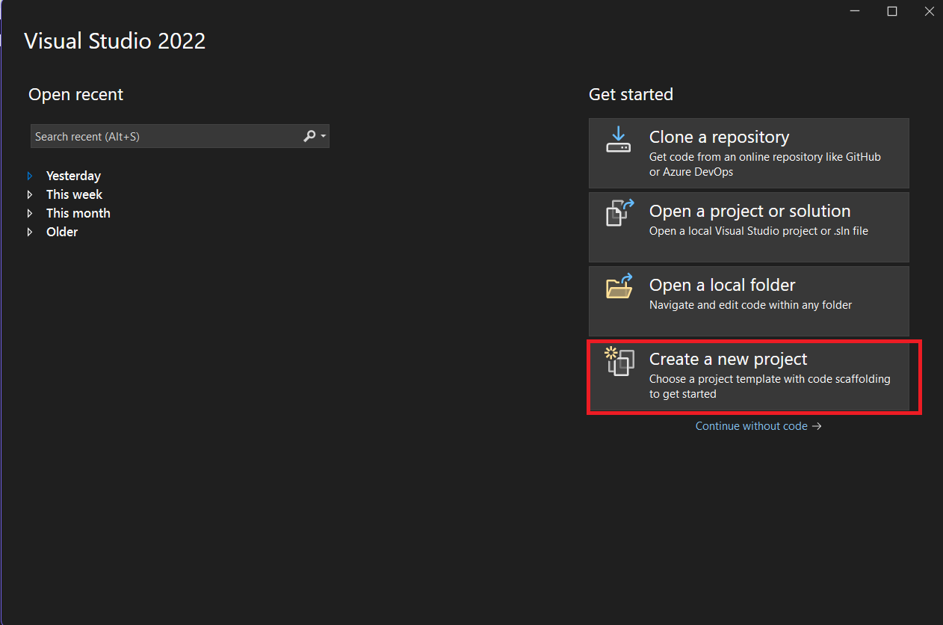

Bước 2: Chọn Windows Forms App (.NET Framework) > Next.
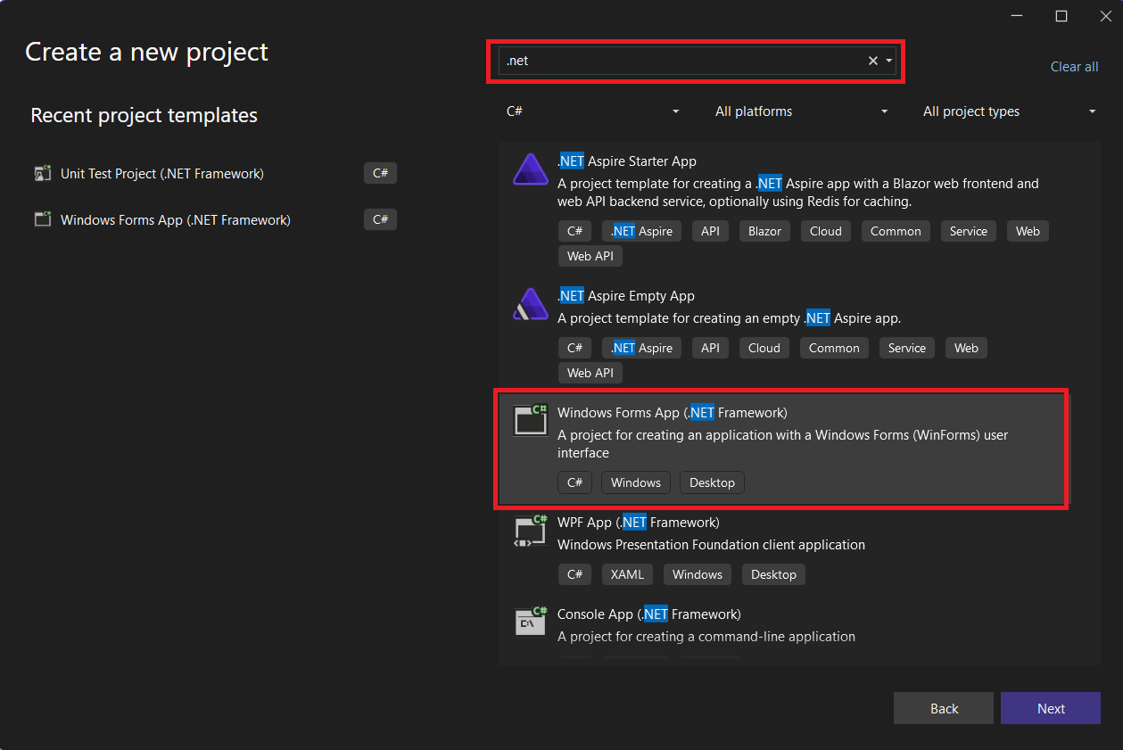

Bước 3: Đặt lại tên project KTPM_UNIT_30_Loc và nhấn create để tạo project.
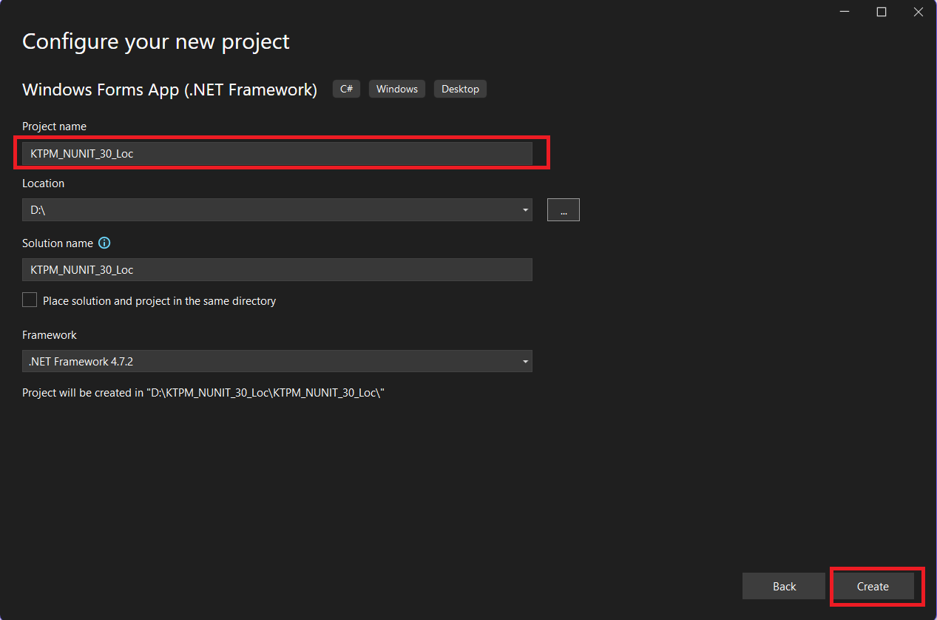

1.3.2 Thiết kế giao diện

Thiết kế giao diện cho Form_Rectangle_30_Loc như hình sau:

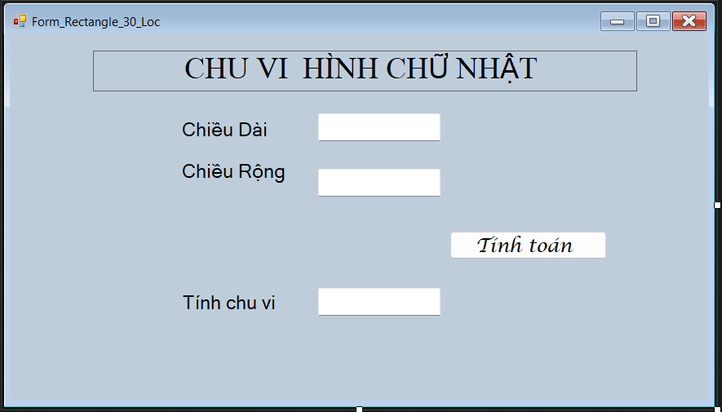

Bao gồm các thông tin:

Toolbox | Name | Text | Funtion
Textbox | txt_30_Loc | CHU VI HÌNH CHỮ NHẬT | Hiển thị
Label | lb1_30_Loc | Chiều Dài | Hiển thị
Label | lb2_30_Loc | Chiều Rộng | Hiển thị
Label | lb3_30_Loc | Tính Chu vi | Hiển thị
Textbox | txtd_30_Loc |  | Ô nhập liệu Chiều dài
TextBox | txtr_30_Loc |  | Ô nhập liệu chiều rộng
Button | btn_30_Loc | Tính toán | Kiểm tra và tính toán
TextBox | txtKetQua1_30_Loc |  | Ô hiển thị kết quả chu vi

1.3.3 Tạo class

Bước 1: Tại project KTPM_NUNIT_30_Loc > click chuột phải chọn Add > Class để tính toán chu vi diện tích hình chữ nhật
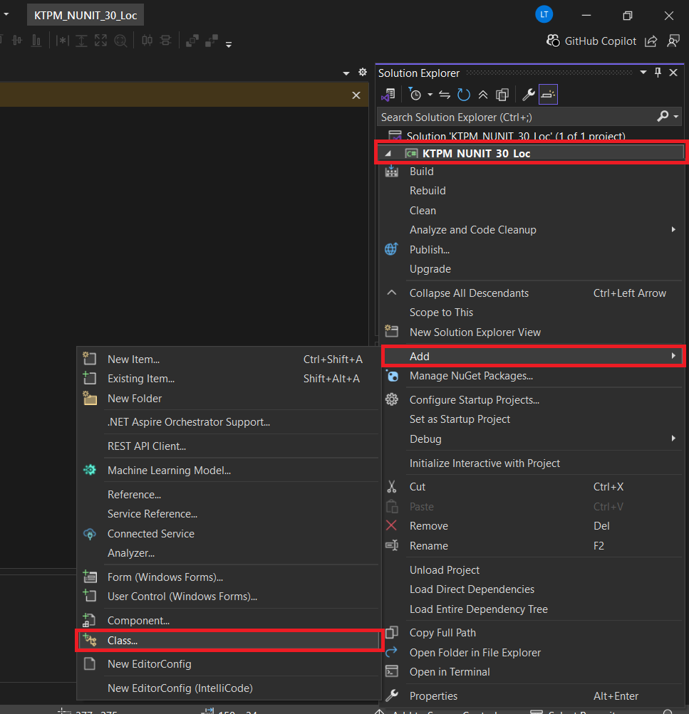

Bước 2: Đặt lại tên Rectangle_30_Loc.cs class và nhấn Add.

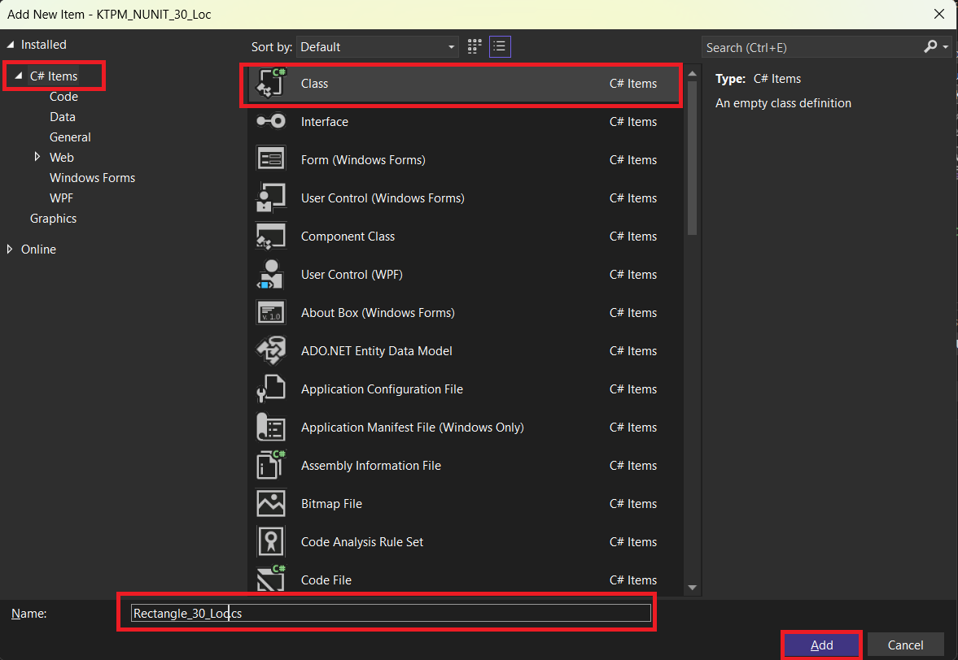

Bước 3: Kết quả của tạo class
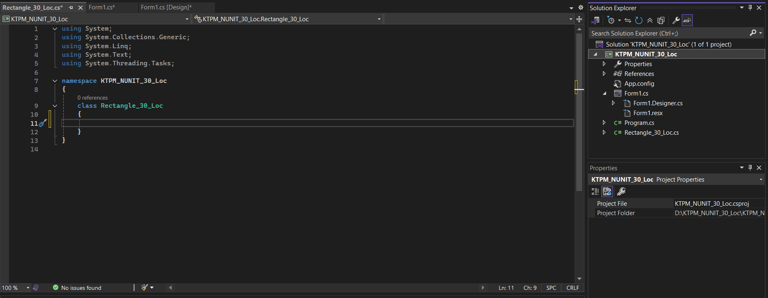

Bước 4: Viết code xử lý chuyển đổi vào class Rectangle _30_Loc.cs

CODE:
using System;
using System.Collections.Generic;
using System.Linq;
using System.Text;
using System.Threading.Tasks;

namespace KTPM_NUNIT_30_Loc
{
// Lớp Rectangle_30_Loc mô tả hình chữ nhật
public class Rectangle_30_Loc
{

// Chiều dài của hình chữ nhật
public int d_30_Loc { get; set; }
// Chiều rộng của hình chữ nhật
public int r_30_Loc { get; set; }

// Hàm khởi tạo Rectangle_30_Loc với hai tham số đầu vào: chiều dài và chiều rộng.
public Rectangle_30_Loc(int length_30_Loc, int width_30_Loc)
{
// Kiểm tra xem chiều dài và chiều rộng có phải là số nguyên dương không.
if (length_30_Loc <= 0 || width_30_Loc <= 0)
// Nếu chiều dài hoặc chiều rộng không hợp lệ, ném một ngoại lệ với thông báo lỗi.
throw new ArgumentException("Chiều dài và chiều rộng phải là số nguyên dương.");

// Gán giá trị chiều dài vào thuộc tính của đối tượng.
d_30_Loc = length_30_Loc;
// Gán giá trị chiều rộng vào thuộc tính của đối tượng
r_30_Loc = width_30_Loc;
}

// Phương thức tính chu vi của hình chữ nhật.
public int CalculatePerimeter_30_Loc()
{
// Công thức tính chu vi hình chữ nhật: P = 2 * (dài + rộng)
return 2 * (d_30_Loc + r_30_Loc);
}

}
}

1.3.4 Xử lí sự kiện của nút button.

Bước 1: Tại ngay Form giao diện > double click ngay button “Tính toán” để tạo sự kiện click của button.
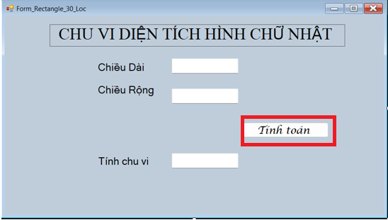

Bước 2: CODE Xử lí sự kiện click của button.
using System;
using System.Collections.Generic;
using System.ComponentModel;
using System.Data;
using System.Drawing;
using System.Linq;
using System.Text;
using System.Threading.Tasks;
using System.Windows.Forms;
using static System.Windows.Forms.MonthCalendar;

namespace KTPM_NUNIT_30_Loc
{
public partial class Form1: Form
{
public Form1()
{
InitializeComponent();
}

private void textBox1_TextChanged(object sender, EventArgs e)
{

}

//nút tính toán_30_Loc
private void btn_30_Loc_Click(object sender, EventArgs e)
{

// Lấy giá trị chiều dài người dùng nhập vào
int d_30_Loc = int.Parse(txtd_30_Loc.Text);
// Lấy giá trị chiều rộng người dùng nhập vào
int r_30_Loc = int.Parse(txtr_30_Loc.Text);

// Kiểm tra điều kiện là số nguyên dương
if (d_30_Loc <= 0 || r_30_Loc <= 0)
throw new ArgumentException("Chiều dài và chiều rộng phải là số nguyên dương!");

// Khởi tạo đối tượng Rectangle_30_Loc
Rectangle_30_Loc hcn_30_Loc = new Rectangle_30_Loc(d_30_Loc, r_30_Loc);

// Gọi phương thức tính chu vi từ class
int chuvi_30_Loc = hcn_30_Loc.CalculatePerimeter_30_Loc();

// In kết quả ra textbox
txtKetqua1_30_Loc.Text = chuvi_30_Loc.ToString();

}
}
}

Bước 3 : chọn vào nút start để kiểm tra kết quả

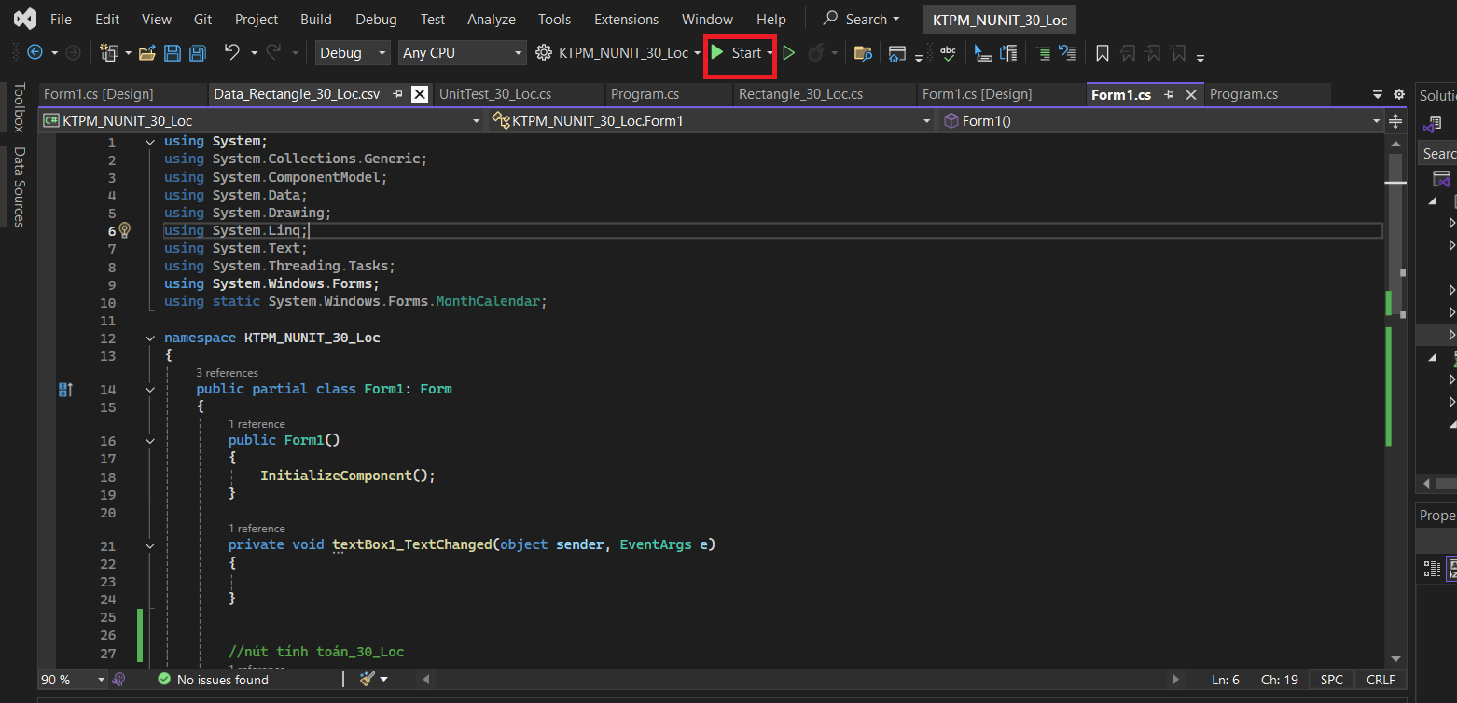

Bước 4: Kết quả :

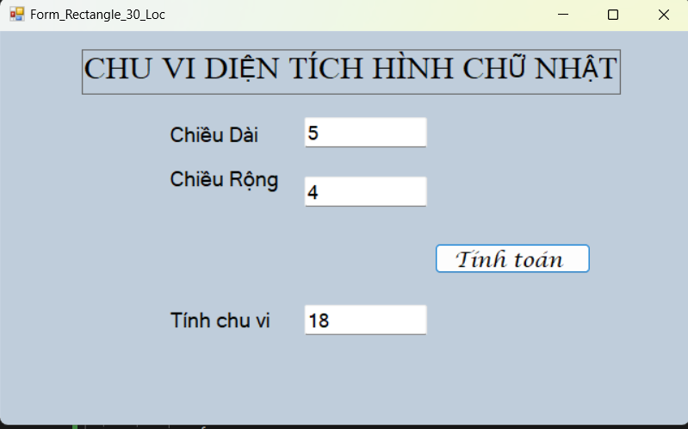

1.4 Thực hiện kiểm thử

1.4.1 Tạo project Unit Test

Bước 1: Tại solution KTPM_NUNIT_30_Loc, click phải vào chọn Add > New Project để tạo project kiểm thử.
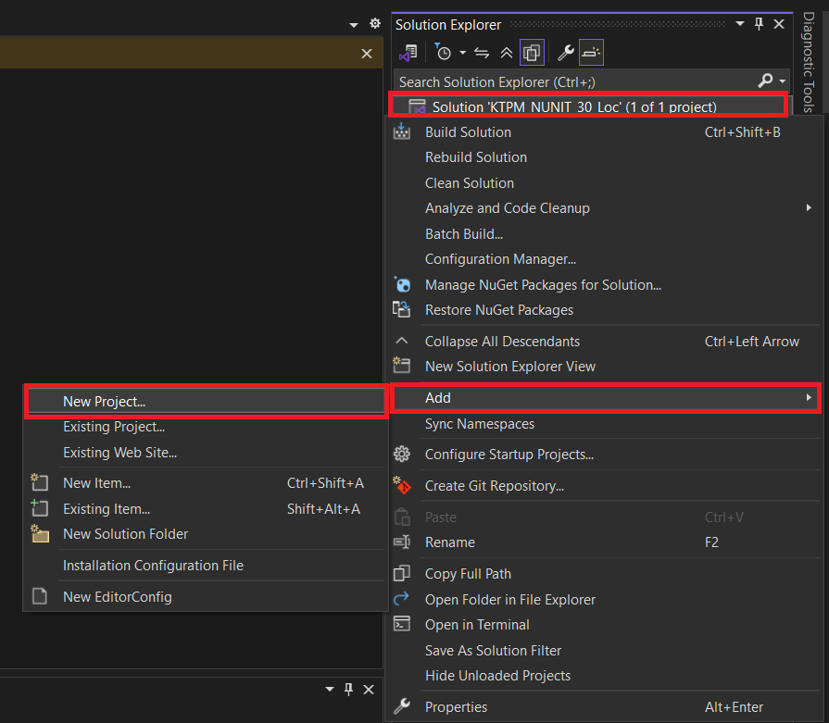

Bước 2: Nhập Unit test trên ô tìm kiếm > chọn project Unit Test Project (.NET Framework) dành cho C# như hình bên dưới.
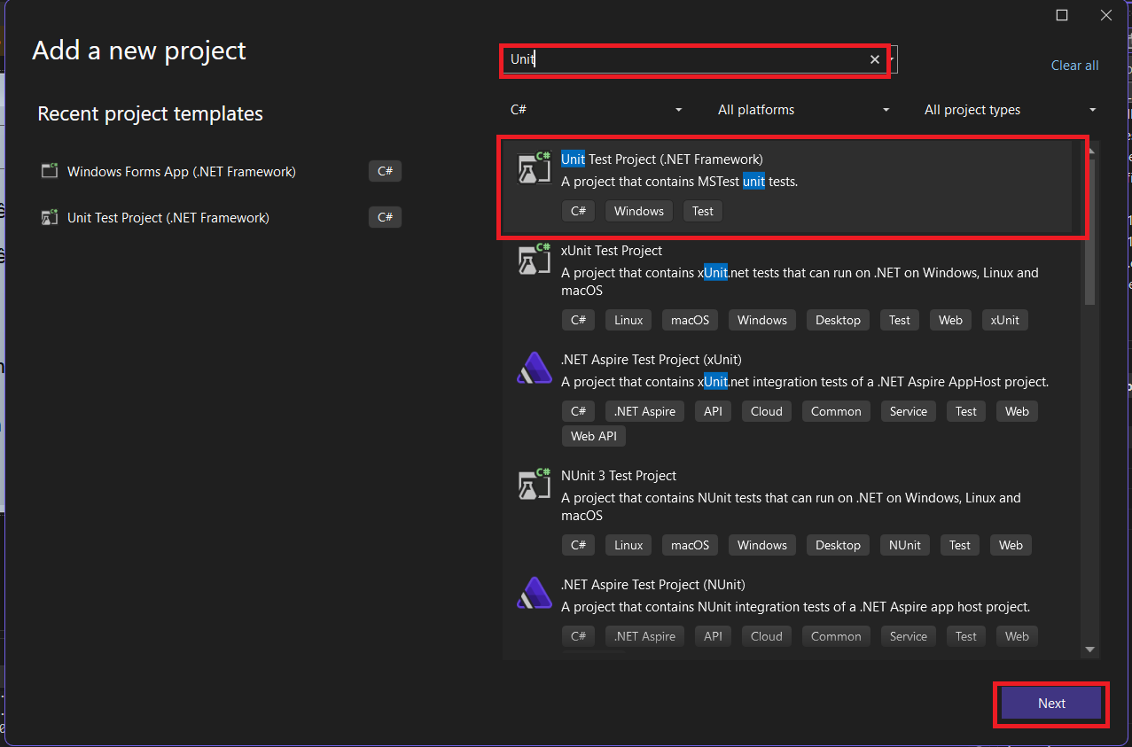

Bước 3: Đặt tên cho project là NUNIT_30_Loc vào nhấn Create để tạo.
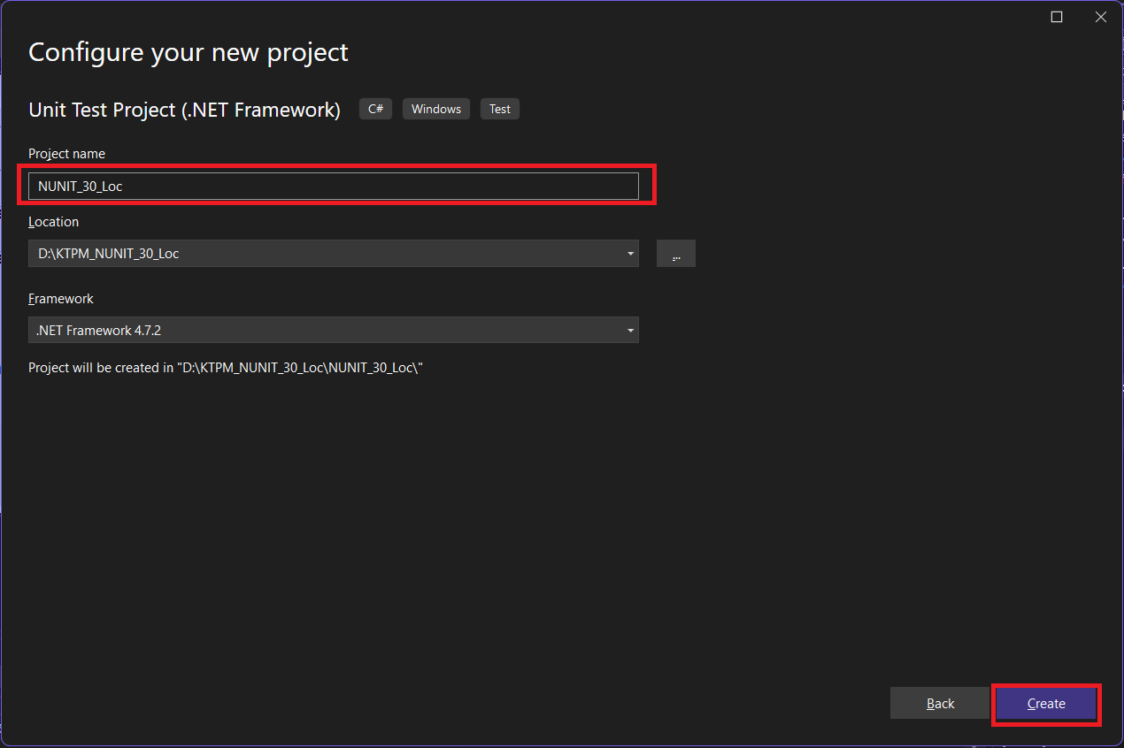

Bước 4: Tại Project kiểm thử vừa tạo, click phải vào Reference > Add Reference… để tham chiếu đến project KTPM_NUNIT_30_Loc
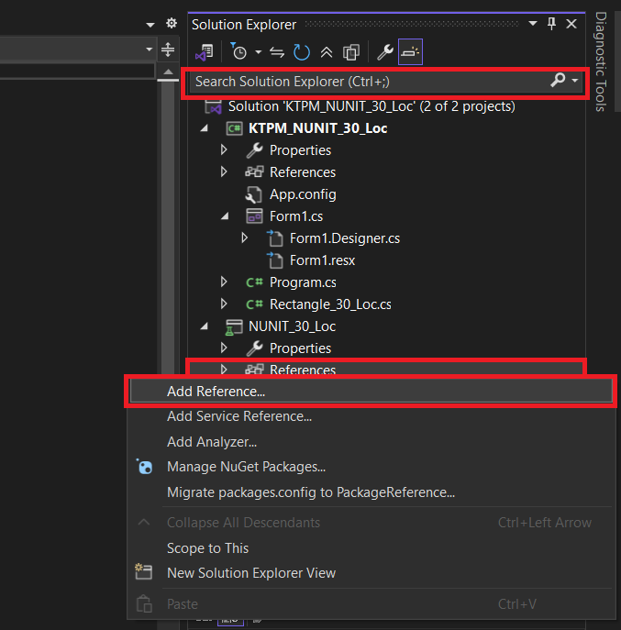

Bước 5: Tick vào project cần tham chiếu đến là KTPM_NUNIT_30_Loc > OK.

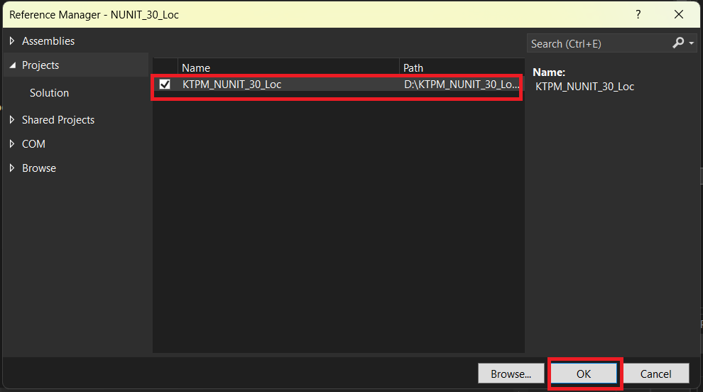

1.4.2 Chuẩn bị test data

A .File CSV

Bước 1: Tại project kiểm thử NUNIT_30_Loc click phải > chọn Add >chọn New folder. Đặt tên thư mục là Data_30_Loc

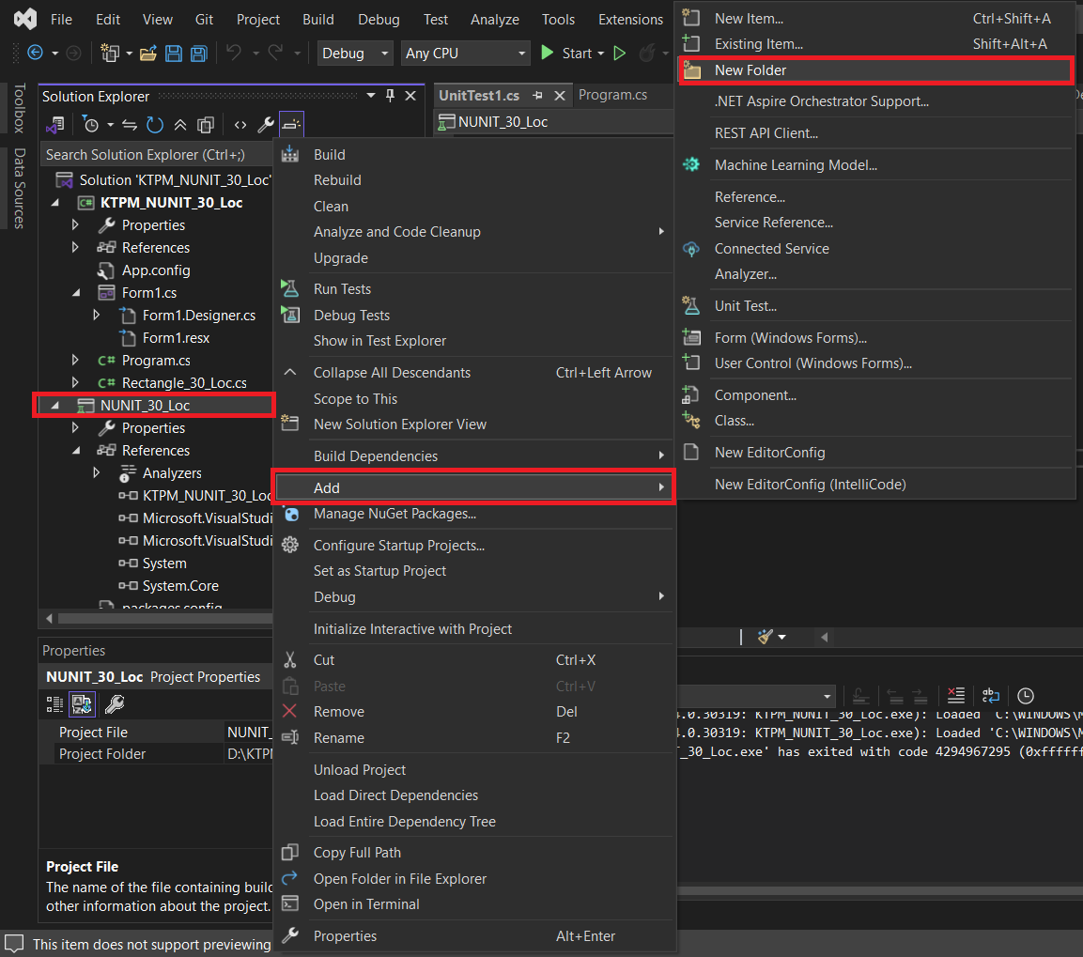

Bước 2: Click phải vào Data_30_Loc > chọn Add > chọn New Item…

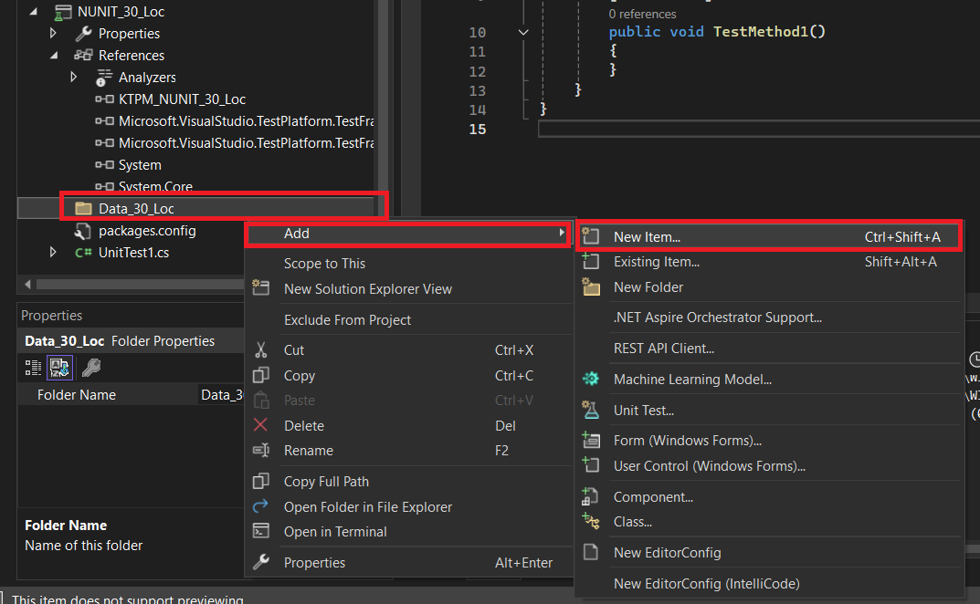

Bước 3: Chọn Search Results Tìm từ khoá “text file” chọn Item Text File như hình. Sau đó đặt tên Data_Rectangle_30_Loc.csv và nhấn Add để thêm file.
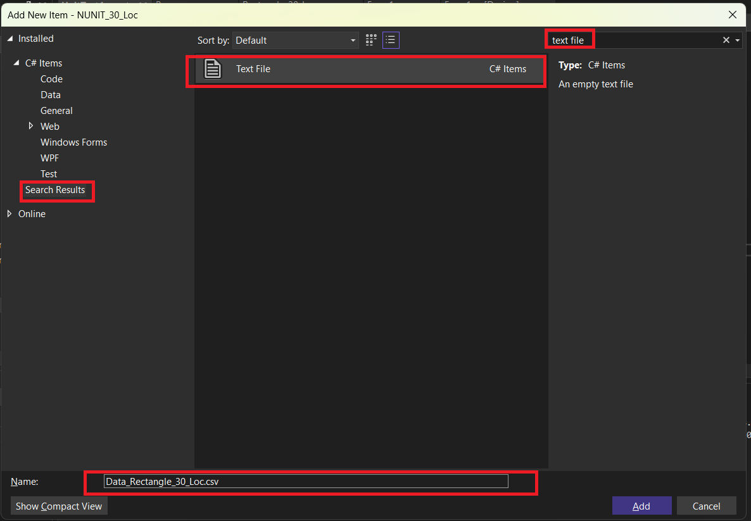

Bước 4: Click phải vào Data_Rectangle_30_Loc.csv vừa tạo,> chọn Properties.
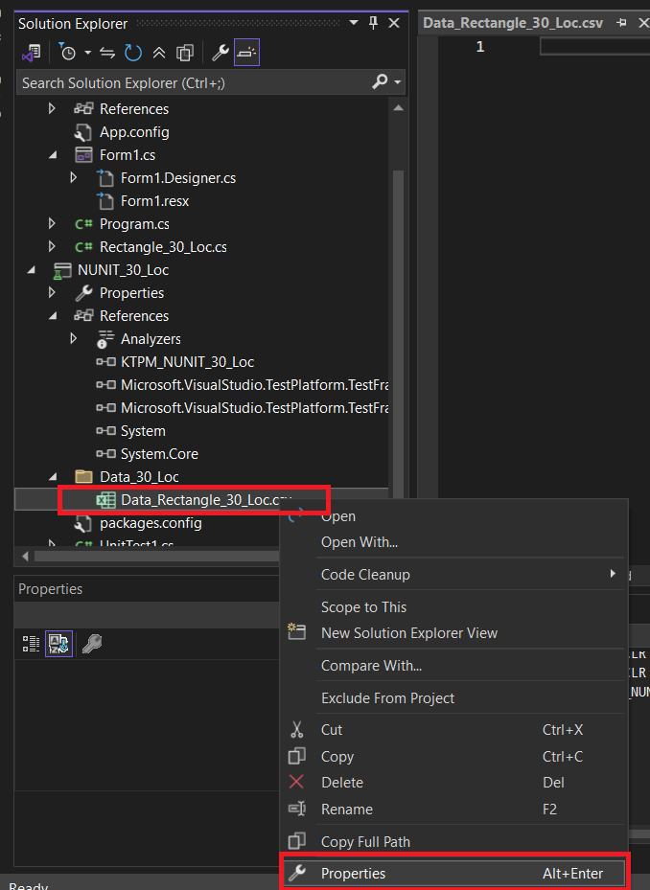

Bước 5: Chỉnh Copy to Output Directory từ “Do not copy” thành “Copy always”
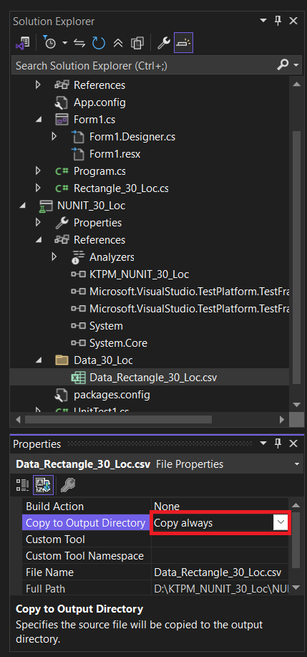

Bước 6: Click phải vào Reference ở project Nunit_30_Loc > Add reference
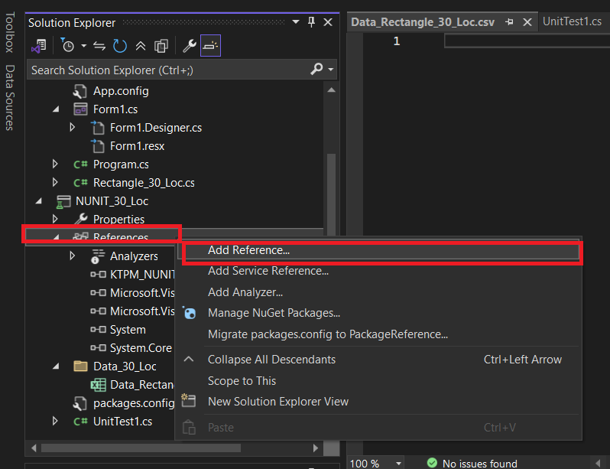

Bước 7:Chọn Assemblies > Chọn search Results > nhập từ khóa System.Data > Tick vào System.Data > chọn OK
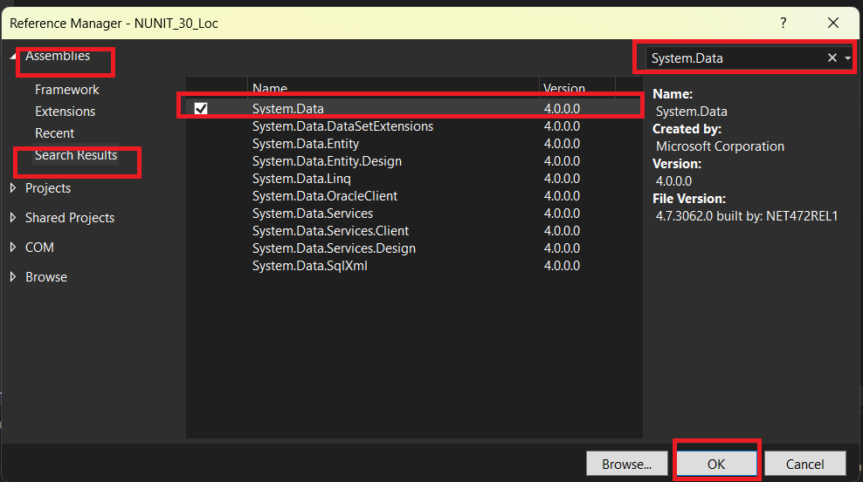

Bước 8: Nhập dữ liệu kiểm thử vào file Data_Rectangle_30_Loc.csv
d_30_Loc,r_30_Loc,expected_30_Loc
5,4,18
7,3,20
10,2,24
2,3,9

Bước 9 : Click chuột phải UnitTest1.cs > chọn rename> Đổi thành tên file thành UnitTest_30_Loc.cs

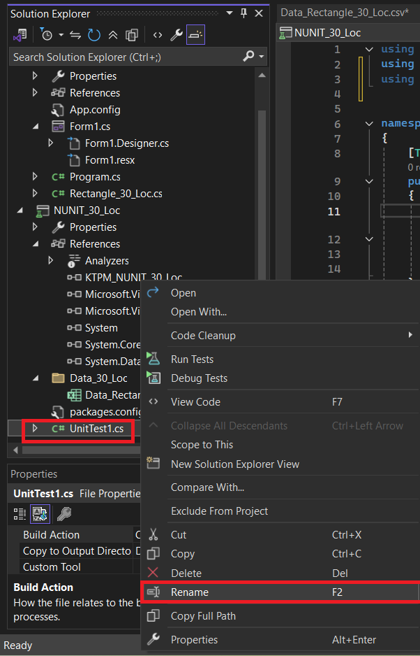

Bước 10 :Kết quả
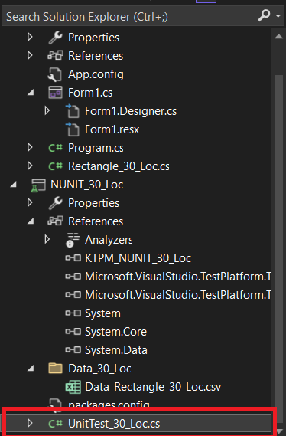

1.4.3 Viết test case kiểm thử
Tại UnitTest_30_Loc.cs

Bước 1: Viết using project KTPM_NUNIT_30_Loc
using System;
using Microsoft.VisualStudio.TestTools.UnitTesting;
using KTPM_NUNIT_30_Loc;

Bước 2: Viết code.
using System;
using Microsoft.VisualStudio.TestTools.UnitTesting;
using KTPM_NUNIT_30_Loc;

namespace NUNIT_30_Loc
{
[TestClass]
public class UnitTest_30_Loc
{

[TestMethod]
// TC1_DR_Valid_30_Loc: d_30_Loc = 5, r_30_Loc = 4, expected_30_Loc = 18
public void TC1_DR_Valid_30_Loc()
{
// Tạo đối tượng Rectangle_30_Loc với chiều dài 5 và chiều rộng 4
Rectangle_30_Loc rectangle_30_Loc = new Rectangle_30_Loc(5, 4);
// Khởi tạo giá trị chu vi mong đợi (expected perimeter) là 18
int expected_30_Loc = 18;
// để tính chu vi thực tế (actual perimeter)
int actual_30_Loc = rectangle_30_Loc.CalculatePerimeter_30_Loc();
// So sánh kết quả
Assert.AreEqual(expected_30_Loc, actual_30_Loc);
}

[TestMethod]
// TC2_DR_Valid_Min_30_Loc: d_30_Loc = 1, r_30_Loc = 1, expected_30_Loc = 4
public void TC2_DR_Valid_Min_30_Loc()
{
// Tạo đối tượng với chiều dài và chiều rộng đều là 1
Rectangle_30_Loc rectangle_30_Loc = new Rectangle_30_Loc(1, 1);
// Khởi tạo giá trị chu vi mong đợi (expected perimeter) là 4
int expected_30_Loc = 4;
// để tính chu vi thực tế (actual perimeter)
int actual_30_Loc = rectangle_30_Loc.CalculatePerimeter_30_Loc();
// So sánh kết quả
Assert.AreEqual(expected_30_Loc, actual_30_Loc);
}

[TestMethod]
// TC3_DR_Valid_Max_30_Loc: d_30_Loc = 100, r_30_Loc = 100, expected_30_Loc = 400

public void TC3_DR_Valid_Max_30_Loc()
{
// Tạo đối tượng với chiều dài và chiều rộng đều là 100
Rectangle_30_Loc rectangle_30_Loc = new Rectangle_30_Loc(100, 100);
// Khởi tạo giá trị chu vi mong đợi (expected perimeter) là 400
int expected_30_Loc = 400;
// để tính chu vi thực tế (actual perimeter)
int actual_30_Loc = rectangle_30_Loc.CalculatePerimeter_30_Loc();
// So sánh kết quả
Assert.AreEqual(expected_30_Loc, actual_30_Loc);
}

[TestMethod]
// TC4_D_Negative_30_Loc: d_30_Loc = -5, r_30_Loc = 4, expected_30_Loc = Exception
// Mong đợi chương trình ném ra ngoại lệ ArgumentException khi xử lý dữ liệu không hợp lệ
[ExpectedException(typeof(ArgumentException))]
public void TC4_D_Negative_30_Loc()
{
// Tạo đối tượng với chiều dài âm
Rectangle_30_Loc rectangle_30_Loc = new Rectangle_30_Loc(-5, 4);
// Gọi phương thức tính chu vi của hình chữ nhật
// kiểm tra hợp lệ trong phương thức này
rectangle_30_Loc.CalculatePerimeter_30_Loc();
}

[TestMethod]
// TC5_R_Negative_30_Loc: d_30_Loc = 5, r_30_Loc = -4, expected_30_Loc = Exception
// Mong đợi chương trình ném ra ngoại lệ ArgumentException khi xử lý dữ liệu không hợp lệ
[ExpectedException(typeof(ArgumentException))]
public void TC5_R_Negative_30_Loc()
{
// Tạo đối tượng với chiều rộng âm
Rectangle_30_Loc rectangle_30_Loc = new Rectangle_30_Loc(5, -4);
// Gọi phương thức tính chu vi của hình chữ nhật
// kiểm tra hợp lệ trong phương thức này
rectangle_30_Loc.CalculatePerimeter_30_Loc();
}

[TestMethod]
// TC6_DR_Zero_30_Loc: d_30_Loc = 0, r_30_Loc = 0, expected_30_Loc = Exception
// Mong đợi chương trình ném ra ngoại lệ ArgumentException khi xử lý dữ liệu không hợp lệ
[ExpectedException(typeof(ArgumentException))]
public void TC6_DR_Zero_30_Loc()
{
// Tạo đối tượng với chiều dài và chiều rộng bằng 0
Rectangle_30_Loc rectangle_30_Loc = new Rectangle_30_Loc(0, 0);
// Gọi phương thức tính chu vi của hình chữ nhật
// kiểm tra hợp lệ trong phương thức này
rectangle_30_Loc.CalculatePerimeter_30_Loc();
}

[TestMethod]
// TC7_DR_Negative_30_Loc: d_30_Loc = -5, r_30_Loc = -4, expected_30_Loc = Exception
// Mong đợi chương trình ném ra ngoại lệ ArgumentException khi xử lý dữ liệu không hợp lệ
[ExpectedException(typeof(ArgumentException))]
public void TC7_DR_Negative_30_Loc()
{
// Tạo đối tượng với chiều dài và chiều rộng đều âm
Rectangle_30_Loc rectangle_30_Loc = new Rectangle_30_Loc(-5, -4);
// Gọi phương thức tính chu vi của hình chữ nhật
// kiểm tra hợp lệ trong phương thức này
rectangle_30_Loc.CalculatePerimeter_30_Loc();
}

// file database CSV
// Khai báo context để truy cập dữ liệu từ file CSV
public TestContext TestContext { get; set; }
//thiết lập dữ liệu
[DataSource("Microsoft.VisualStudio.TestTools.DataSource.CSV",
@".\Data_30_Loc\Data_Rectangle_30_Loc.csv", "Data_Rectangle_30_Loc#csv",
DataAccessMethod.Sequential)]
[TestMethod]
//TC8: test datasource 3 cột, 4 hàng dữ liệu
// d_30_Loc = 5, r_30_Loc = 4, expected_30_Loc = 18
// d_30_Loc = 7, r_30_Loc = 3, expected_30_Loc = 20
// d_30_Loc = 10, r_30_Loc = 2, expected_30_Loc = 24
// d_30_Loc = 2, r_30_Loc = 3, expected_30_Loc = 9
public void TC8_3Cot4Dong_CSV_30_Loc()
{

// Lấy giá trị từ từng dòng trong CSV
// Lấy giá trị chiều dài từ cột đầu tiên của dòng hiện tại trong file CSV
int d_30_Loc = int.Parse(TestContext.DataRow[0].ToString());
// Lấy giá trị chiều rộng từ cột thứ hai
int r_30_Loc = int.Parse(TestContext.DataRow[1].ToString());
// Lấy giá trị chu vi kỳ vọng từ cột thứ ba (có thể bị thêm dấu nháy đơn khi import CSV, nên dùng Trim)
int expected_30_Loc = int.Parse(TestContext.DataRow[2].ToString().Trim('\''));

// Gọi tính chu vi từ class
Rectangle_30_Loc s_30_Loc = new Rectangle_30_Loc(d_30_Loc, r_30_Loc);
// Gọi phương thức tính chu vi thực tế
int actual_30_Loc = s_30_Loc.CalculatePerimeter_30_Loc();

// So sánh kết quả thực tế và kỳ vọng, nếu khác nhau thì test sẽ fail và in thông báo lỗi
Assert.AreEqual(expected_30_Loc, actual_30_Loc, $"Lỗi: Chu vi không đúng. Dài = {d_30_Loc}, Rộng = {r_30_Loc}, " +
$"Kỳ vọng = {expected_30_Loc}, Thực tế = {actual_30_Loc}");

// In kết quả ra màn hình console để dễ theo dõi khi test chạy
Console.WriteLine($"Chu vi của HCN ({d_30_Loc} x {r_30_Loc}): " +
$"Kỳ vọng = {expected_30_Loc}, Thực tế = {actual_30_Loc}");
}

}
}

1.4.4 Kết quả chạy test case

Kết quả chung.

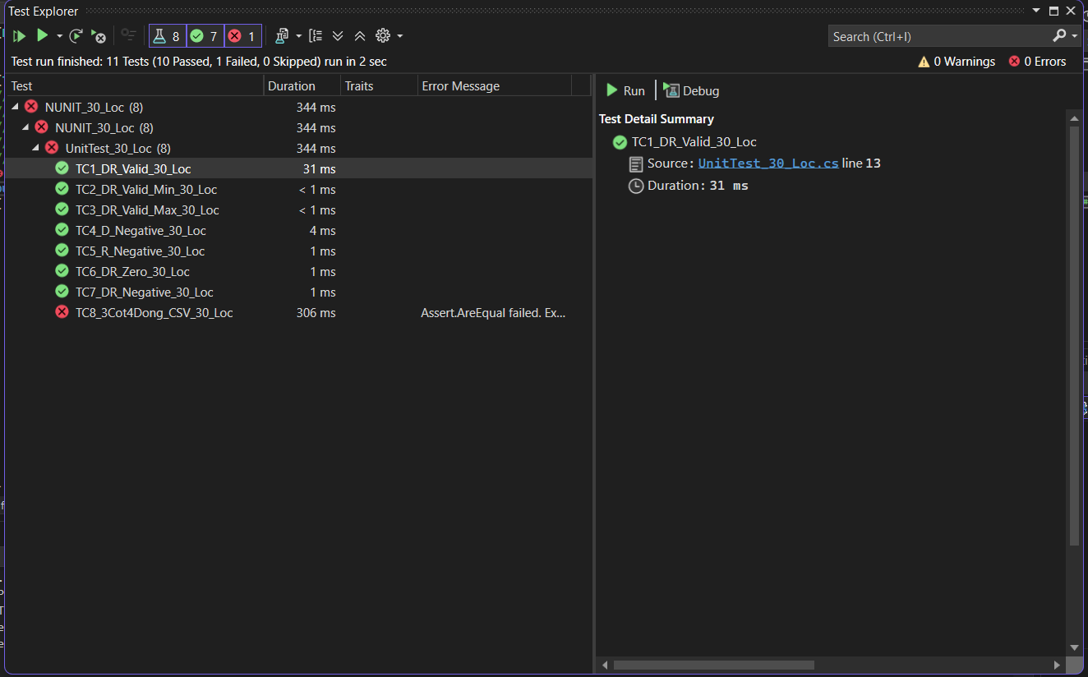

Kết quả file csv.
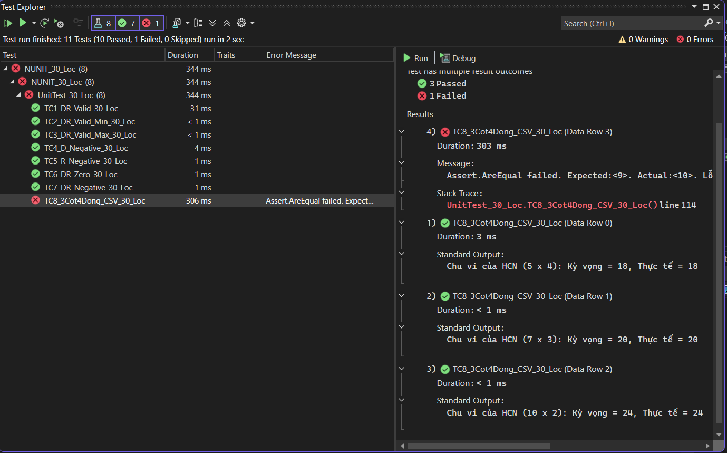

1.4.5 Bảng test case của bộ dữ liệu

File CSV
STT | Testcase ID | Đầu vào |  | Kết quả mong đợi | Kết quả thực tế | Kết quả
 |  | d_30_Loc | r_30_Loc
1 | TC8_1_3Cot4Dong_CSV_30_Loc | 5 | 4 | 18 | 18 | Pass
2 | TC8_2_3Cot4Dong_CSV_30_Loc | 7 | 3 | 20 | 20 | Pass
3 | TC8_3_3Cot4Dong_CSV_30_Loc | 10 | 2 | 24 | 24 | Pass
4 | TC8_4_3Cot4Dong_CSV_30_Loc | 2 | 3 | 9 | 10 | Fail

Chương 2: SELENIUM WEB DRIVER -BÁO TUỔI TRẺ_30_Loc

2.1 Giới thiệu đề tài
Trong thời đại số hóa, Báo Tuổi Trẻ không ngừng cải tiến hệ thống để mang đến trải nghiệm đọc tin tức trực tuyến tốt nhất cho độc giả. Với lượng truy cập lớn mỗi ngày, nền tảng này đối mặt với nhiều thách thức trong việc đảm bảo tốc độ tải trang nhanh, hiển thị nội dung chính xác và bảo mật thông tin người dùng. Để đạt được điều đó, kiểm thử phần mềm đóng vai trò quan trọng trong quá trình phát triển và vận hành hệ thống.
Báo Tuổi Trẻ áp dụng nhiều phương pháp kiểm thử tiên tiến như kiểm thử chức năng nhằm đảm bảo các tính năng như tìm kiếm tin tức, xem video, bình luận hoạt động ổn định; kiểm thử hiệu năng giúp hệ thống vận hành trơn tru ngay cả trong những sự kiện nóng thu hút đông đảo độc giả; kiểm thử bảo mật nhằm phát hiện và ngăn chặn các lỗ hổng có thể bị tấn công, bảo vệ dữ liệu cá nhân. Đặc biệt, việc áp dụng kiểm thử tự động giúp tăng tốc độ phát hiện lỗi, cải thiện độ chính xác và giảm thiểu thời gian kiểm tra so với phương pháp thủ công.
Nhờ những nỗ lực này, Báo Tuổi Trẻ không chỉ nâng cao chất lượng dịch vụ, tối ưu hóa quy trình kiểm thử mà còn mang đến trải nghiệm đọc báo an toàn, mượt mà hơn cho người dùng. Đây là bước đi quan trọng giúp tờ báo duy trì vị thế hàng đầu trong lĩnh vực báo chí số tại Việt Nam.

2.2 Đặc tả website.
Website sử dụng cho việc kiểm thử là: Báo tuổi trẻ --- https://tuoitre.vn/
Chức năng kiểm thử bao gồm:
- Log in.
- Search
- Comment
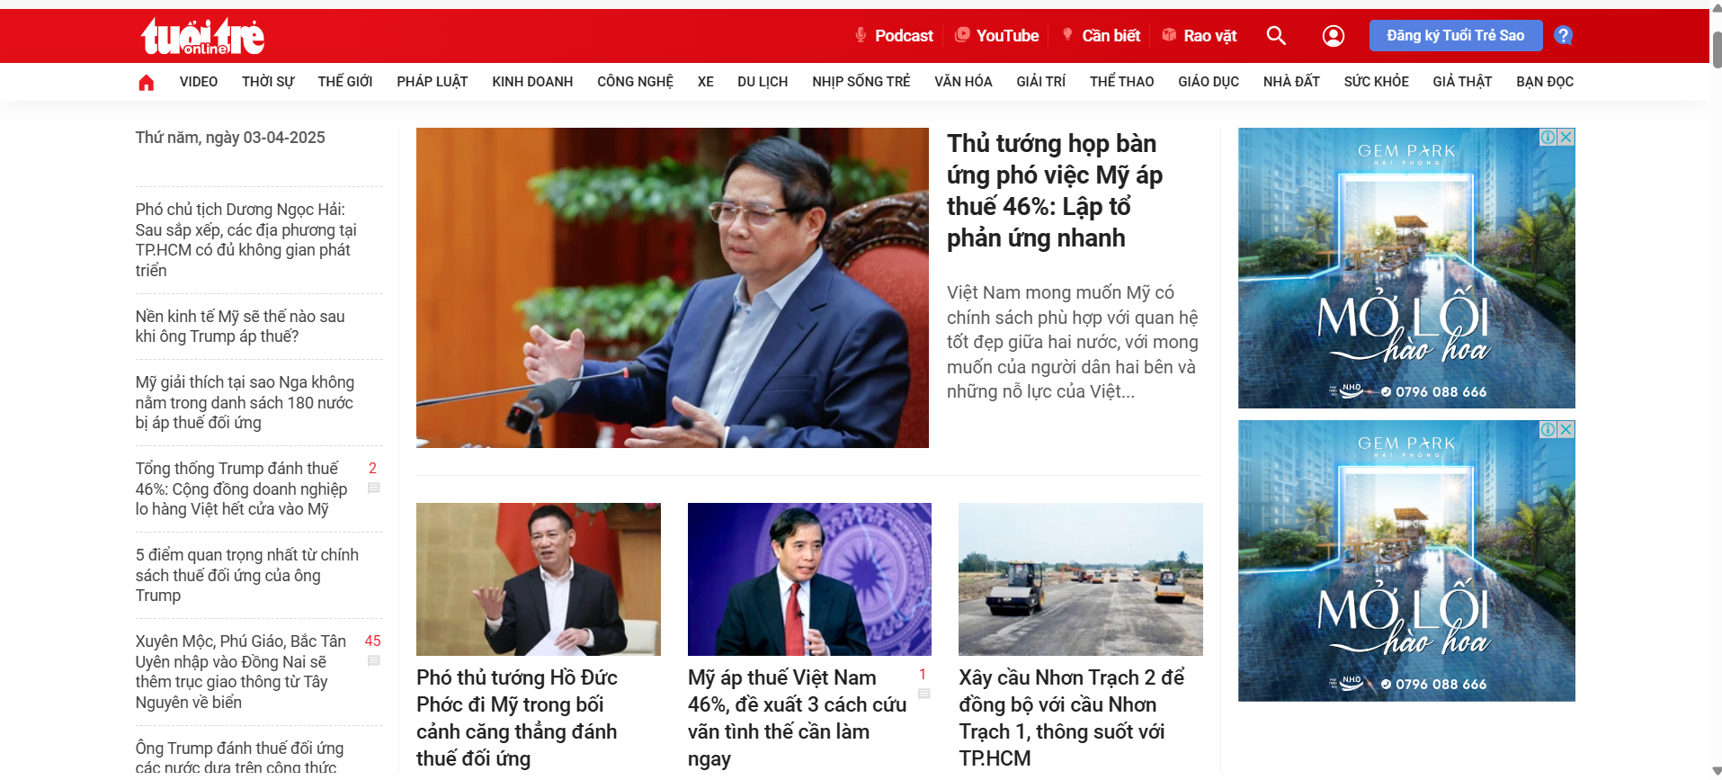

2.2.1 Chức năng “Log in”.
- Mục đích: cho phép người dùng truy cập vào website bằng tài khoản.
- Đầu vào:
+ Email: Định dạng hợp lệ : “ mywebcnpm@gmail.com”
+ Mật khẩu: Phải thỏa mãn yêu cầu bảo mật ( ít nhất 6 ký tự, có chữ hoa, chữ thường, số hoặc ký tự đặc biệt)
- Đầu ra:
Trường hợp thành công:
+Chuyển hướng đến trang chính của hệ thống.
+Hiển thị thông báo "Đăng nhập thành công".
*Trường hợp thất bại:
+ Hiển thị thông báo lỗi phù hợp.

2.2.1.1 Luồng hoạt động
2.1. Trường hợp đăng nhập thành công
- Người dùng truy cập vào trang Login.
- Nhập email và mật khẩu vào các ô nhập liệu.
- Nhấn nút "Đăng nhập".
- Hệ thống kiểm tra:
  - Nếu email và mật khẩu hợp lệ, hệ thống xác thực tài khoản.
  - Nếu đúng, hệ thống chuyển hướng đến trang chủ
2.2. Trường hợp đăng nhập thất bại
- Nếu không nhập email email và mật khẩu, hiển thị thông báo:
  - "Email hoặc số điện thoại không được để trống."
- Nếu không nhập mật khẩu , hiển thị thông báo:
  - "Mật khẩu không được để trống."
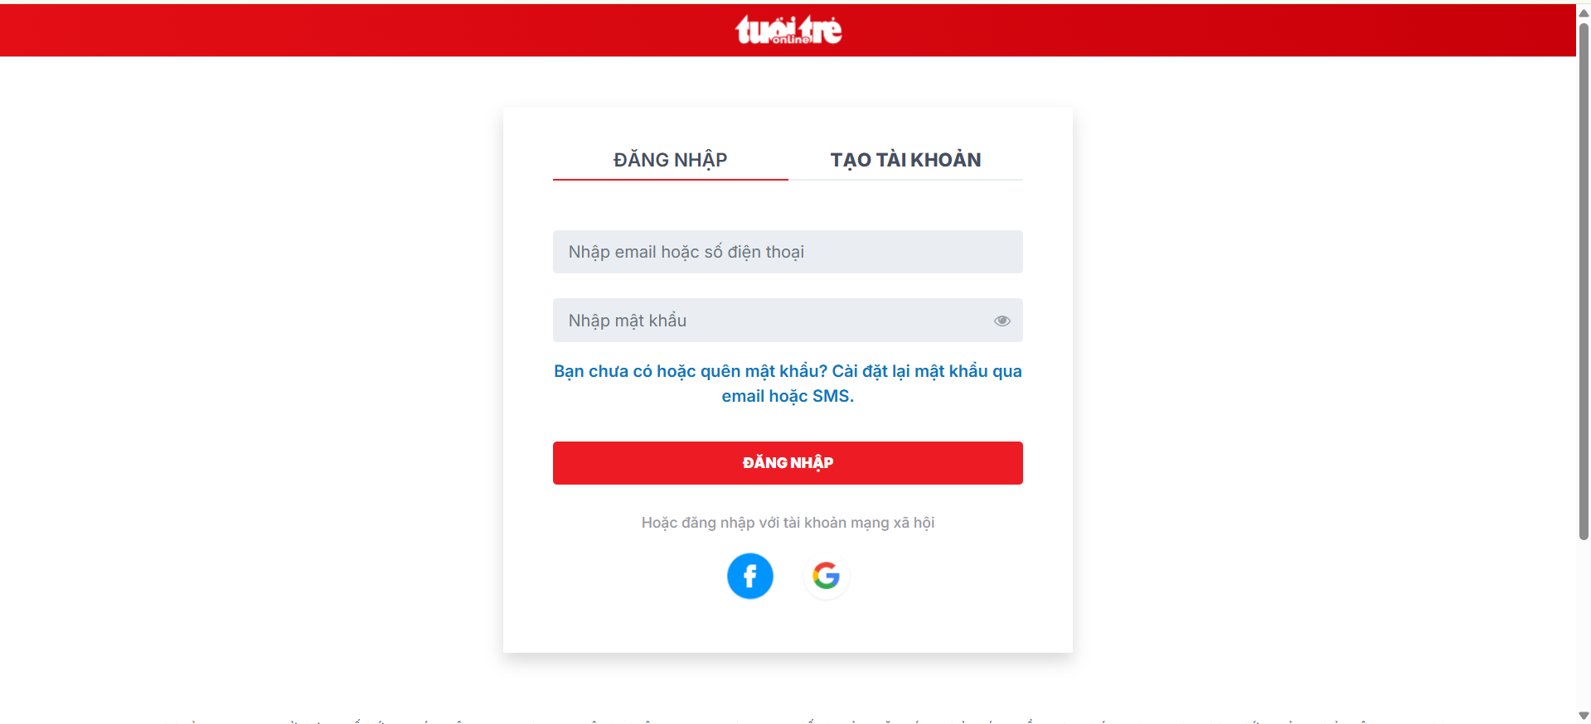

2.2.2 Chức năng “Tìm kiếm”
Mục đích
Chức năng tìm kiếm giúp người dùng tìm được thông tin mong muốn trên hệ thống bằng cách nhập từ khóa vào thanh tìm kiếm. Hệ thống sẽ hiển thị kết quả phù hợp theo tiêu chí tìm kiếm.
Đầu vào :
- Từ khóa tìm kiếm: Người dùng nhập nội dung muốn tìm tên sản phẩm, bài viết, người dùng, v.v.
Đầu ra :
Trường hợp tìm kiếm thành công:
- Hiển thị danh sách kết quả phù hợp.
Trường hợp tìm kiếm không có kết quả:
- Hiển thị thông báo: "Không tìm thấy kết quả phù hợp."

2.2.2.1 Luồng hoạt động
2.1. Trường hợp tìm kiếm thành công
- Người dùng nhập từ khóa vào ô tìm kiếm.
- Nhấn nút "Tìm kiếm" hoặc nhấn Enter.
  - Hệ thống xử lý tìm kiếm dữ liệu phù hợp.
  - Nếu có kết quả:
    - Hiển thị danh sách kết quả.
2.2 Trường hợp tìm kiếm không có kết quả
- Người dùng nhập từ khóa không có trong dữ liệu.
- Hệ thống không tìm thấy kết quả phù hợp.

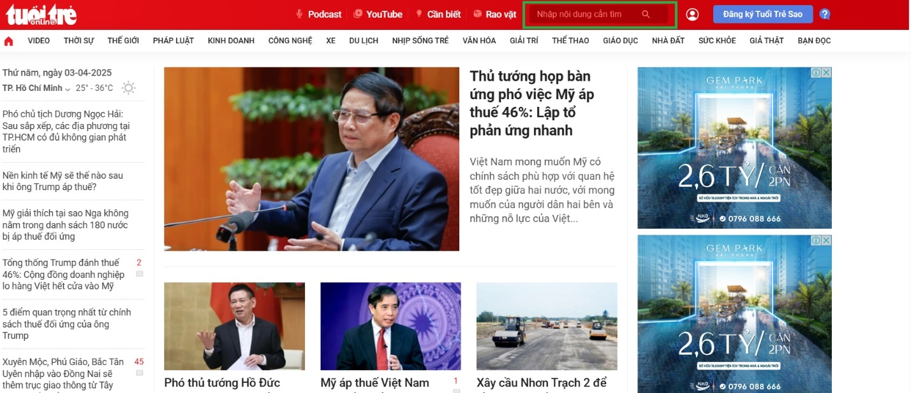

2.2.3 Chức năng “Bình luận”
Mục đích
Chức năng bình luận cho phép người dùng để lại ý kiến hoặc nhận xét dưới các bài viết.
Đầu vào
- Nội dung bình luận: Người dùng nhập nội dung bình luận
- Tên người dùng (hoặc tài khoản): Tên hoặc ID của người dùng để hiển thị bên cạnh bình luận
Đầu ra
Trường hợp thành công:
- Bình luận được lưu và hiển thị dưới bài viết hoặc sản phẩm.
- Bình luận sẽ chờ xét duyệt ,
- Khi được xét duyệt sẽ xuất hiện ngay lập tức trên giao diện người dùng và có thể xem lại hoặc chỉnh sửa
Trường hợp thất bại:
- Nếu chưa đăng nhập : "thông báo vui lòng đăng nhập ."
- Nếu người dùng không nhập nội dung bình luận hoặc nội dung không hợp lệ, hiển thị thông báo lỗi: "Bình luận không hợp lệ. Vui lòng nhập lại."

2.2.3.1 Luồng hoạt động
2.1. Trường hợp bình luận thành công
- Người dùng truy cập vào bài viết hoặc sản phẩm mà họ muốn bình luận.
- Người dùng nhập nội dung bình luận vào ô nhập liệu.
- Người dùng nhấn nút "Đăng bình luận".
- Hệ thống kiểm tra:
  - Nếu nội dung bình luận hợp lệ (không rỗng, không vi phạm quy định), hệ thống sẽ lưu bình luận vào cơ sở dữ liệu và hiển thị dưới bài viết hoặc sản phẩm.
- Hệ thống hiển thị thông báo: "chờ xét duyệt “
2.2 Trường hợp bình luận thất bại
- Người dùng nhấn nút "Đăng bình luận" nhưng nội dung bình luận không hợp lệ (ví dụ: rỗng hoặc chưa đăng nhập ).
- Hệ thống kiểm tra và không cho phép đăng bình luận.
- Hiển thị thông báo lỗi: "Bình luận không hợp lệ. Vui lòng nhập lại."
- Nếu có lỗi hệ thống, hiển thị thông báo: "Có lỗi khi đăng bình luận. Vui lòng thử lại sau."

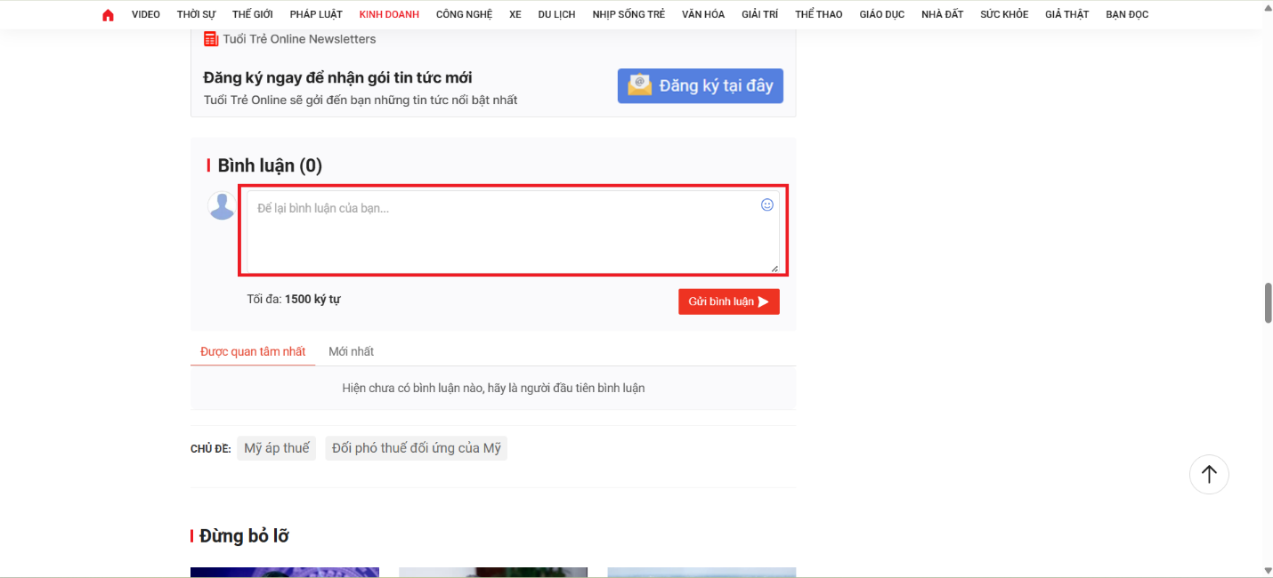

2.3 Thiết kế test case

2.3.1 Bảng quyết định
Bảng quyết định – Log in
Điều kiện | Nhập email | T | T | F
 | Nhập password | T | F | -
Hành động | Thông báo lỗi | K | C1 | C2
 | Chuyển đến trang chủ | Y | N | N
K : Không
C1: có lỗi email
C2: có lỗi password
Y: Yes
N: No

Bảng quyết định – Search
Điều Kiện | Nhập Từ Khóa | T | F
Hành động | Thông báo lỗi | K | C
 | Tìm kiếm Hợp lệ | Y | N

K : Không
C : Lỗi từ khóa
Y:Yes
N:No

Bảng quyết định – Comment
Điều Kiện | Nhập nội dung bình luận | T | F
Hành động | Thông báo lỗi | K | C
 | Đăng bài thành công | Y | N

K : Không
C : Lỗi nội dung
Y:Yes
N:No

2.3.2 Thiết kế test case
Chức năng Log in
STT | Test case ID | Đầu vào |  | Kết quả mong muốn | Kết quả thực tế | Kết quả
 |  | email_30_Loc | password__30_Loc
1 | TC1_Login_30_Loc |  |  | Thông báo lỗi | Thông báo lỗi | Pass
2 | TC2_Login_30_Loc | mywebcnpm@gmail.com |  | Thông báo lỗi | Thông báo lỗi | Pass
3 | TC3_Login_30_Loc | mywebcnpm@gmail.com | Loc@123456 | Đăng nhập thành công | Đăng nhập thành công | Pass

Chức năng Search
STT | Test case ID | Đầu vào | Kết quả mong muốn | Kết quả thực tế | Kết quả
 |  | search_30_Loc
4 | TC4_Search_30_Loc | abc8hd1nj | Thông báo lỗi | Thông báo lỗi | Pass
5 | TC5_Search_30_Loc | Kiểm thử phần mềm | Tìm kiếm thành công | Tìm kiếm thành công | Pass

Chức năng Comment
STT | Test case ID | Đầu vào | Kết quả mong muốn | Kết quả thực tế | Kết quả
 |  | comment_30_Loc
6 | TC6_comment_30_Loc |  | Thông báo lỗi | Thông báo lỗi | Pass
7 | TC7_comment_30_Loc | Bài viết | Đăng bài thành công | Đăng bài thành công | Pass

2.4 Chuẩn bị kiểm thử

2.4.1 Tạo project

Bước 1: Tại solution KTPM_NUNIT_30_Loc, click phải chọn Add > New project
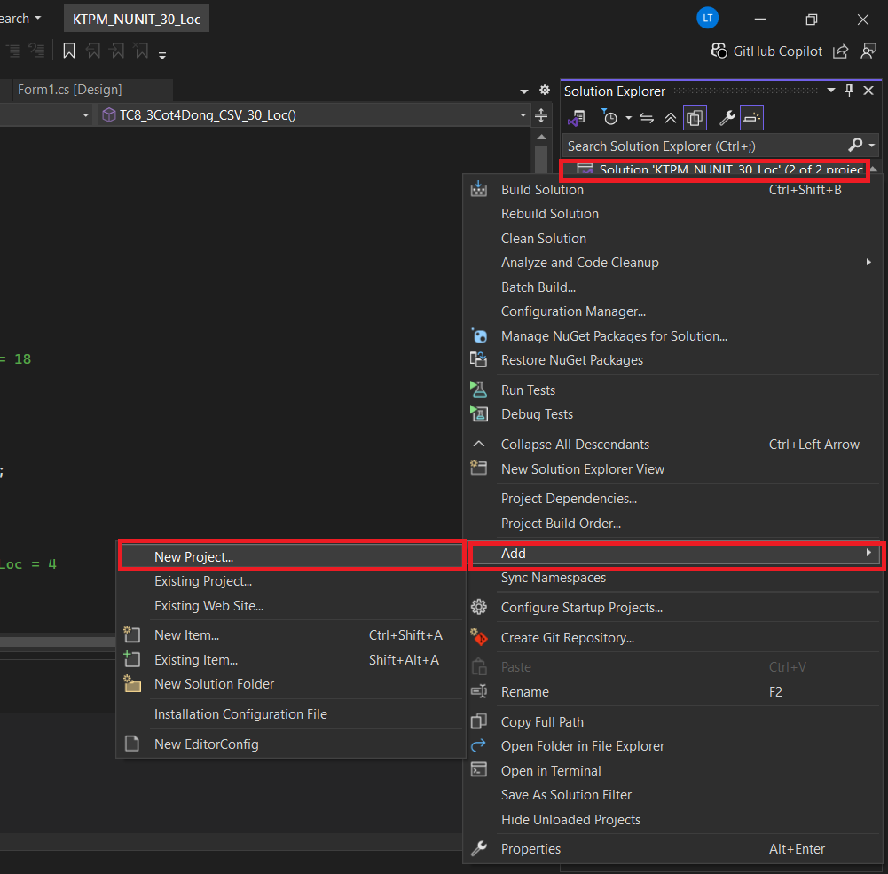

Bước 2: Nhập .net trên thành tìm kiếm > Chọn Windows Forms App (.NET Framework) > Next
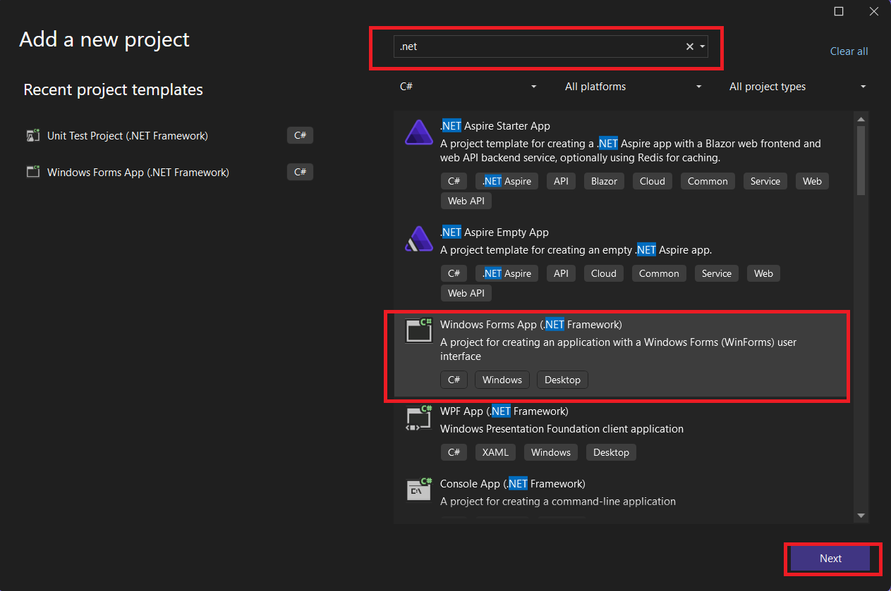

Bước 3: Đặt tên cho project WebDriver_30_Loc và nhấn Create
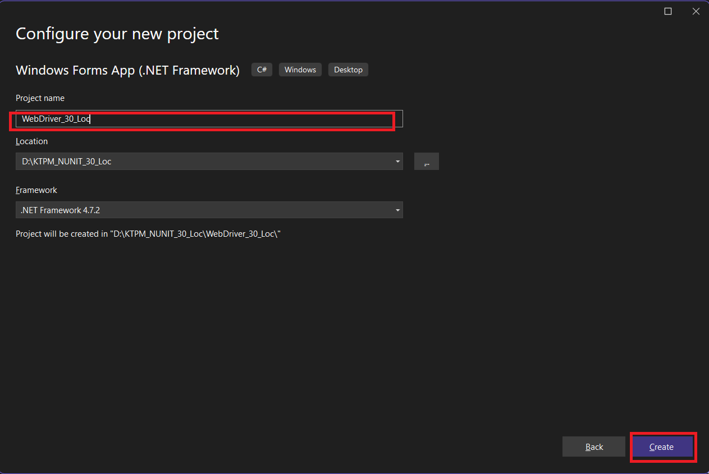

2.4.2 Thiết kế giao diện
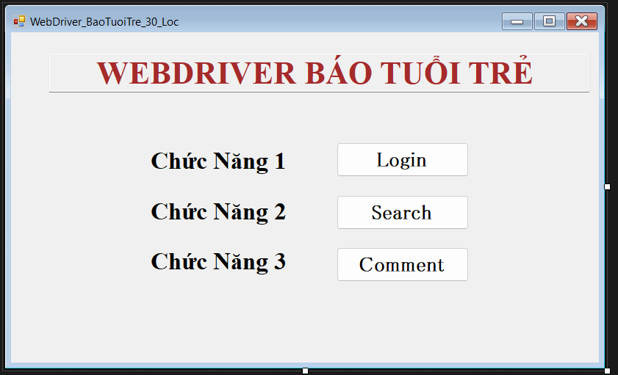

Toolbox | Name | Text | Funtion
TextBox | txtTitile_30_Loc | WEBDRIVER BÁO TUỔI TRẺ | Hiển thị
Label | lb_Login_30_Loc | Chức năng 1 | Hiển thị
Label | lb_Search_30_Loc | Chức năng 2 | Hiển thị
Label | lb_Comment_30_Loc | Chức năng 3 | Hiển thị
Button | btn_Login_30_Loc | Login | Nút thực hiện hành động đăng nhập tự động trên web
Button | btn_Search_30_Loc | Search | Nút thực hiện hành động tìm kiếm tự động trên web
Button | btn_Comment_30_Loc | Comment | Nút thực hiện hành động đăng bình luận tự động

2.4.3 Chuẩn bị môi trường

Bước 1: Trên thanh công cụ chọn Tools >Chọn NuGet Package Manager > Chọn Manager NuGet Packages for Solution…
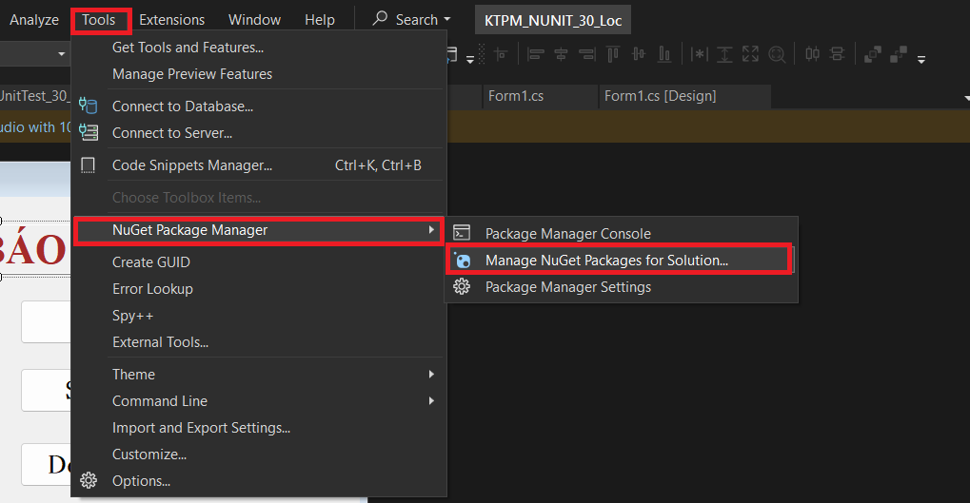

Bước 2: Chọn Browse > tìm kiếm selenium >chọn Selenium.WebDriver > tick vào project WebDriver_30_Loc cần thực hiện > Install.

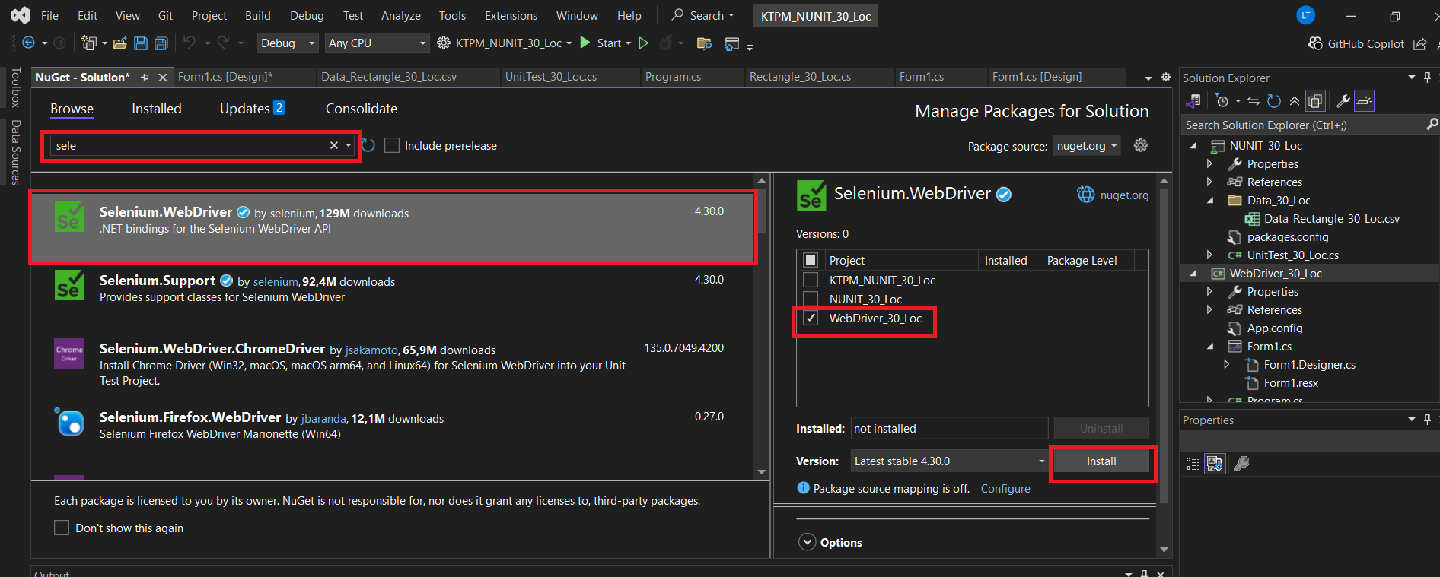

Bước 3: Truy cập vào google chọn vào nút 3 chấm > trợ giúp > giới thiệu về google chrome > kiểm tra phiên bản

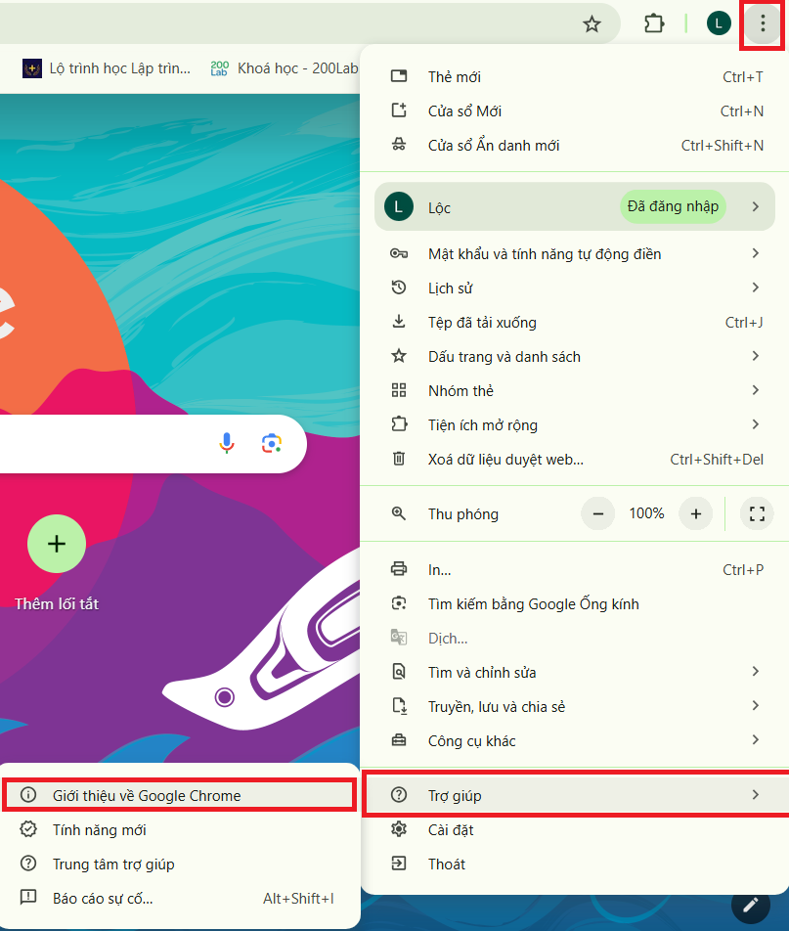

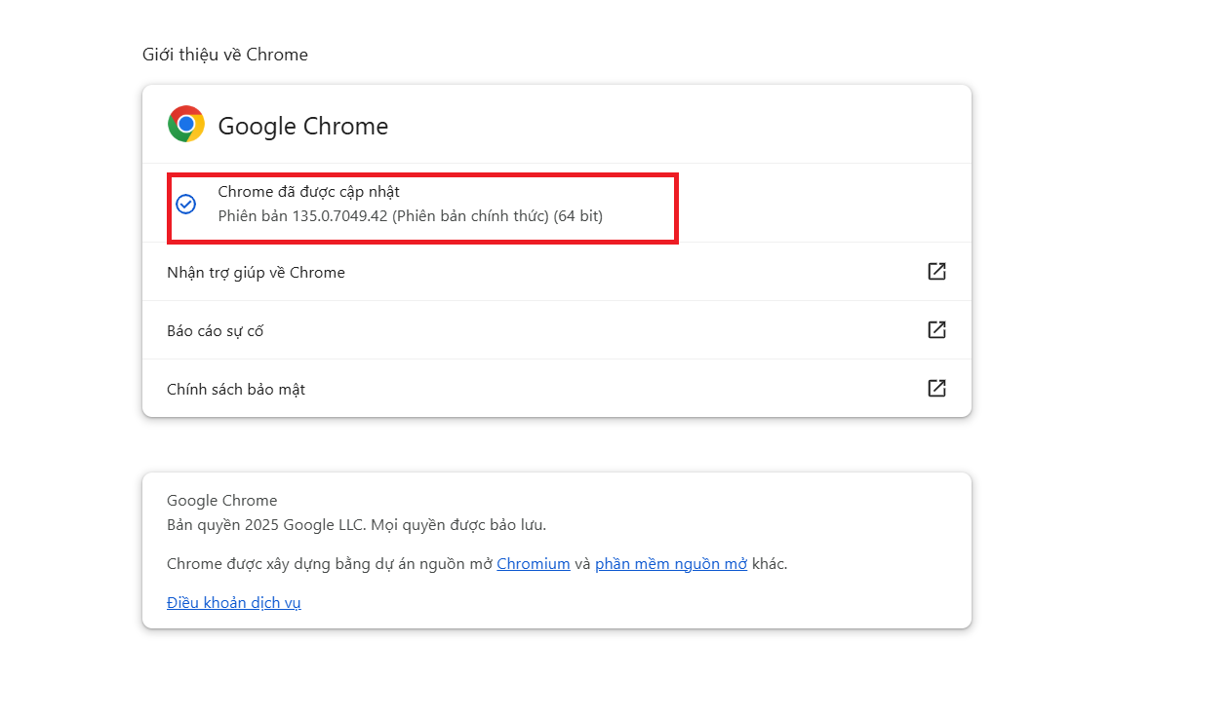

Bước 4: Tiếp tục chọn Selenium.WebDriver.ChromeDriver > tick vào project WebDriver_30_Loc kiểm thử > Install

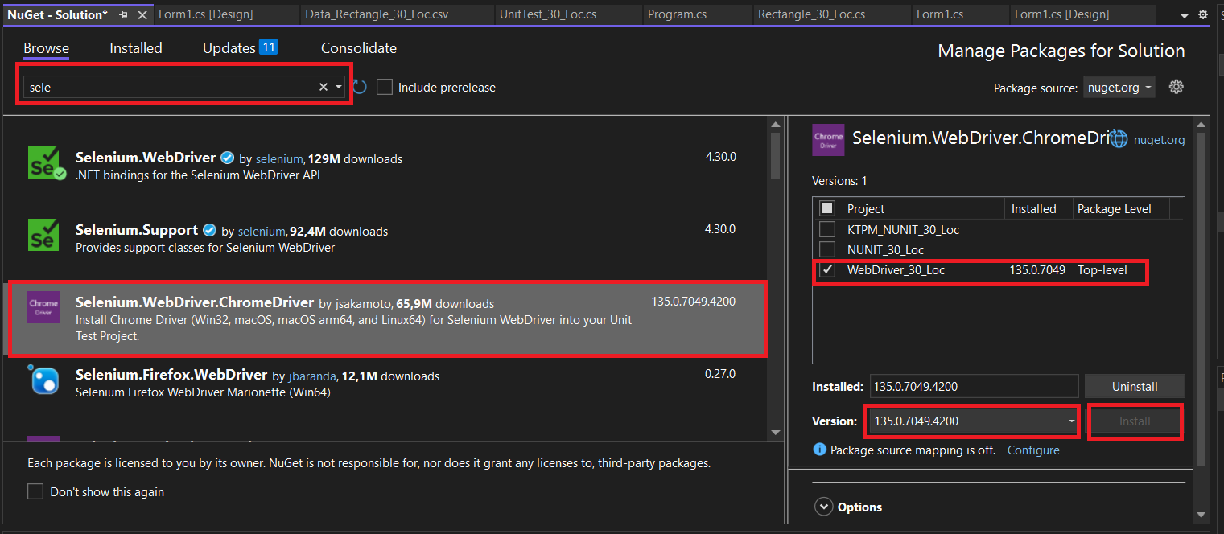

Bước 5: Trong file WebDriver_BaoTuoiTre_30_Loc.cs khai báo sử dụng thư viện.
using OpenQA.Selenium;
using OpenQA.Selenium.Chrome;

2.5 Thực hiện kiểm thử

2.5.1 Chức năng Log in.

Bước 1: Lấy các thành phần HTML cần thiết cho chức năng đăng nhập. Để lấy được các id, name hay các thẻ html, ở tại ngay thành phần muốn lấy > click chuột phải sau đó chọn Inspect (Kiểm Tra ) :
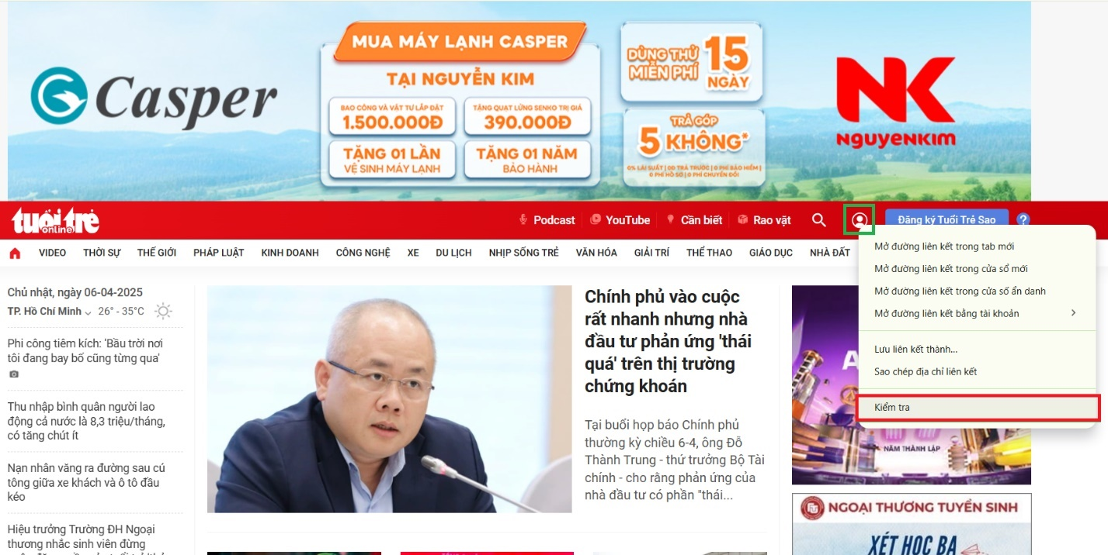

Nút login : Click phải vào nút login > inspect > tìm kiếm Id=”head_login” để sử dụng By.Id("head_login")
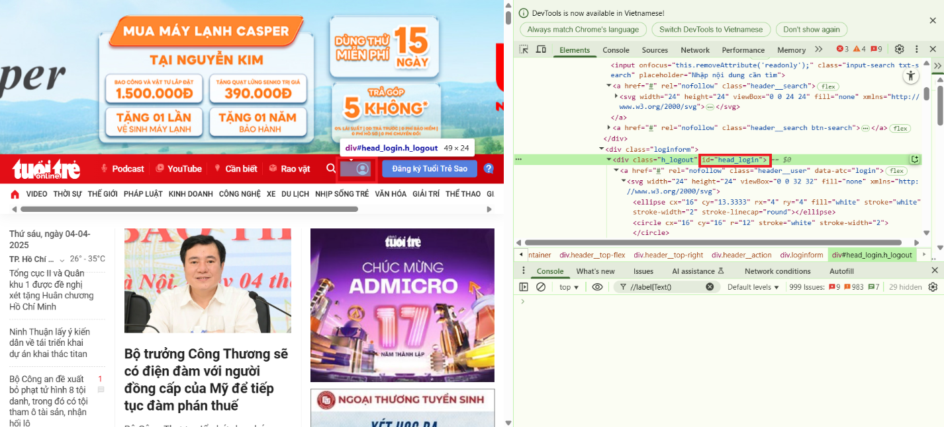

Nút Email: Tìm kiếm name =”username” để dùng By.Name("username")

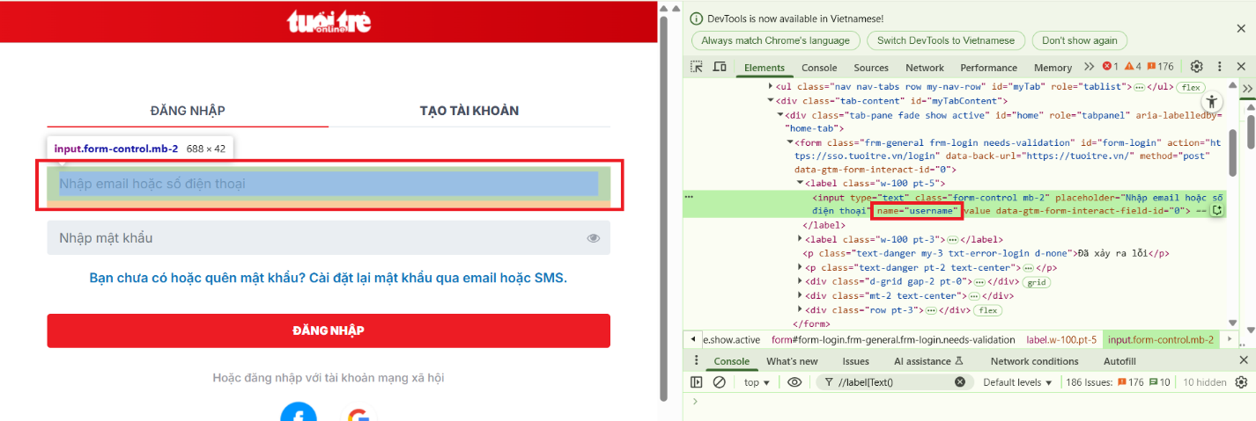

Password: tìm kiếm name=”password” để dùng By.Name("password")
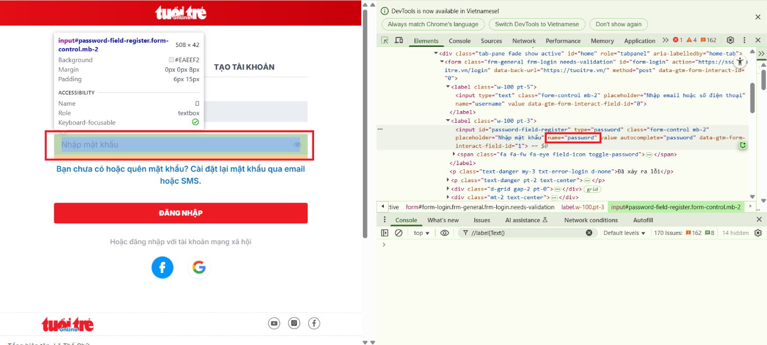

Nút đăng nhập : Tìm kiếm id=”button-login” để dùng By.Id("button-login")

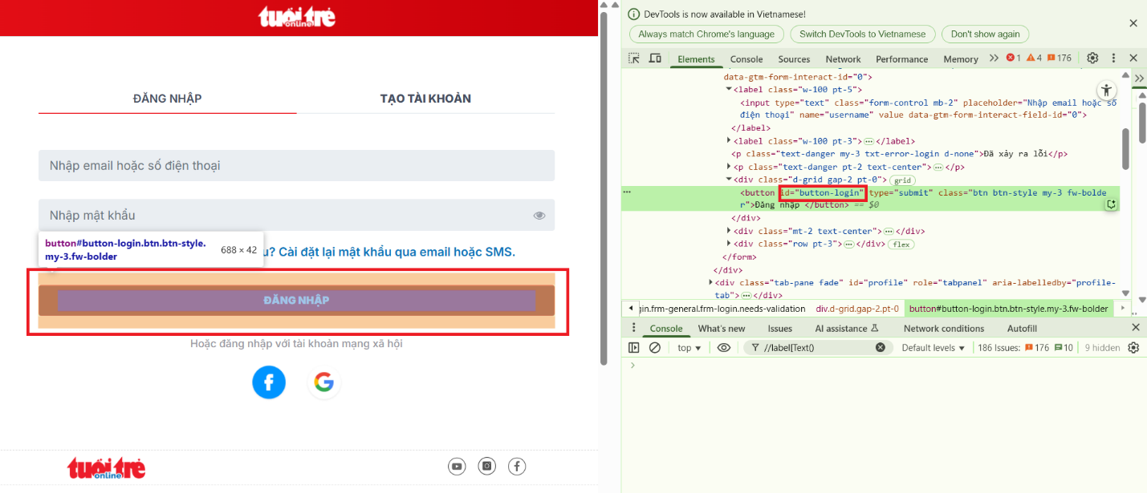

- Error Message:
+ C1: Lỗi Email
tìm kiếm class =”txt-error-login” để dùng By.ClassName("txt-error-login")
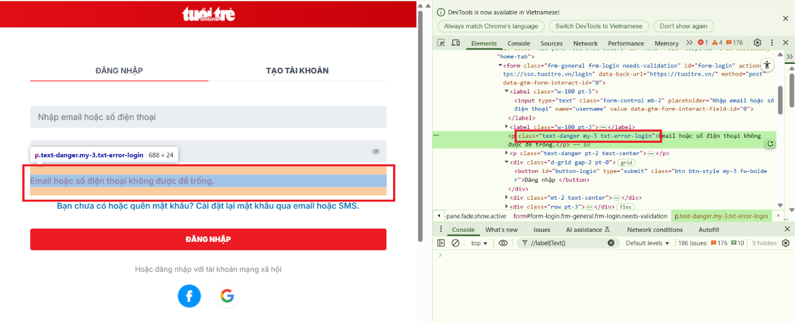
+ C2: Lỗi Password
tìm kiếm class =”txt-error-login” để dùng By.ClassName("txt-error-login")

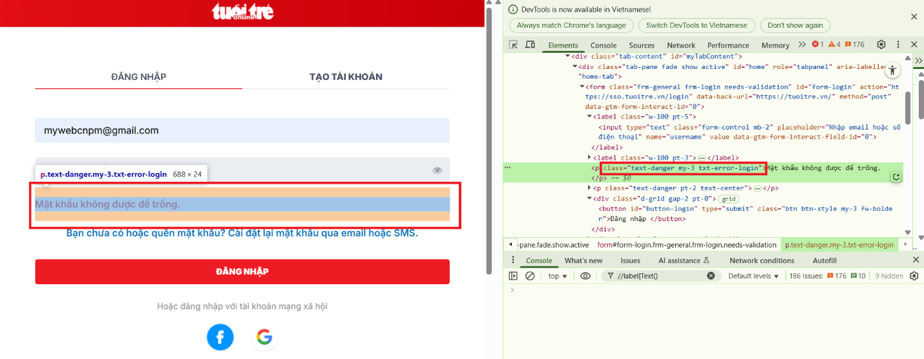

- Để kiểm thử các testcase của chức năng Login thì cũng cần tìm kiếm :
+ email-error và password-error, do đó sẽ dùng phương thức FindElemenst() để tìm kiếm email-error và password có xuất hiện hay không. Phương thức này trả về một danh sách (IReadOnlyCollection<IWebElement>) với:
- Số lượng phần tử (Count) > 0 nếu phần tử tồn tại.
+ Đăng nhập thành công dùng :tìm kiếm class=”h_name” để dùng By.ClassName("h_name")

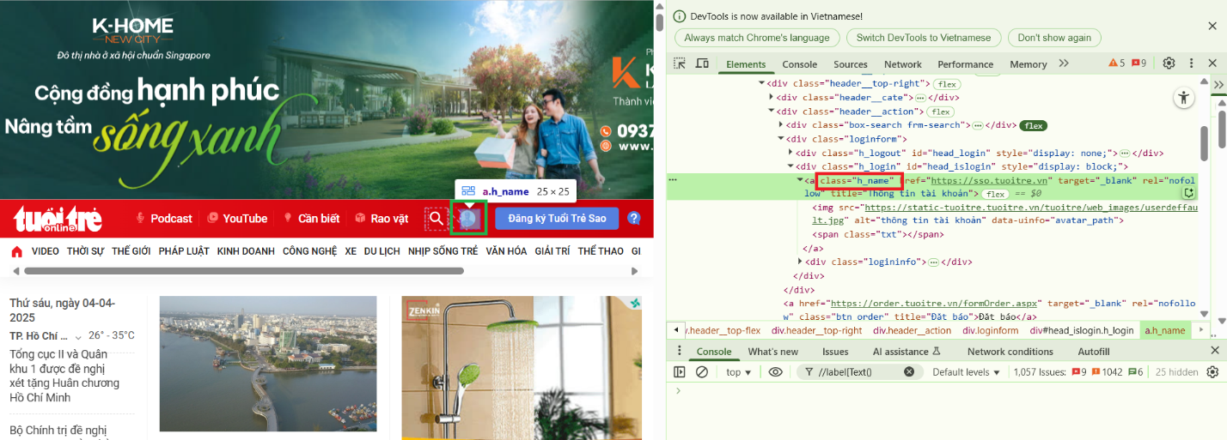

Bước 2: Viết code xử lý sự kiện click của btn_Login_30_Loc
- Khai báo 1 biến cục bộ.
using System;
using System.Collections.Generic;
using System.ComponentModel;
using System.Data;
using System.Drawing;
using System.Linq;
using System.Text;
using System.Threading;
using System.Threading.Tasks;
using System.Windows.Forms;
using OpenQA.Selenium;
using OpenQA.Selenium.Chrome;
using OpenQA.Selenium.Interactions;
using OpenQA.Selenium.Support.UI;
using static System.Net.Mime.MediaTypeNames;

namespace WebDriver_30_Loc
{
public partial class WebDriver_BaoTuoiTre_30_Loc: Form
{
private IWebDriver driver_30_Loc;

public WebDriver_BaoTuoiTre_30_Loc()
{
InitializeComponent();
}

- Xử lý sự kiện btn_Login_30_Loc.
//nút Login_30_Loc
private void btn_Login_30_Loc_Click(object sender, EventArgs e)
{

// Khởi tạo ChromeDriverService và đóng màn hình đen khi chạy chương trình
ChromeDriverService chrome_30_Loc = ChromeDriverService.CreateDefaultService();
// Thiết lập không hiển thị cửa sổ dòng lệnh (Console window) khi khởi chạy trình duyệt Chrome
chrome_30_Loc.HideCommandPromptWindow = true;

//Khởi tạo ChromeDriver
driver_30_Loc = new ChromeDriver(chrome_30_Loc);
// điều hướng trình duyệt đến web báo tuổi trẻ
driver_30_Loc.Navigate().GoToUrl("https://tuoitre.vn/");
//Chương trình tạm dừng thực thi
Thread.Sleep(5000);

//================== TC1_Login_30_Loc: không nhập email và không nhập password ===============
//email_30_Loc ="", password_30_Loc ="", expected_30_Loc = Thông báo lỗi

//bắt sự kiện bằng Id="head_login"
//click vào nút login để để chuyển đến trang đăng nhập
driver_30_Loc.FindElement(By.Id("head_login")).Click();

//chương trình sẽ tạm dừng thực thi
Thread.Sleep(2000);

//bắt sự kiện Name= "username"
//không nhập email
driver_30_Loc.FindElement(By.Name("username")).SendKeys("");

//bắt sự kiện Name= "password"
//không nhập password
driver_30_Loc.FindElement(By.Name("password")).SendKeys("");

//bắt sự kiện Id ="button-login"
//click vào nút đăng nhập
driver_30_Loc.FindElement(By.Id("button-login")).Click();

//bắt sự kiện class="txt-error-login"
//kiểm tra nếu có lỗi -> pass và ngược lại không có lỗi -> fail
if (driver_30_Loc.FindElements(By.ClassName("txt-error-login")).Count > 0)
// Có lỗi hiển thị => đúng với kỳ vọng => Pass
Console.WriteLine("TC1_Login_30_Loc: khong nhap email va password -> Pass ");
else
// Không có lỗi hiển thị => hệ thống sai => Fail
Console.WriteLine("TC1_Login_30_Loc: khong nhap email va password -> Fail ");

//chương trình sẽ tạm dừng thực thi
Thread.Sleep(5000);

//================== TC2_Login_30_Loc: nhâp email và không nhập password ==========================
//email_30_Loc ="mywebcnpm@gmail.com", password_30_Loc ="", expected_30_Loc = Thông báo lỗi

//tải lại trang
driver_30_Loc.Navigate().Refresh();

//bắt sự kiện Name= "username"
//nhập dữ liệu vào email "mywebcnpm@gmail.com"
driver_30_Loc.FindElement(By.Name("username")).SendKeys("mywebcnpm@gmail.com");

//bắt sự kiện Name= "username"
//không truyền dữ liệu vào password
driver_30_Loc.FindElement(By.Name("password")).SendKeys("");

//bắt sự kiện Id ="button-login"
//nhấn click đăng nhập
driver_30_Loc.FindElement(By.Id("button-login")).Click();

//bắt sự kiện class="txt-error-login"
//kiểm tra nếu có lỗi -> pass và nếu không có lỗi -> fail
if (driver_30_Loc.FindElements(By.ClassName("txt-error-login")).Count > 0)
// Có lỗi hiện ra => hệ thống bắt đúng lỗi thiếu mật khẩu => Pass
Console.WriteLine("TC2_Login_30_Loc: nhap email va khong nhap password -> Pass ");
else
// Không có lỗi hiện ra => hệ thống KHÔNG kiểm tra lỗi => Fail
Console.WriteLine("TC2_Login_30_Loc: nhap email va khong nhap password -> Fail ");

//chương trình tạm dừng thực thi
Thread.Sleep(5000);

//=================TC3_Login_30_Loc: nhâp email và nhập password=====================================
//email_30_Loc ="mywebcnpm@gmail.com", password_30_Loc ="Loc@123456", expected_30_Loc = Đăng nhập thành công

//tải lại trang
driver_30_Loc.Navigate().Refresh();

//bắt sự kiện Name= "username"
//truyền dữ liệu vào email "mywebcnpm@gmail.com"
driver_30_Loc.FindElement(By.Name("username")).SendKeys("mywebcnpm@gmail.com");

//bắt sự kiện Name= "username"
//truyền dữ liệu vào password "Loc@123456"
driver_30_Loc.FindElement(By.Name("password")).SendKeys("Loc@123456");

//bắt sự kiện Id ="button-login"
//nhấn click đăng nhập
driver_30_Loc.FindElement(By.Id("button-login")).Click();

//chương trình tạm dừng thực thi
Thread.Sleep(10000);

//bắt sự kiện class ="h_name"
// Kiểm tra nếu không có thông báo lỗi -> Pass và ngược lại là Fail
if (driver_30_Loc.FindElements(By.ClassName("h_name")).Count > 0 )
// Có phần tử tên hiển thị sau đăng nhập => đúng kỳ vọng => Pass
Console.WriteLine("TC3_Login_30_Loc: dang nhap thanh cong -> Pass ");
else
// Không có phần tử tên => sai kỳ vọng => Fail
Console.WriteLine("TC3_Login_30_Loc: dang nhap that bai -> Fail ");

//chương trình tạm dừng thực thi
Thread.Sleep(10000);

// Đóng trình duyệt
driver_30_Loc.Quit();

}

Bước 3: Kết quả kiểm thử ở output.
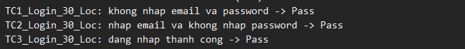

2.5.2 Chức năng Search

Bước 1: Lấy các thành phần HTML cần thiết cho chức năng đăng nhập. Để lấy được các id, xpath hay các thẻ html, ngay thành phần muốn lấy click chuột phải sau đó chọn Inspect.(Kiểm Tra )
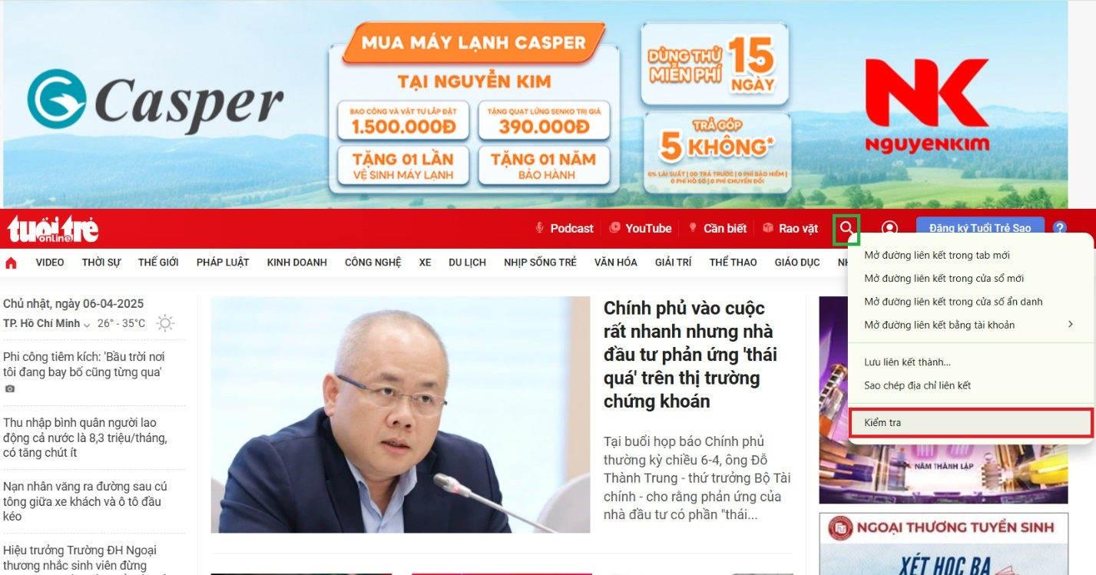

Nút Tìm kiếm : Tìm kiếm thẻ a > click chuột phải vào > chọn copy >copy Xpath để dùng By.XPath("//*[@id=\"admWrapsite\"]/div/div[2]/div/div[1]/div/div/div[2]/div[2]/div[1]/a[1]")

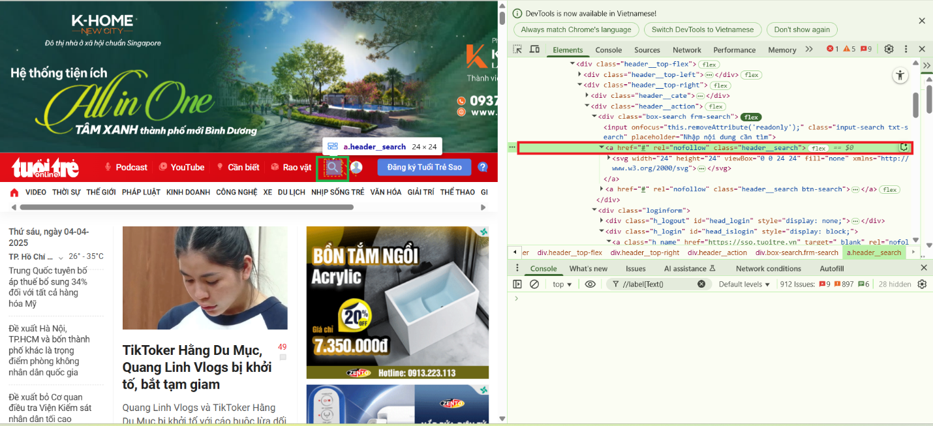

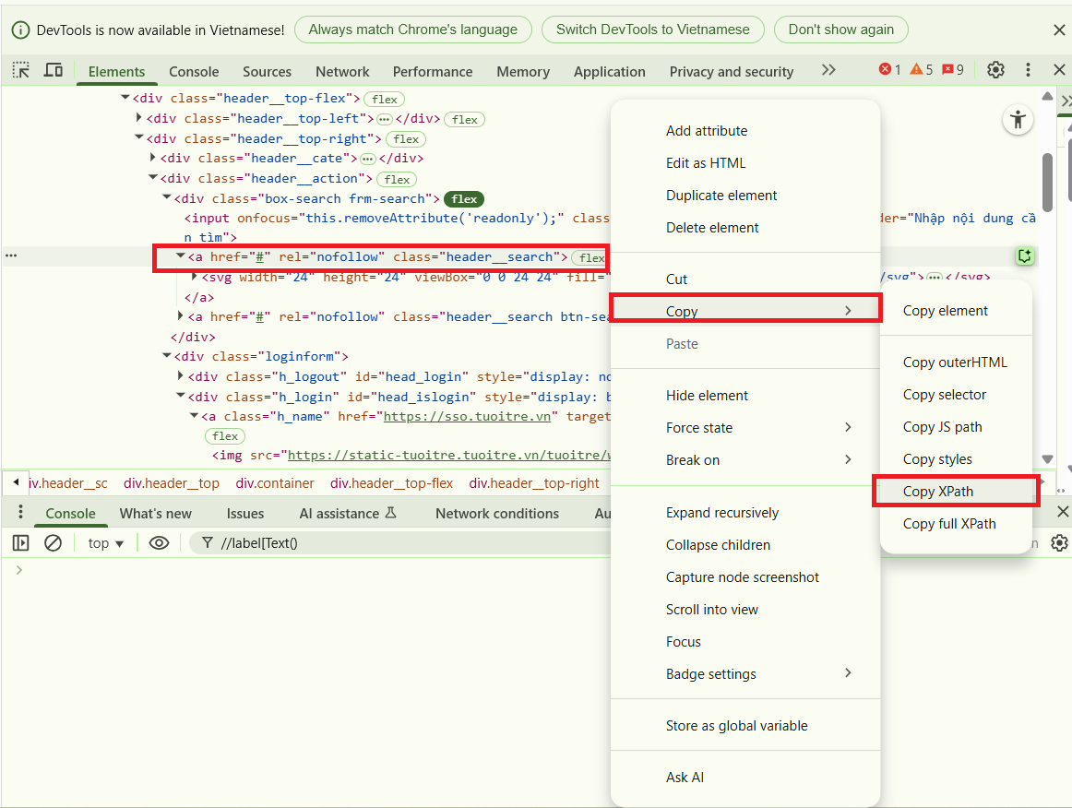

Ô Nhập dữ liệu :Tìm kiếm class=”input-search” để dùng By.ClassName("input-search")

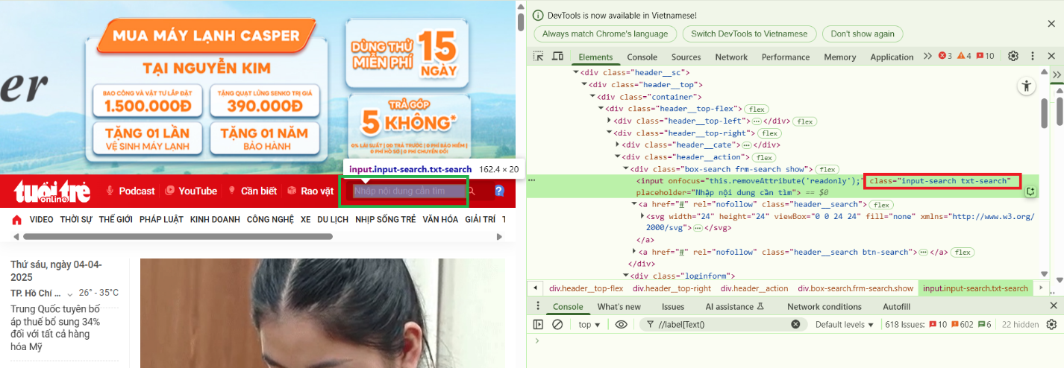

Nút tìm kiếm : Tìm kiếm thẻ a >click chuột phải vào thẻ a > chọn Copy >Chọn selector > Để dùng
By.CssSelector("#admWrapsite > div > div.header > div > div.header__top > div > div > div.header__top-right > div.header__action > div.box-search.frm-search.show > a.header__search.btn-search")

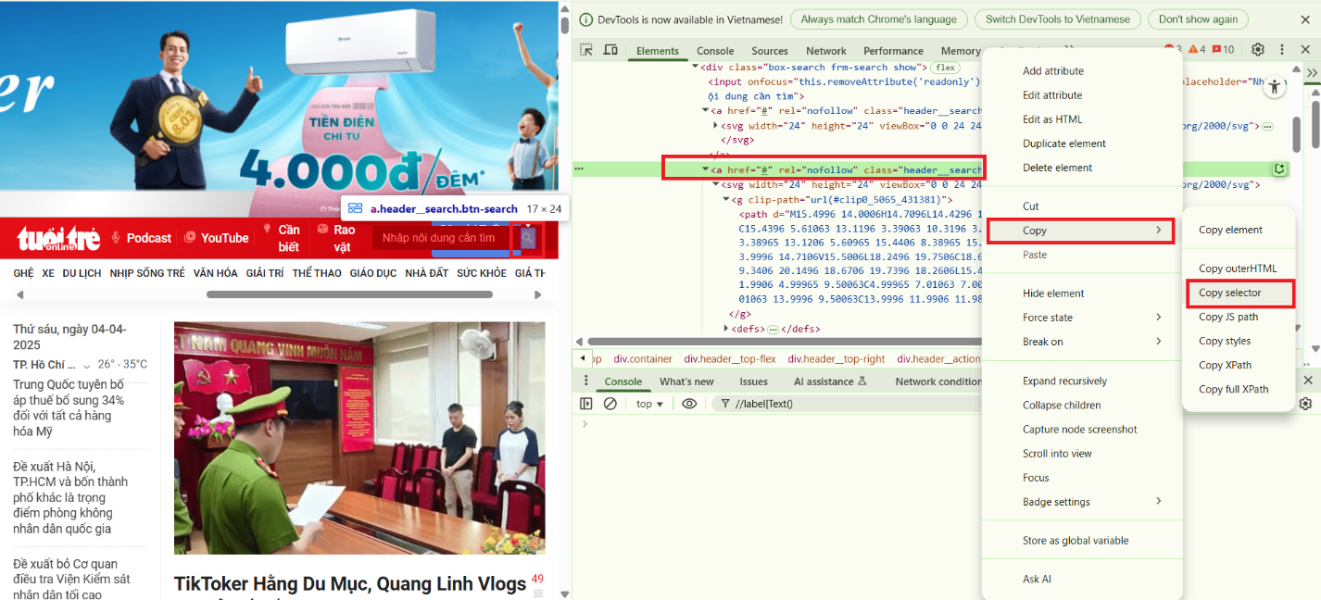

- Error Message:
+ C: Lỗi từ khóa
tìm kiếm thẻ h3 để dùng đếm kết quả By.TagName("h3")
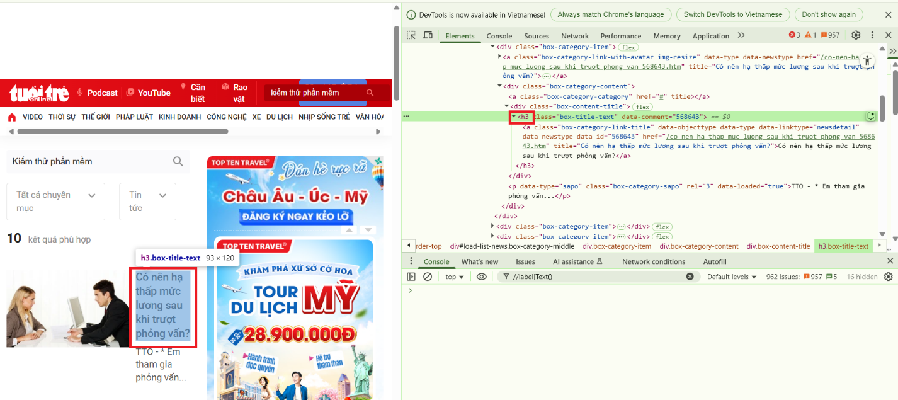

Để kiểm thử các test case của chức năng Search thì cũng cần tìm kiếm :
+ nhập chuỗi có kí tự đặc biệt do đó sẽ dùng phương thức FindElemenst() để tìm kiếm có xuất hiện bài viết theo tìm kiếm không . Phương thức này trả về một danh sách (IReadOnlyCollection<IWebElement>) với:
- Số lượng phần tử (Count) == 0 nếu phần tử tồn tại
- Số lượng phần tử (Count) > 0 phần tử tồn tại
+ tìm kiếm thành công: Tìm kiếm thẻ h3 để dùng By.TagName("h3")

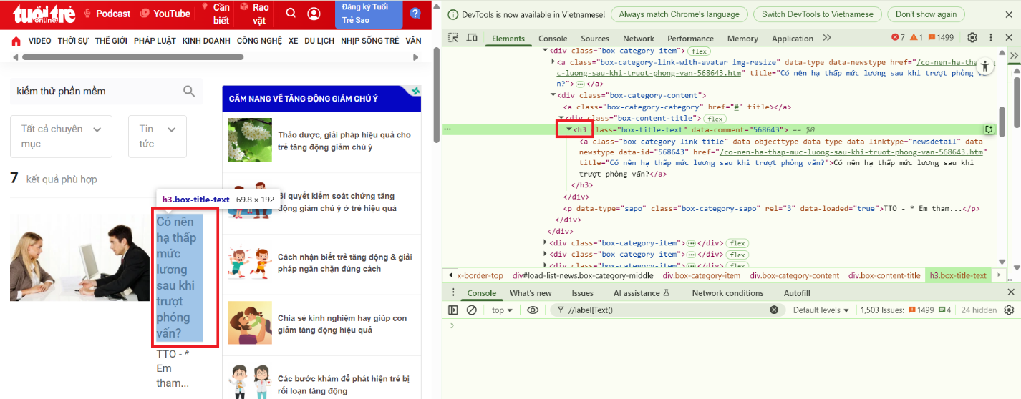

Bước 2: Viết code xử lý sự kiện click của btn_Search_30_Loc
//nút Search_30_Loc
private void btn_Search_30_Loc_Click(object sender, EventArgs e)
{
//Khởi tạo ChromeDriverService và đóng màn hình đen khi chạy
ChromeDriverService chrome_30_Loc = ChromeDriverService.CreateDefaultService();
// Thiết lập không hiển thị cửa sổ dòng lệnh (Console window) khi khởi chạy trình duyệt Chrome
chrome_30_Loc.HideCommandPromptWindow = true;

//Khởi tạo ChromeDriver
driver_30_Loc = new ChromeDriver(chrome_30_Loc);
// điều hướng trình duyệt đến web báo tuổi trẻ
driver_30_Loc.Navigate().GoToUrl("https://tuoitre.vn/");

//chương trình tạm dừng thực thi
Thread.Sleep(3000);

//=================TC4_Search_30_Loc : Tìm kiếm bằng chuỗi kí tự đặc biệt =============================
//---------------- search_30_Loc ="", expected_30_Loc = thông báo lỗi -------------------

//bắt sự kiện XPath
//click vào nút tìm kiếm
driver_30_Loc.FindElement(By.XPath("//*[@id=\"admWrapsite\"]/div/div[2]/div/div[1]/div/div/div[2]/div[2]/div[1]/a[1]")).Click();

//chương trình tạm dừng thực thi
Thread.Sleep(2000);

//bắt sự kiện class="input-search"
//nhập thông tin tìm kiếm vào sendkeys
driver_30_Loc.FindElement(By.ClassName("input-search")).SendKeys("abc8hd1nj");

//chương trình tạm dừng thực thi
Thread.Sleep(5000);

//bắt sự kiện CssSelector
//click vào nút tìm kiếm
driver_30_Loc.FindElement(By.CssSelector("#admWrapsite > div > div.header > div > div.header__top > div > div > div.header__top-right > div.header__action > div.box-search.frm-search.show > a.header__search.btn-search")).Click();

// Lấy tất cả các phần tử <h3> trên trang
IReadOnlyCollection<IWebElement> ee1_30_Loc = driver_30_Loc.FindElements(By.TagName("h3"));

// Nếu không có kết quả -> PASS, ngược lại -> FAIL
if (ee1_30_Loc.Count == 0)
{
// Không có kết quả nào được tìm thấy => hệ thống hoạt động đúng => Pass
Console.WriteLine("TC4_Search_30_Loc : khong co ket qua tim kiem -> Pass");
}
else
{ // Có kết quả trả về mặc dù không nên có => hệ thống sai => Fail
Console.WriteLine("TC4_Search_30_Loc : co ket qua tim kiem->Fail");
//in các phần tử ra màn hình
foreach (var r1_30_Loc in ee1_30_Loc)
{
// hiển thị nội dung kết quả
Console.WriteLine(r1_30_Loc.Text);
}
}

//==============TC5_Search_30_Loc Tìm Kiếm với từ khóa cụ thể "kiểm thử phần mềm" ============================
//--------- search_30_Loc ="kiểm thử phần mềm ", expected_30_Loc = tìm kiếm thành công ----------------------

//tải lại trang
driver_30_Loc.Navigate().Refresh();

//chương trình tạm dừng thực thi
Thread.Sleep(3000);

//bắt sự kiện Xpath
//click vào nút tìm kiếm
driver_30_Loc.FindElement(By.XPath("//*[@id=\"admWrapsite\"]/div/div[2]/div/div[1]/div/div/div[2]/div[2]/div[1]/a[1]")).Click();

//chương trình tạm dừng thực thi
Thread.Sleep(3000);

//bắt sự kiện class="input-search"
//nhập thông tin tìm kiếm vào sendkeys
driver_30_Loc.FindElement(By.ClassName("input-search")).SendKeys("kiểm thử phần mềm");

//chương trình tạm dừng thực thi
Thread.Sleep(3000);

//bắt sự kiện CssSelector
//click để nhấn tìm kiếm
driver_30_Loc.FindElement(By.CssSelector("#admWrapsite > div > div.header > div > div.header__top > div > div > div.header__top-right > div.header__action > div.box-search.frm-search.show > a.header__search.btn-search")).Click();

//chương trình tạm dừng thực thi
Thread.Sleep(5000);

// Lấy tất cả các phần tử <h3> trên trang
IReadOnlyCollection<IWebElement> ee2_30_Loc = driver_30_Loc.FindElements(By.TagName("h3"));

// Nếu không có kết quả -> Fail, ngược lại -> PASS
if (ee2_30_Loc.Count == 0)
{
// Không có kết quả nào => sai với kỳ vọng (vì từ khóa hợp lệ) => Fail
Console.WriteLine("TC5_Search_30_Loc : Khong co ket qua tim kiem -> Fail");
}
else
{
// Có kết quả tìm kiếm => đúng với kỳ vọng => Pass
Console.WriteLine("TC5_Search_30_Loc : Co ket qua tim kiem -> Pass");
Console.WriteLine("================================");
// In danh sách kết quả ra màn hình để kiểm tra nội dung hiển thị
foreach (var r2_30_Loc in ee2_30_Loc)
{
// In nội dung từng phần tử kết quả
Console.WriteLine(r2_30_Loc.Text);
}
Console.WriteLine("================================");
}

//chương trình tạm dừng thực thi
Thread.Sleep(5000);

// Đóng trình duyệt
driver_30_Loc.Quit();
}

Bước 3: kết quả xuất ra output

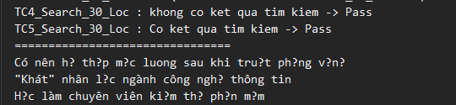

2.5.3 Chức năng comment

Bước 1: Lấy các thành phần HTML cần thiết cho chức năng đăng nhập. Để lấy được các id, xpath hay các thẻ html, ngay thành phần muốn lấy click chuột phải sau đó chọn Inspect(Kiểm Tra)
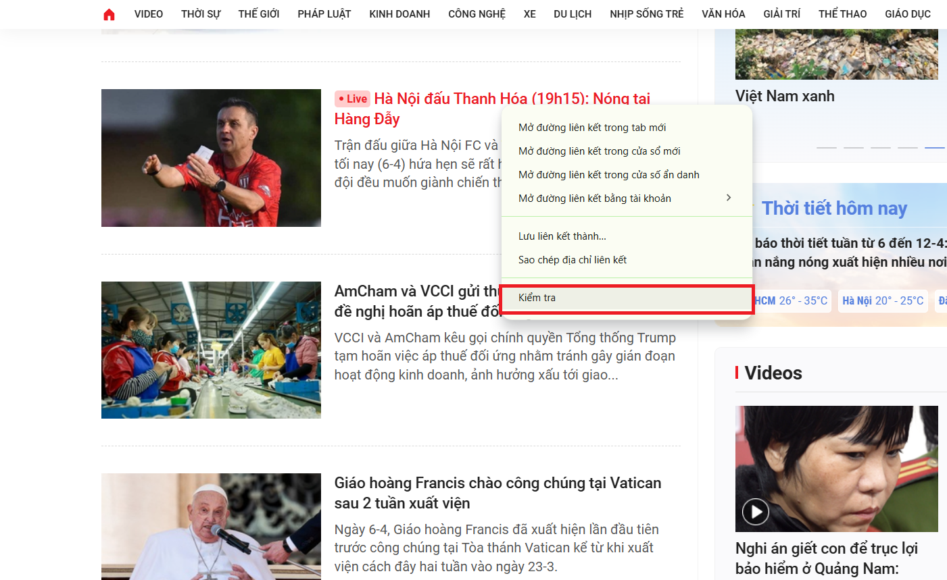

Chọn bài viết :Tìm kiếm class=”box-category-link-title” để dùng By.ClassName("box-category-link-title")
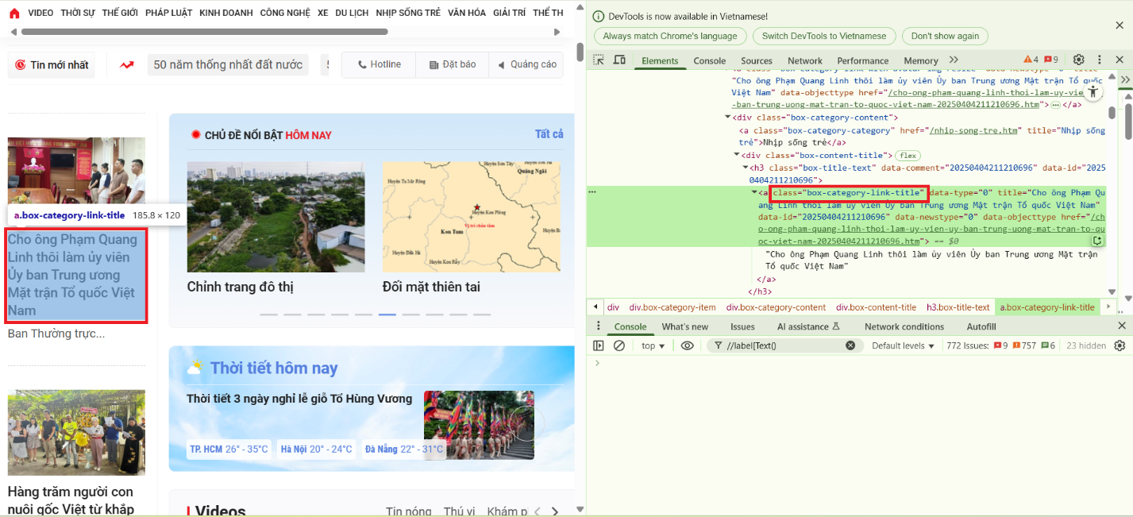

Chọn vào form đăng nhập :Tìm kiếm class=”formtyping” để dùng By.ClassName("formtyping")

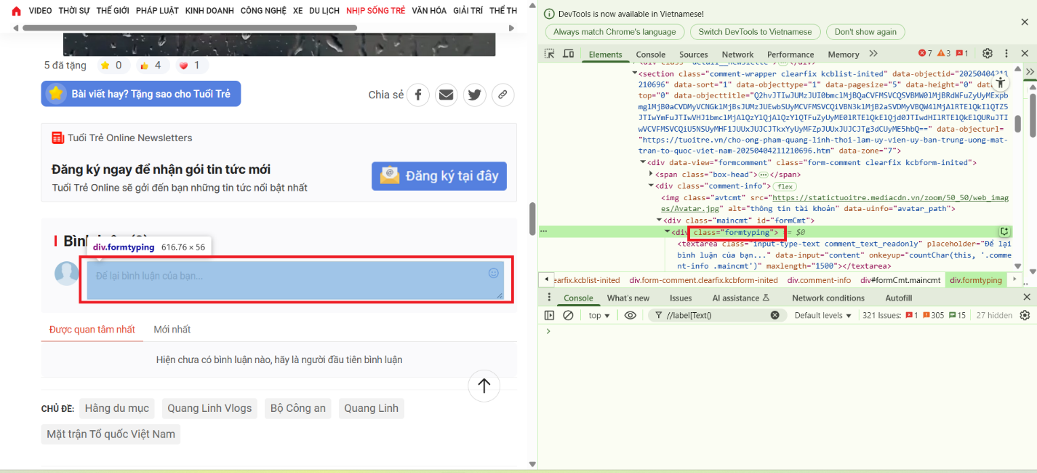
Nhập dữ liệu vào bình luận: Tìm kiếm class=”input-type-text” để dùng By.ClassName("input-type-text")

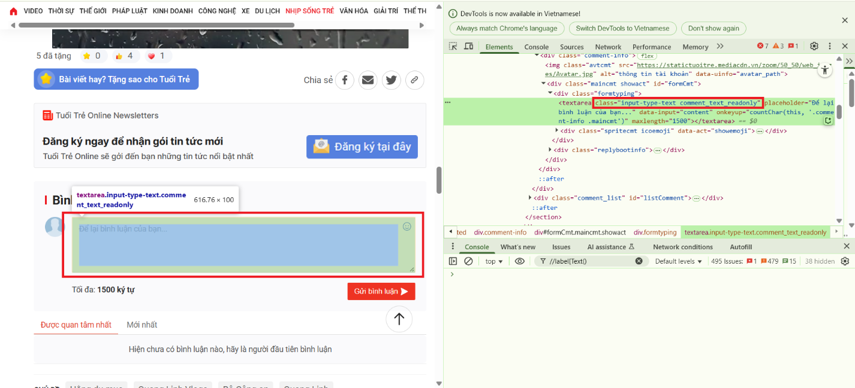

Nút đăng bài :Tìm kiếm button >click chuột phải > chọn copy >copy selector > để dùng By.CssSelector("#formCmt > div:nth-child(2) > div > button")

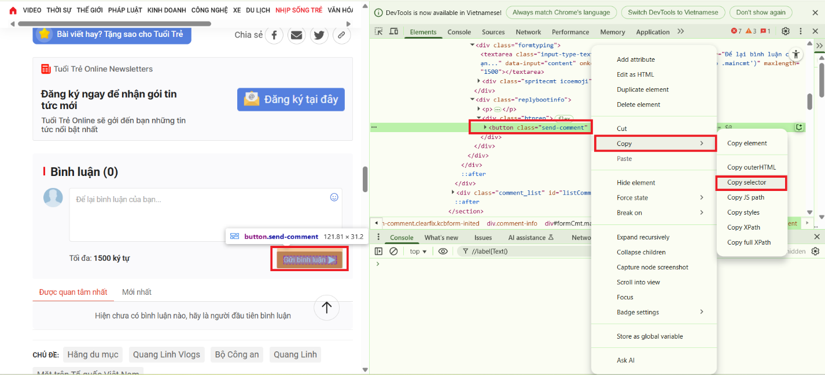

- Error Message:
+ C: Lỗi nội dung
tìm kiếm thẻ class=”item-comment” để dùng By.ClassName("item-comment")

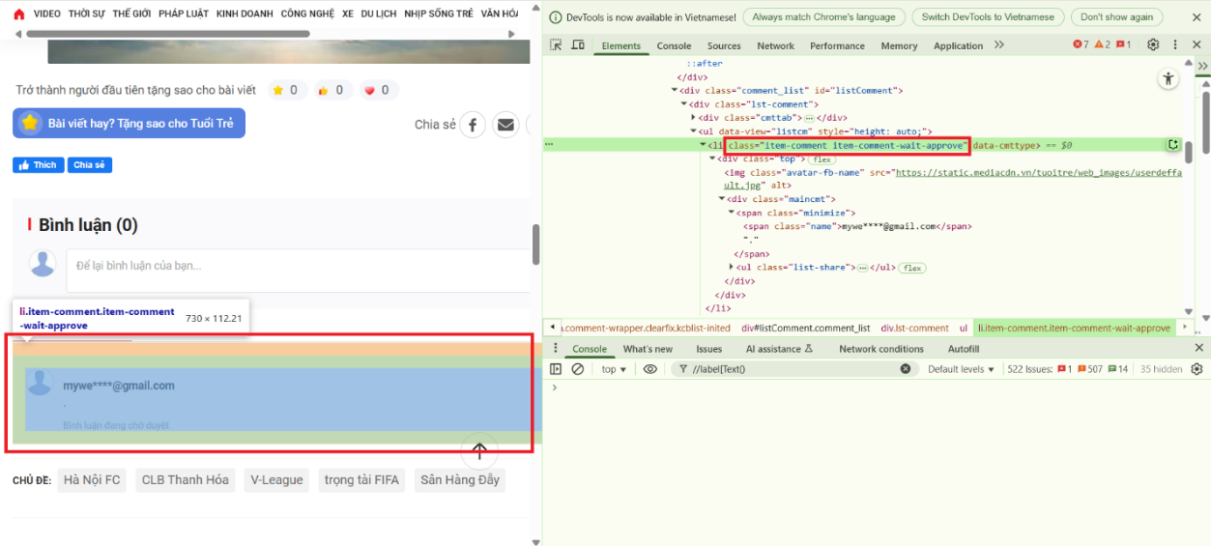
// Xử lý alert nếu xuất hiện
try
{
// Cố gắng chuyển trình điều khiển của trình duyệt sang alert (nếu có)
IAlert alert_30_Loc = driver_30_Loc.SwitchTo().Alert();
// Chấp nhận (bấm nút OK trên alert)
alert_30_Loc.Accept();
// Chờ thêm 2 giây để đảm bảo alert đóng xong
Thread.Sleep(2000);
}
catch (NoAlertPresentException)
{
// Nếu không có alert nào hiển thị, bắt ngoại lệ và in ra console
Console.WriteLine("No alert present.");
}

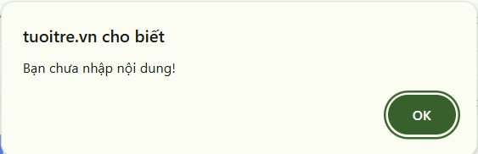

- Để kiểm thử các test case của chức năng Comment thì cũng cần tìm kiếm :
+ Không nhập nội dung do đó sẽ dùng phương thức FindElemenst() để tìm kiếm có xuất hiện bình luận không. Dùng 2 biến cmtCountBefore_30_Loc, cmtCountAfter_30_Loc để xem danh sách bình luận trước và sau . Phương thức này trả về một danh sách (IReadOnlyCollection<IWebElement>) Và Dùng Alert để kiểm tra thông báo :
*Nếu cmtCountBefore_30_Loc == cmtCountAfter_30_Loc : không nhập nội dung không đăng bài thành công
*Nếu cmtCountBefore_30_Loc < cmtCountAfter_30_Loc :Đăng bài thành công
Hoặc : Số lượng phần tử (Count) > 0 : bài đã được đăng thành công

+ Bình luận thành công: Tìm kiếm class =”input-type-text” để dùng By.ClassName("input-type-text")
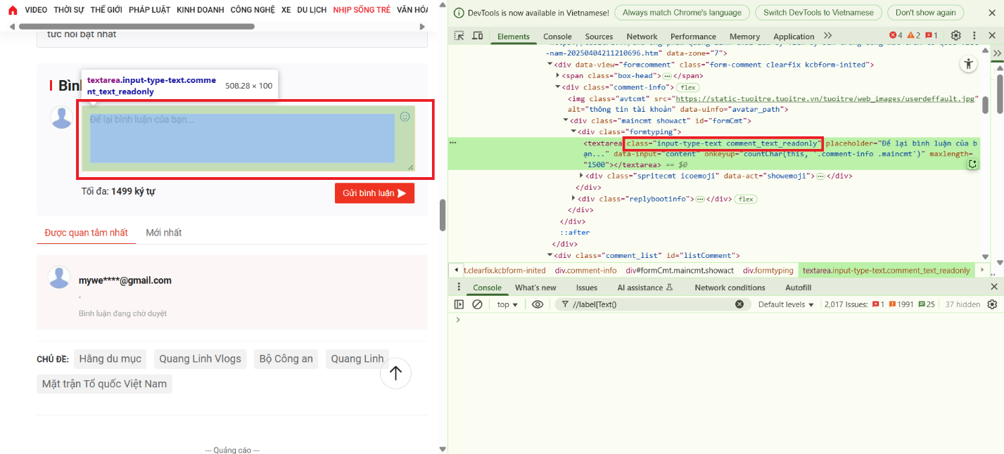

// Xử lý alert nếu xuất hiện
try
{
// Cố gắng chuyển trình điều khiển của trình duyệt sang alert (nếu có)
IAlert alert_30_Loc = driver_30_Loc.SwitchTo().Alert();
// Chấp nhận (bấm nút OK trên alert)
alert_30_Loc.Accept();
// Chờ thêm 2 giây để đảm bảo alert đóng xong
Thread.Sleep(2000);
}
catch (NoAlertPresentException)
{
// Nếu không có alert nào hiển thị, bắt ngoại lệ và in ra console
Console.WriteLine("No alert present.");
}

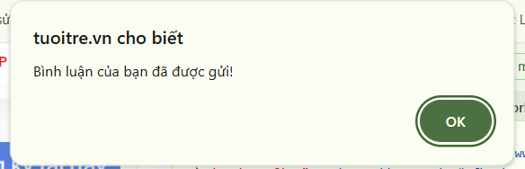

Bước 2 : Viết code xử lý sự kiện click của btn_Comment_30_Loc
//nút comment_30_Loc
private void btn_Comment_30_Loc_Click(object sender, EventArgs e)
{
// Khởi tạo ChromeDriverService và ẩn màn hình đen
ChromeDriverService chrome_30_Loc = ChromeDriverService.CreateDefaultService();
// Thiết lập không hiển thị cửa sổ dòng lệnh (Console window) khi khởi chạy trình duyệt Chrome
chrome_30_Loc.HideCommandPromptWindow = true;

// Khởi tạo ChromeDriver
driver_30_Loc = new ChromeDriver(chrome_30_Loc);
// điều hướng trình duyệt đến trang web
driver_30_Loc.Navigate().GoToUrl("https://tuoitre.vn/");

//chương trình tạm dừng thực thi
Thread.Sleep(2000);

//bắt sự kiện CssSelector
//click vào nút đăng nhập
driver_30_Loc.FindElement(By.CssSelector("#head_login > a > svg")).Click();

//chương trình tạm dừng thực thi
Thread.Sleep(2000);

//bắt sự kiện Name="username"
//nhập dữ liệu vào email
driver_30_Loc.FindElement(By.Name("username")).SendKeys("mywebcnpm@gmail.com");

//bắt sự kiện Name="password"
//nhập dữ liệu vào password
driver_30_Loc.FindElement(By.Name("password")).SendKeys("Loc@123456");

//bắt sự kiện Id="button-login"
//click chọn nút đăng nhập
driver_30_Loc.FindElement(By.Id("button-login")).Click();

//chương trình tạm dừng thực thi
Thread.Sleep(7000);

//bắt sự kiện class="box-category-link-title" thẻ <a
//click vào bài viết
driver_30_Loc.FindElement(By.ClassName("box-category-link-title")).Click();

//=============== TC6_Comment_30_Loc Không nhập thông tin trong bình luận =================================
//-------------- comment_30_Loc ="", expected_30_Loc = thông báo lỗi -----------------------------

//Tìm phần tử trên trang web có class = "formtyping"
IWebElement formTyping_30_Loc = driver_30_Loc.FindElement(By.ClassName("formtyping"));

//Dùng Actions để cuộn
//click vào formtyping
Actions actions_30_Loc = new Actions(driver_30_Loc);
//cuộn đến phần tử đó (tránh bị che khuất)
actions_30_Loc.MoveToElement(formTyping_30_Loc).Perform();

//chương trình tạm dừng thực thi
Thread.Sleep(2000);

//Click vào bình luận
formTyping_30_Loc.Click();

//bắt sự kiện class="input-type-text"
// không nhập dữ liệu vào bình luận
driver_30_Loc.FindElement(By.ClassName("input-type-text")).SendKeys("");

//bắt sự kiện CssSelector
//Tìm phần tử button
//cuộn đến bình luận với Action
IWebElement button_30_Loc = driver_30_Loc.FindElement(By.CssSelector("#formCmt > div:nth-child(2) > div > button"));
// Cuộn tới nút để tránh bị khuất
actions_30_Loc.MoveToElement(button_30_Loc).Perform();

//chương trình tạm dừng thực thi
Thread.Sleep(2000);

// Click vào nút gửi comment
button_30_Loc.Click();

//chương trình tạm dừng thực thi
Thread.Sleep(3000);

// Xử lý alert nếu xuất hiện
try
{
// Chuyển sang alert nếu có
IAlert alert_30_Loc = driver_30_Loc.SwitchTo().Alert();
// Bấm nút "OK" (hoặc "Yes") trên alert
alert_30_Loc.Accept();
// Tạm dừng 2 giây (có thể để chờ alert đóng hẳn)
Thread.Sleep(2000);
}
catch (NoAlertPresentException)
{ // Nếu không có alert thì in ra thông báo
Console.WriteLine("No alert present.");
}

//chương trình tạm dựng thực thi
Thread.Sleep(3000);

//bắt sự kiện class="item-comment"
//đếm số lượng comment trước khi gửi bình luận
int cmtCountBefore_30_Loc = driver_30_Loc.FindElements(By.ClassName("item-comment")).Count;

//bắt sự kiện class="item-comment"
//đếm số lượng comment sau khi gửi bình luận
int cmtCountAfter_30_Loc = driver_30_Loc.FindElements(By.ClassName("item-comment")).Count;

//Kiểm tra xem số lượng comment có thay đổi không
//Nếu không nhập nội dung, không đăng bài thành công thì Pass và ngược lại thì Fail
if (cmtCountAfter_30_Loc == cmtCountBefore_30_Loc)
{
Console.WriteLine("TC6_Comment_30_Loc: khong nhap noi dung, khong dang bai thanh cong -> Pass");
}
else
{
Console.WriteLine("TC6_Comment_30_Loc: khong nhap noi dung nhung van dang bai -> Fail");
}

// tải lại trang
driver_30_Loc.Navigate().Refresh();

//====================== TC7_Comment_30_Loc Không nhập thông tin trong bình luân ========================
//-------------- comment_30_Loc ="bài viết", expected_30_Loc = Đăng bài thành công -------------------------

//Tìm phần tử trên trang web có class = "formtyping"
formTyping_30_Loc = driver_30_Loc.FindElement(By.ClassName("formtyping"));

//click vào formtyping
actions_30_Loc.MoveToElement(formTyping_30_Loc).Perform();

//chương trình tạm dừng thực thi
Thread.Sleep(2000);

//click vào hộp bình luận
formTyping_30_Loc.Click();

//bắt sự kiện class = "input-type-text"
//nhập dữ liệu vào bình luận
driver_30_Loc.FindElement(By.ClassName("input-type-text")).SendKeys("bai viet");

//chương trình tạm dừng thực thi
Thread.Sleep(3000);

//bắt sự kiện CssSelector
//Tìm phần tử button
//cuộn đến bình luận với Action
button_30_Loc = driver_30_Loc.FindElement(By.CssSelector("#formCmt > div:nth-child(2) > div > button"));
actions_30_Loc.MoveToElement(button_30_Loc).Perform();

//chương trình tạm dừng thực thi
Thread.Sleep(2000);

//click vào nút đăng bài
button_30_Loc.Click();

//chương trình tạm dừng thực thi
Thread.Sleep(3000);

// Xử lý alert nếu xuất hiện
try
{
// Chuyển sang alert nếu có
IAlert alert_30_Loc = driver_30_Loc.SwitchTo().Alert();
// Bấm nút "OK" (hoặc "Yes") trên alert
alert_30_Loc.Accept();
// Tạm dừng 2 giây(có thể để chờ alert đóng hẳn)
Thread.Sleep(2000);
}
catch (NoAlertPresentException)
{ // Nếu không có alert thì in ra thông báo
Console.WriteLine("No alert present.");
}

//chương trình tạm dừng thực thi
Thread.Sleep(3000);

//bắt sự kiện class="input-type-text"
//nhập nội dung và đăng bài thành công thì pass và ngược lại thì fail
if (driver_30_Loc.FindElements(By.ClassName("input-type-text")).Count > 0)
{
Console.WriteLine("TC7_Comment_30_Loc: nhap noi dung dang bai thanh cong -> Pass");
}
else
Console.WriteLine("TC7_Comment_30_Loc: nhap noi dung dang bai khong thanh cong -> Fail ");

//chương trình tạm dừng thực thi
Thread.Sleep(3000);

// Đóng trình duyệt
driver_30_Loc.Quit();
}

Bước 3: Kết quả xuất ra output :

Chương 3: API POST MAN _ 30_Loc

Json Server

3.1.1 Cài đặt Node

Bước 1: nhấn vào link Node.js — Download Node.js® và download.
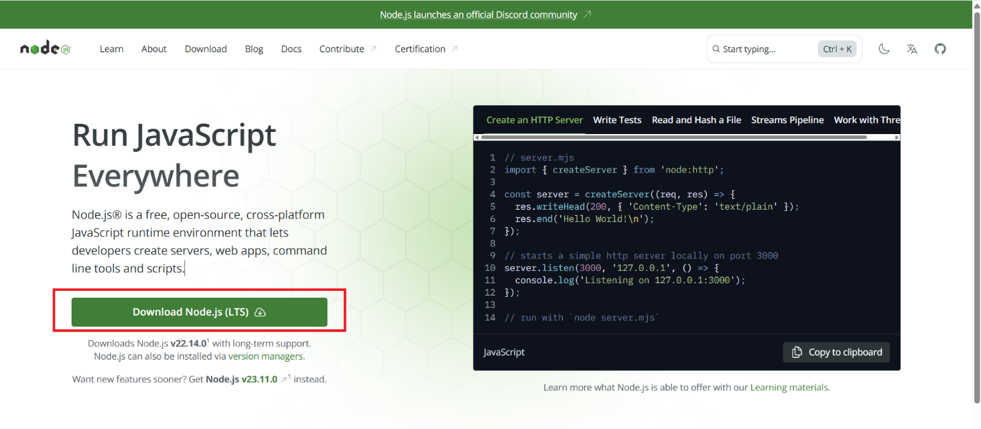

Bước 2: Cài đặt file > next

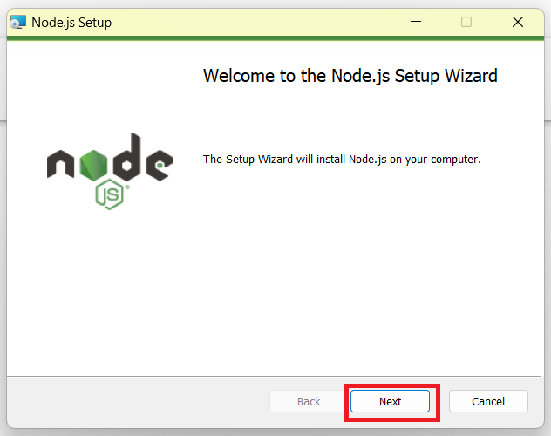

Bước 3: Tích chọn vào ô > chọn Next

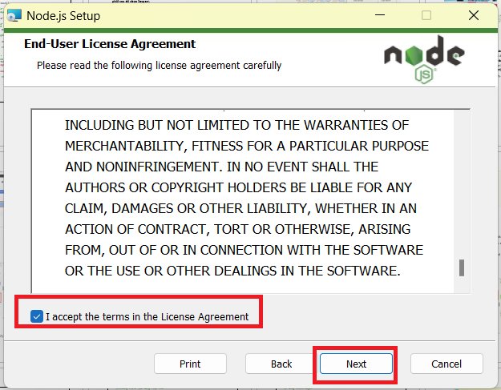

Bước 4: Chọn next đến khi xuất hiện Install > chọn Install.

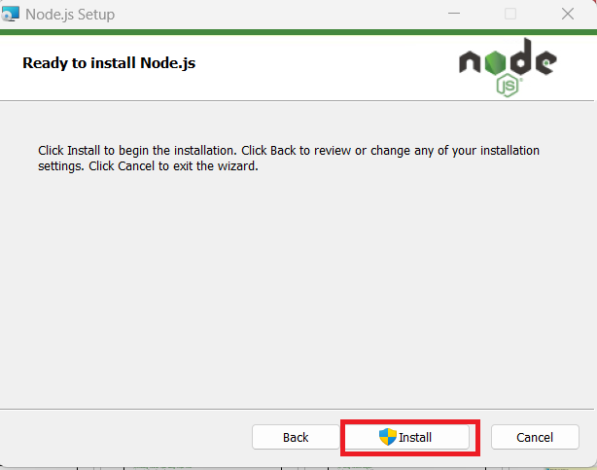

Bước 5:Chọn finish
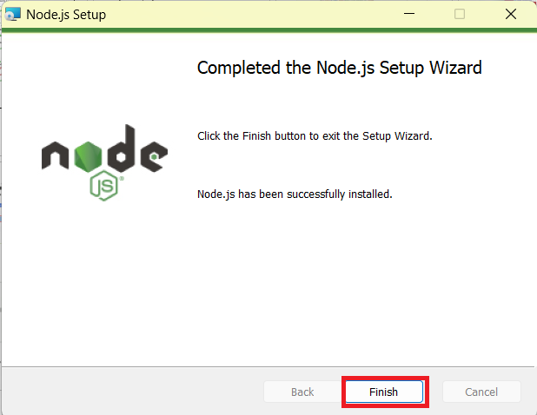

Bước 6: Mở cmd để check version
- Check node: gõ node -v
- Check npm: gõ npm -v

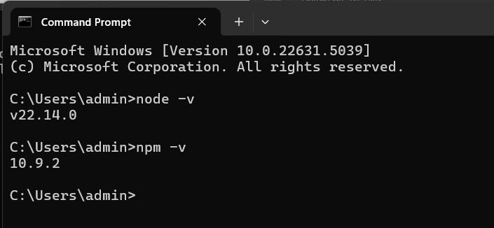

3.1.2 Cài đặt gói sử dụng NPM

Bước 1:Vào ổ đĩa D > click chuột phải >chọn New >Folder > Tạo 1 folder mới để cài đặt: D:\\JsonServer_30_Loc
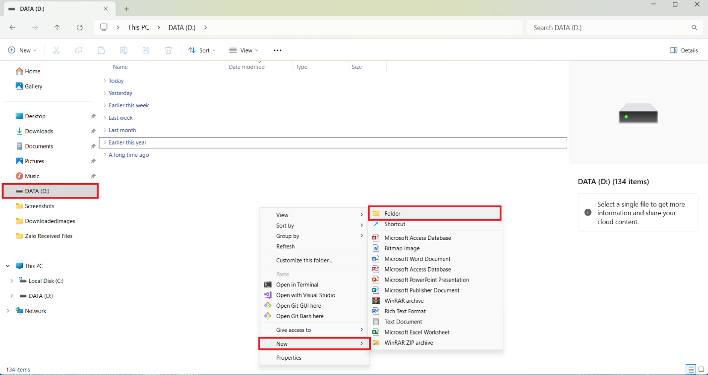

Bước 2: Vào cmd chuyển đến thư mục mới tạo: gõ cd /d [đường dẫn thư mục]

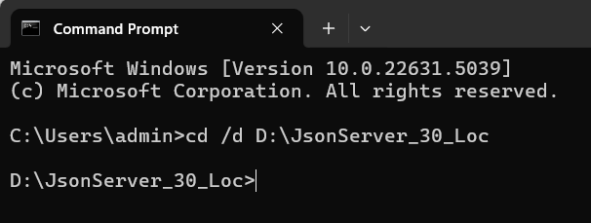

Bước 3: Gõ npm init và enter đến cuối chọn yes.
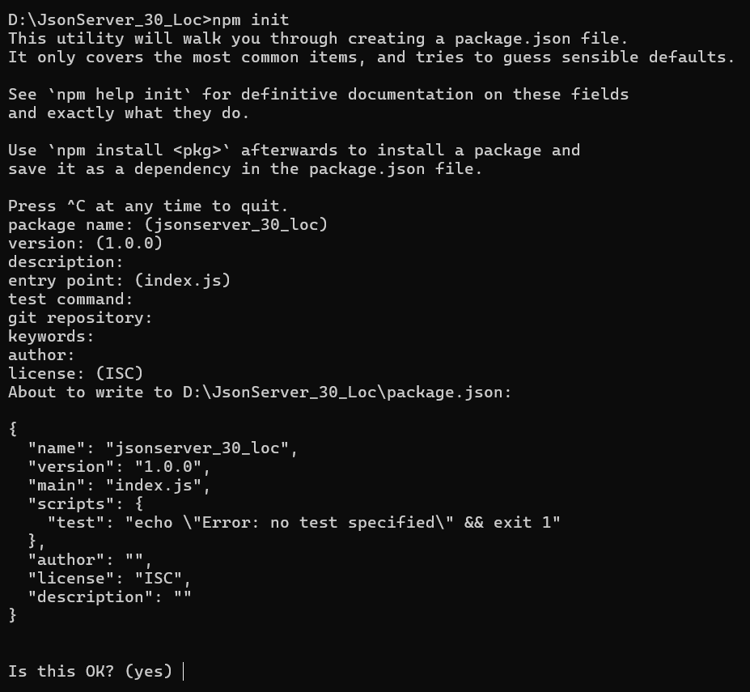

Bước 4: Gõ npm install i json-server.
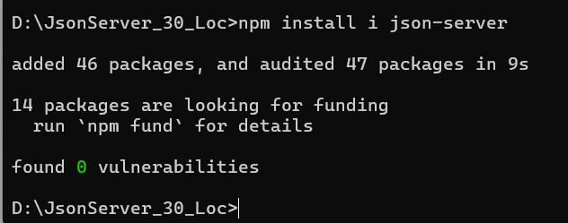

Bước 5: Kết quả
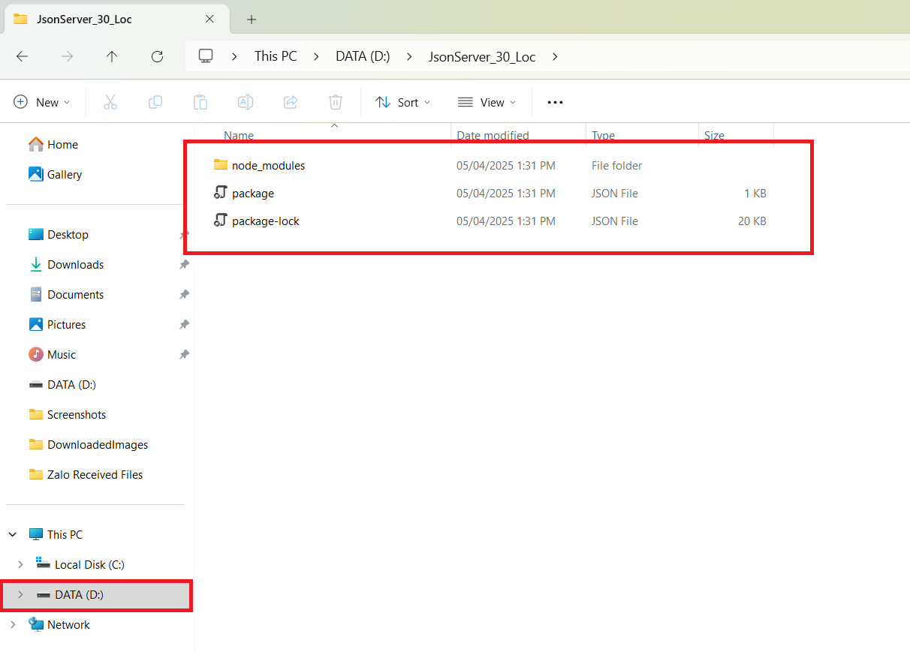

3.1.3 Tạo API với JSON Server.

Bước 1: Mở app Visual Studio Code giống như hình bên dưới > File > Open Folder> chọn thư mục JsonServer_30_Loc đã tạo trước đó và Tạo file Movies_30_Loc.json
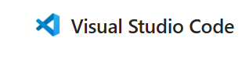

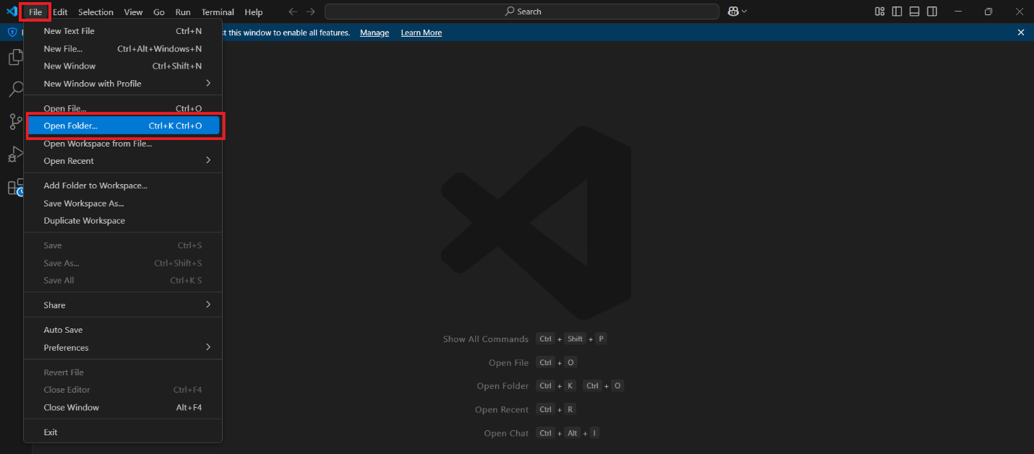

Bước 2: Click vào giống như hình > Tạo file Movies_30_Loc.json.

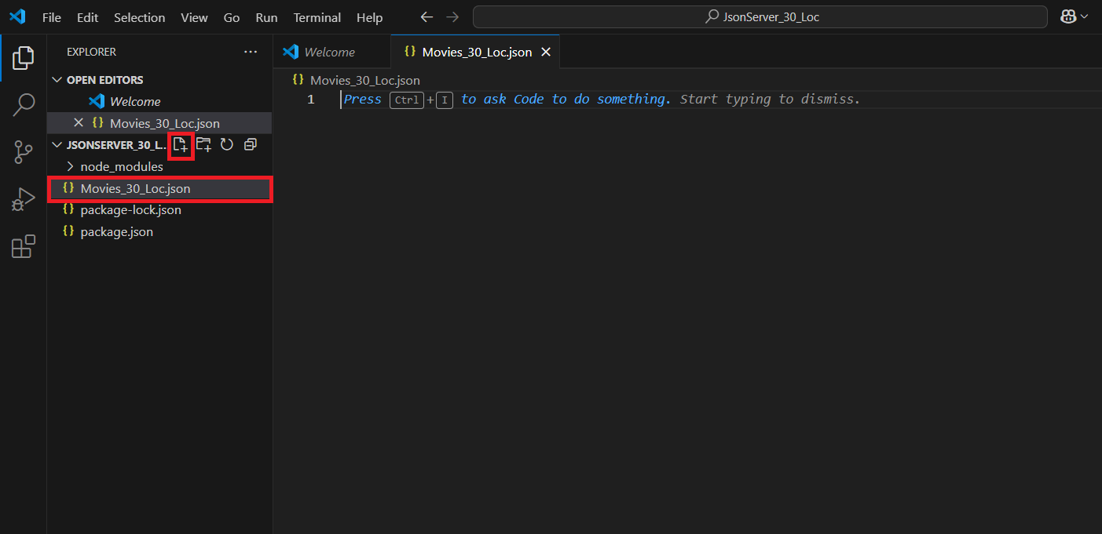

Bước 3: Thêm dữ liệu kiểu Json.
{
"movies_30_Loc": [
{
"id": 1,
"title": "Your Name",
"director": "Makoto Shinkai",
"year": 2016,
"description": "Hai học sinh trung học ở hai vùng khác nhau bất ngờ hoán đổi thân xác và dần nảy sinh tình cảm.",
"rating": 8.4
},
{
"id": 2,
"title": "Hàng Xóm Tôi Là Totoro",
"director": "Hayao Miyazaki",
"year": 1988,
"description": "Hai chị em nhỏ chuyển đến vùng quê và kết bạn với sinh vật kỳ bí tên Totoro.",
"rating": 8.2
},
{
"id": 3,
"title": "5 Centimet Trên Giây",
"director": "Makoto Shinkai",
"year": 2007,
"description": "Một câu chuyện tình buồn kể về khoảng cách và thời gian giữa hai người bạn thân từ thời thơ ấu.",
"rating": 7.6
},
{
"id": 4,
"title": "Lâu Đài Trên Không",
"director": "Hayao Miyazaki",
"year": 1986,
"description": "Một cậu bé và một cô bé cùng phiêu lưu đi tìm lâu đài bay huyền thoại trên bầu trời.",
"rating": 8.0
},
{
"id": 5,
"title": "Thanh Gươm Diệt Quỷ: Chuyến Tàu Vô Tận",
"director": "Haruo Sotozaki",
"year": 2020,
"description": "Tanjiro và đồng đội lên chuyến tàu để điều tra những vụ mất tích bí ẩn và đối đầu với quỷ dữ.",
"rating": 8.3
}
]
}

Bước 4: Mở file package.json và thêm dòng lệnh start vào phần scripts như sau::

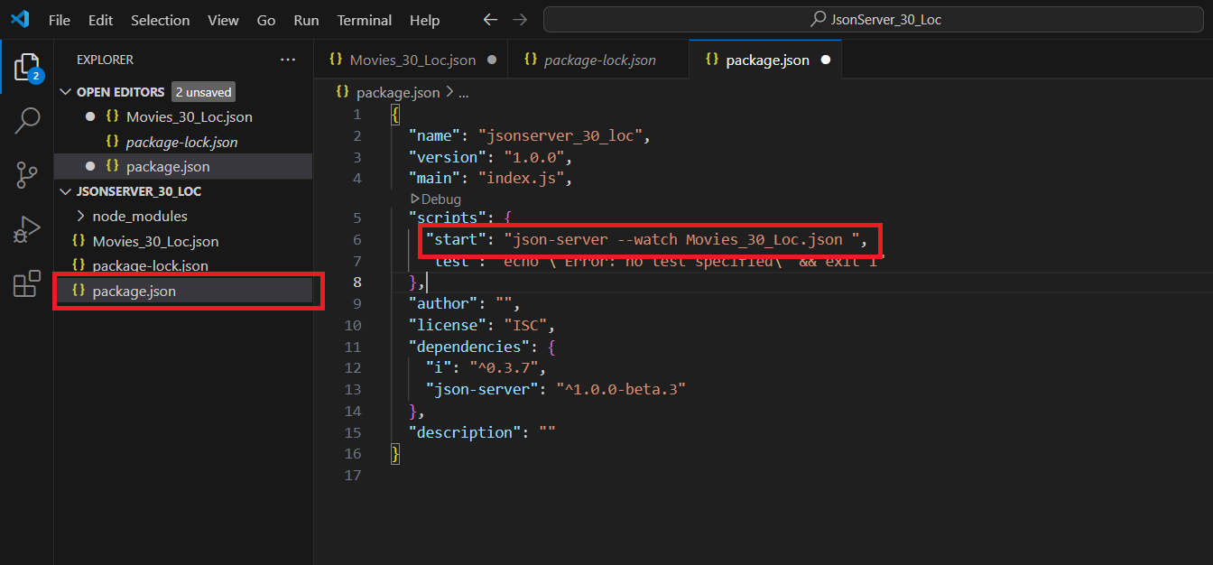

CODE:

{
"name": "jsonserver_30_loc",
"version": "1.0.0",
"main": "index.js",
"scripts": {
"start": "json-server --watch Movies_30_Loc.json ",
"test": "echo \"Error: no test specified\" && exit 1"
},
"author": "",
"license": "ISC",
"description": "",
"dependencies": {
"i": "^0.3.7",
"json-server": "^1.0.0-beta.3"
}
}

Bước 5: File > Chọn Save
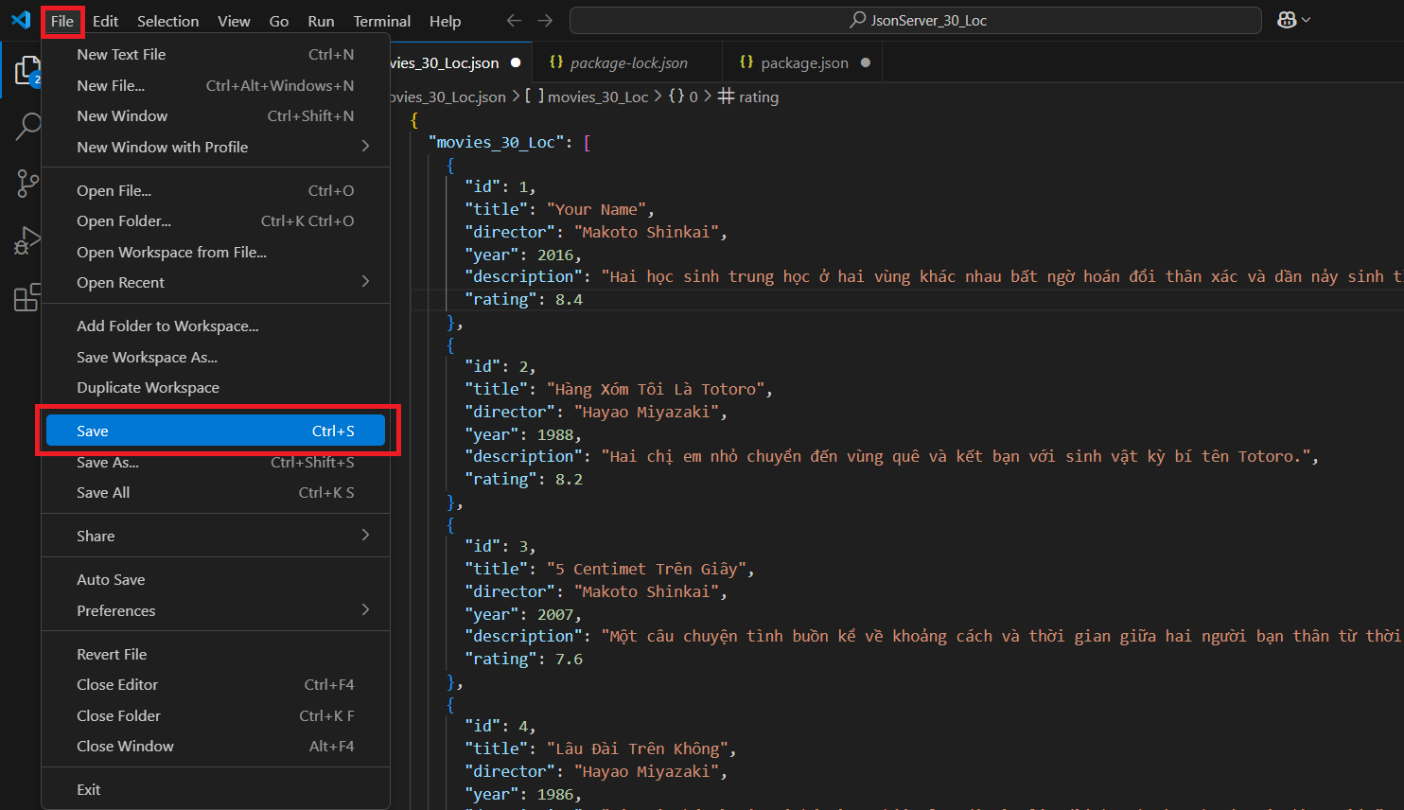

Bước 6: Cài đặt JSON server, mở cmd sau đó để di chuyển đến thư mục Jsonserver chứa Movies_30_Loc gõ cd /d D:\JsonServer_30_Loc.
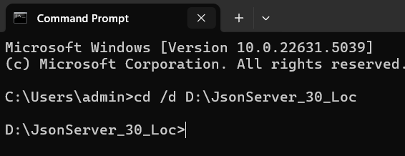

Bước 7: Chạy lệnh npm start để khởi động JSON Server.
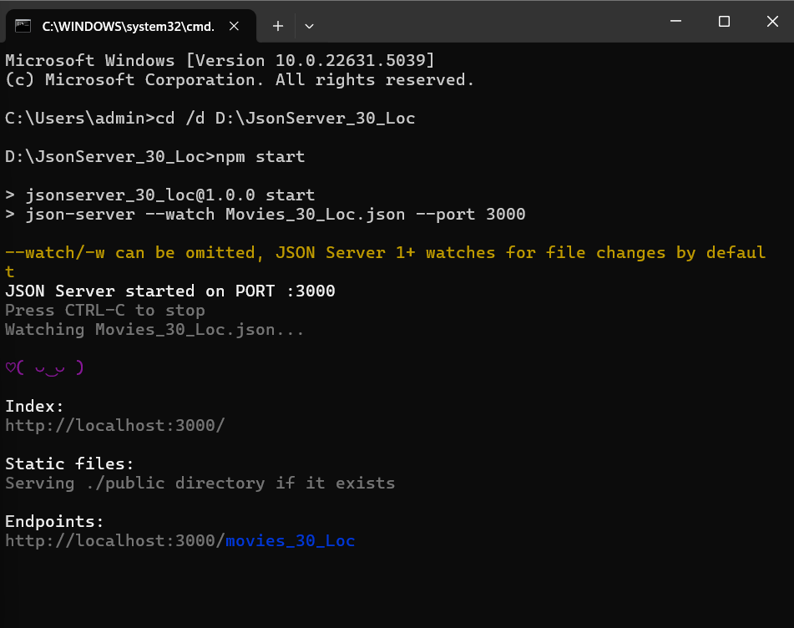
API hoạt động tại: http://localhost:3000/movies_30_Loc

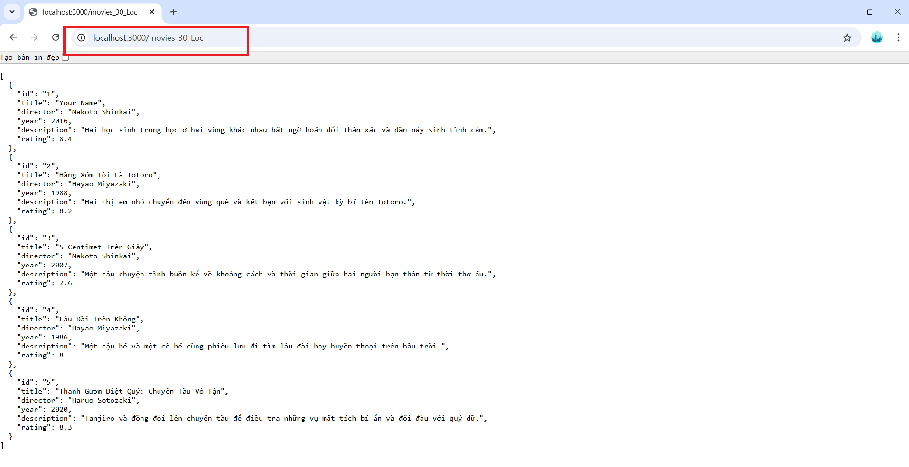

3.1.4 Cài Đặt APIPostman

Bước 1 : truy cập vào đường link https://www.postman.com/downloads/

Bước 2 : Click chuột vào và download
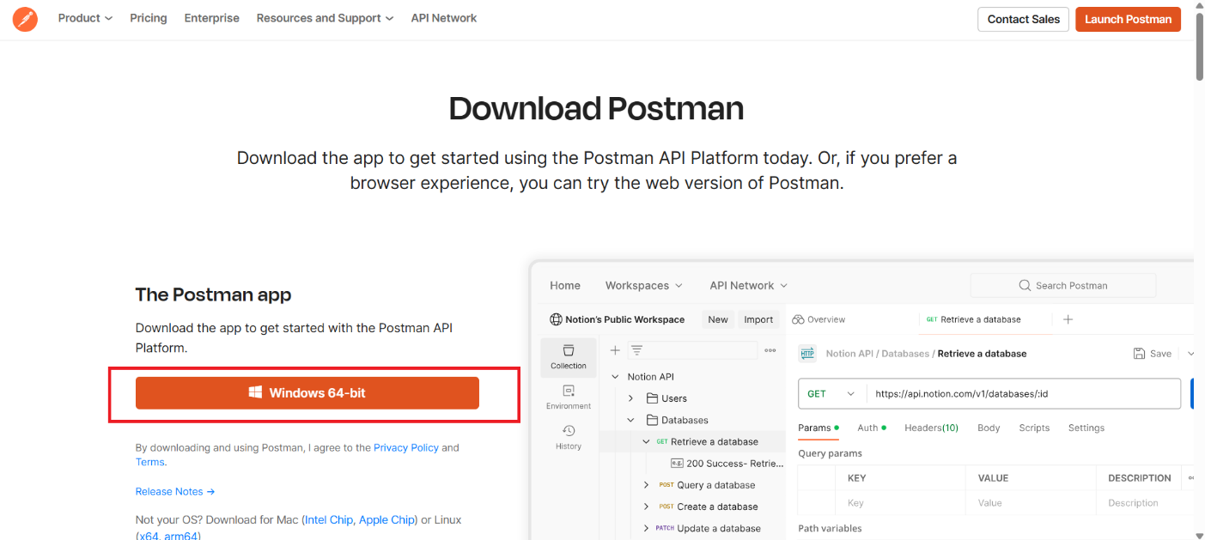

3.2 API Postman

3.2.1 Tạo workspaces và collection

Bước 1: truy cập vào đường link api postman : https://www.postman.com/

Bước 2: Mở postman chọn Workspaces > Create Workspace.
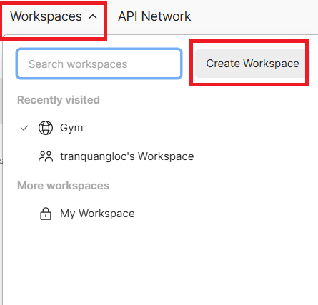

Bước 3: Đặt tên cho workspaces API_30_Loc >Chọn Interal> nhấn Create.

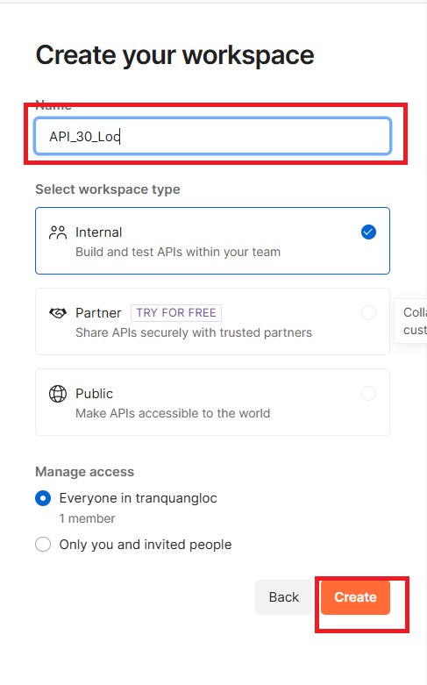

Bước 4: Ngay Collection chọn dấu + tạo để tạo 1 collection mới.

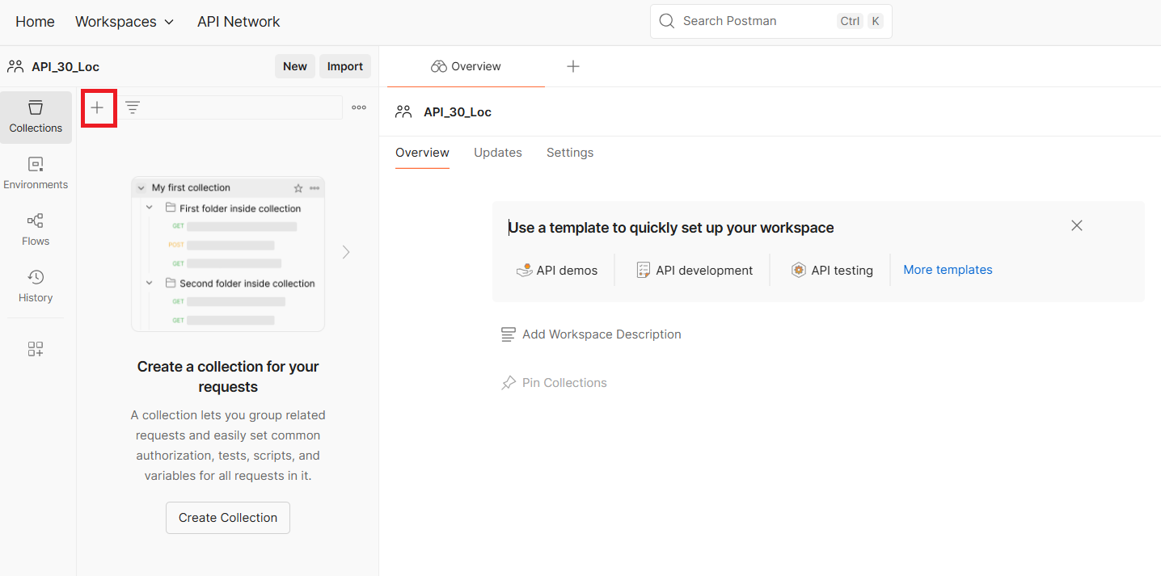

Bước 5 Đặt tên cho collection KTPM_Api_30_Loc
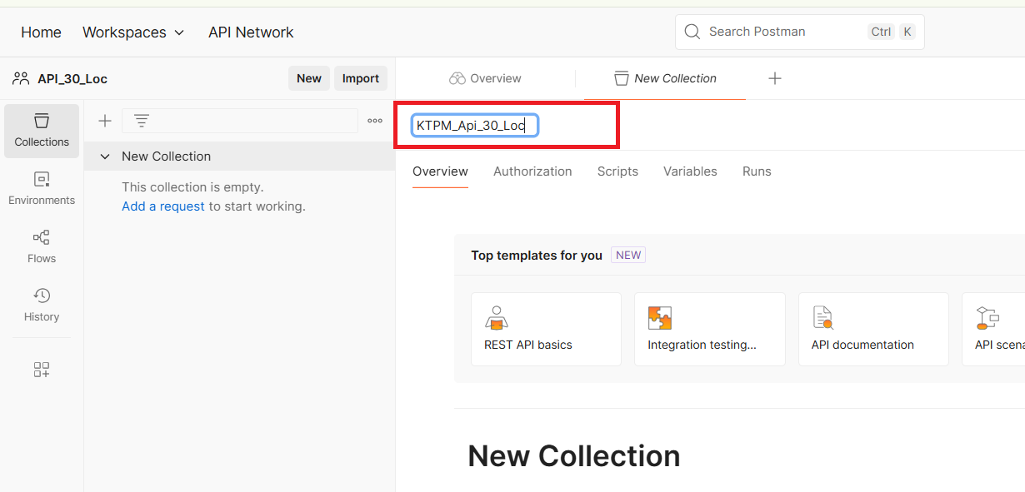

Bước 6: Kết quả
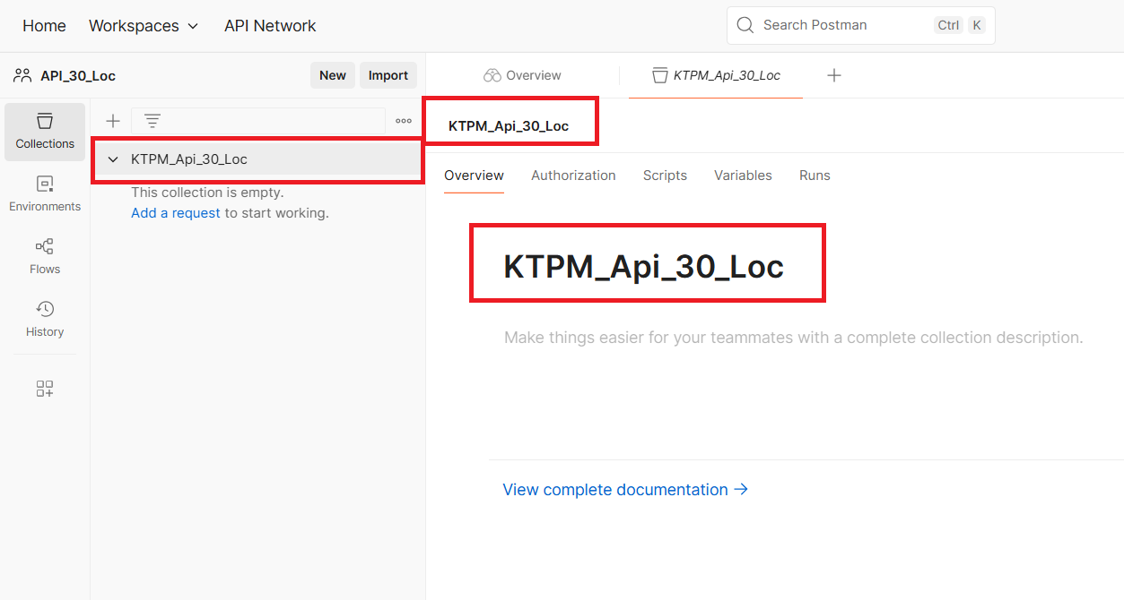

3.2.2 Tạo biến global

Bước 1: Ở góc phải app, chọn icon như hình.
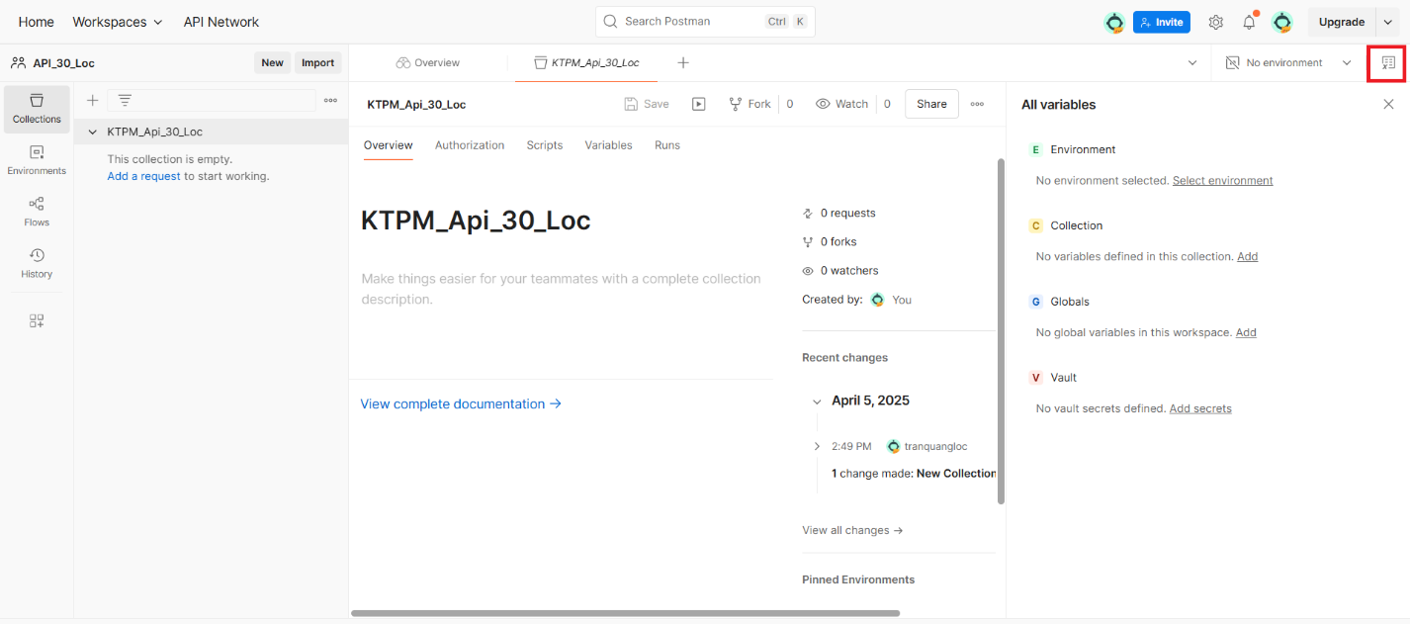

Bước 2: Ngay Globals chọn Add.
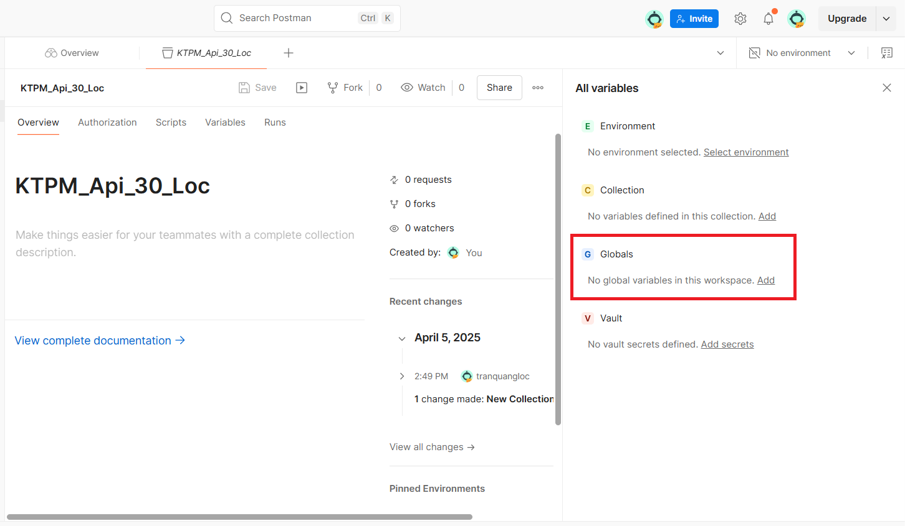

Bước 3: Đặt tên cho biến và truyền url vào.
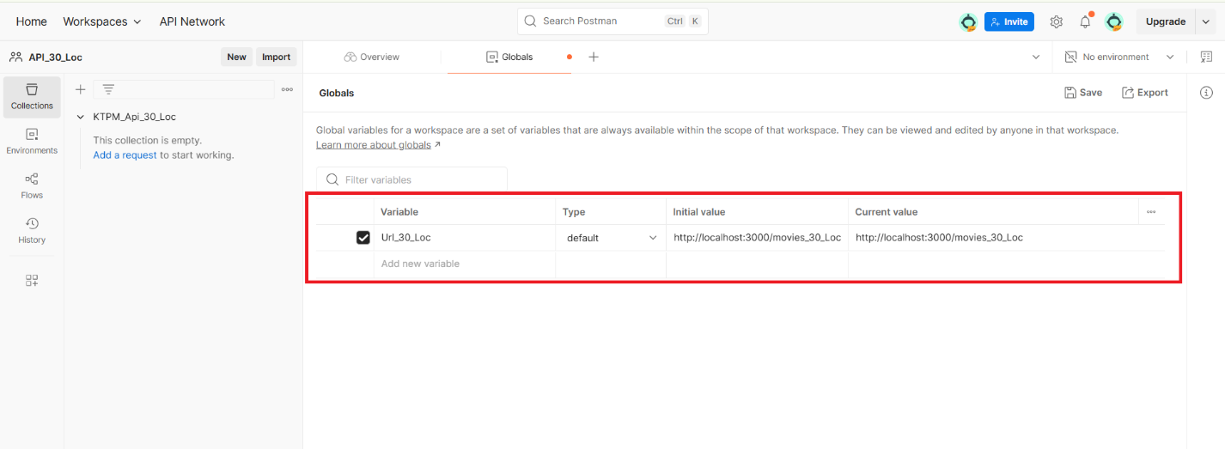

Bước 4 : Lưu Url_30_Loc
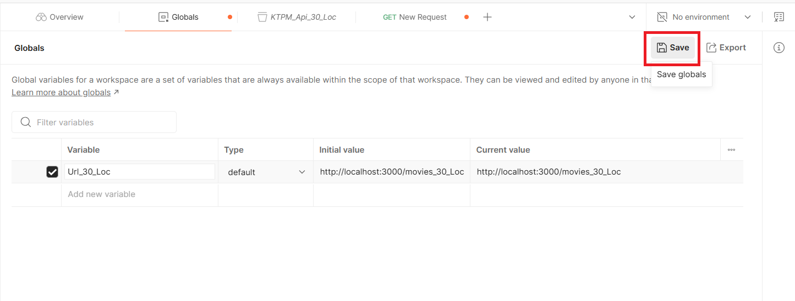

3.2.3 Tạo và lưu request.

A . Add request: GET

Bước 1: Ngay collection KTPM_Api_30_Loc chọn dấu 3 chấm > Add request
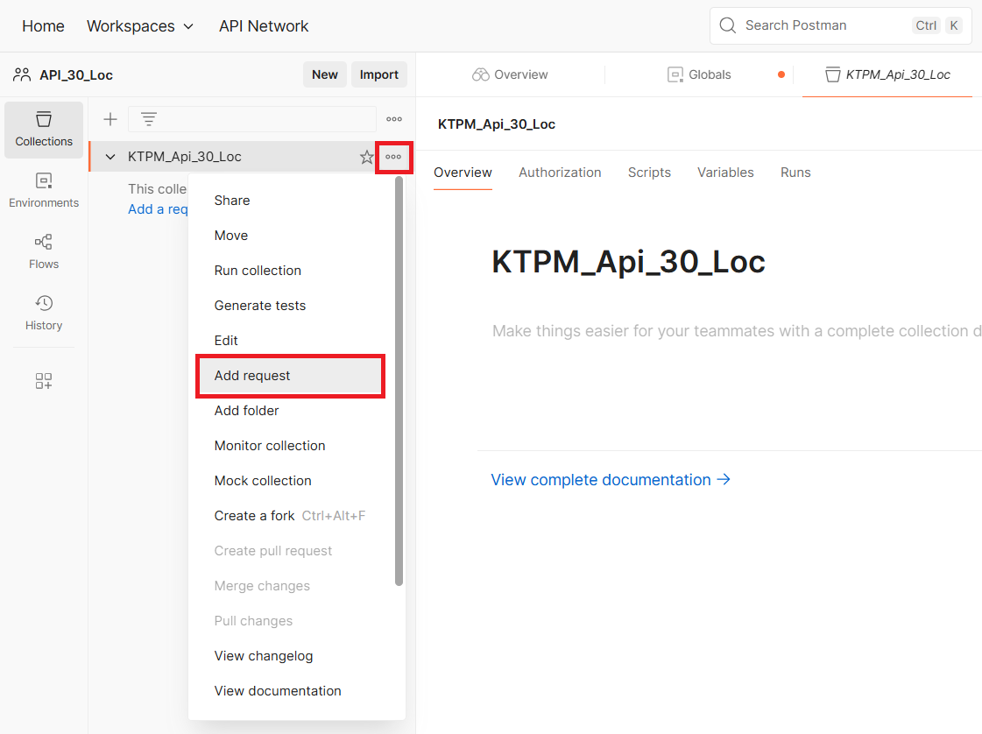

Bước 2: Chọn nút 3 chấm > chọn Rename > đổi thành TC1_GetMovies_30_Loc

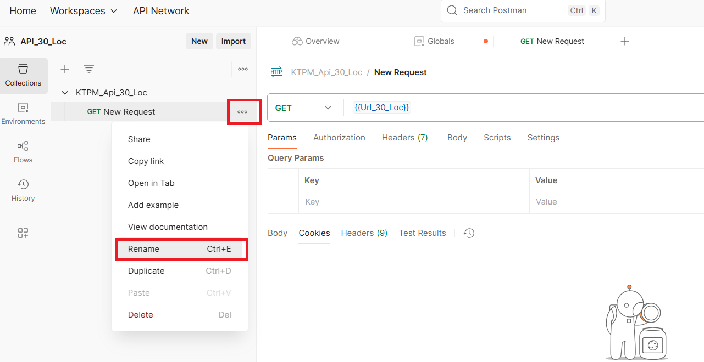

Bước 3: Đặt lại tên > truyền biến global Url_30_Loc > nhấn send .
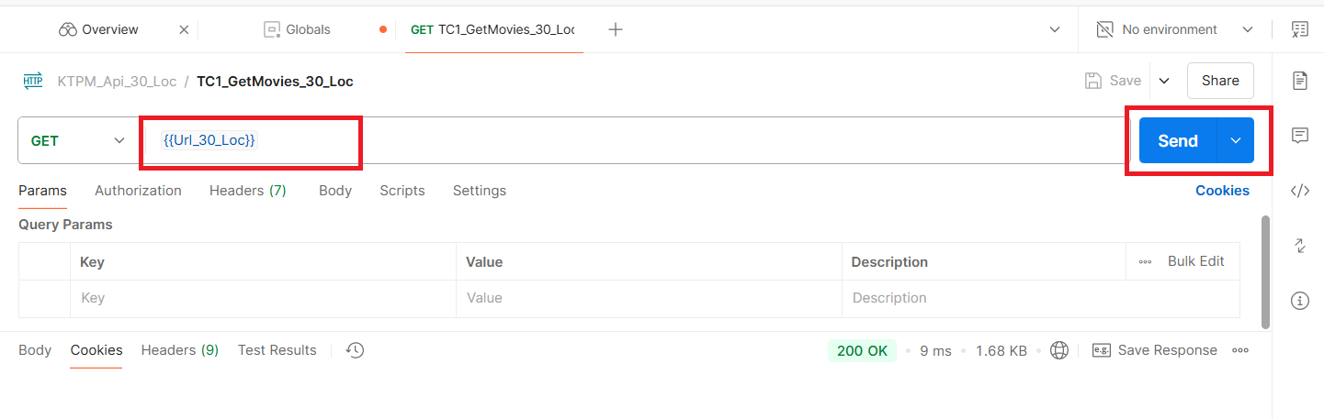

Bước 4: Kết quả dữ liệu trả về
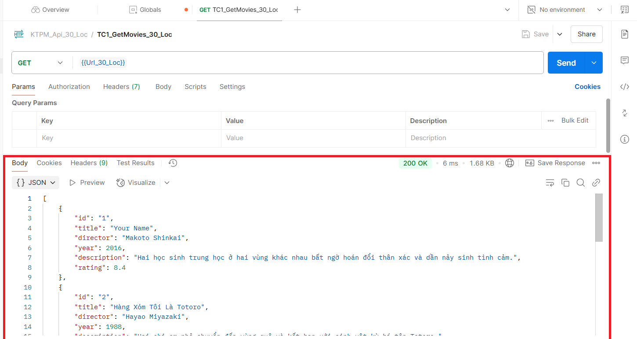

Bước 5: nhấn save.

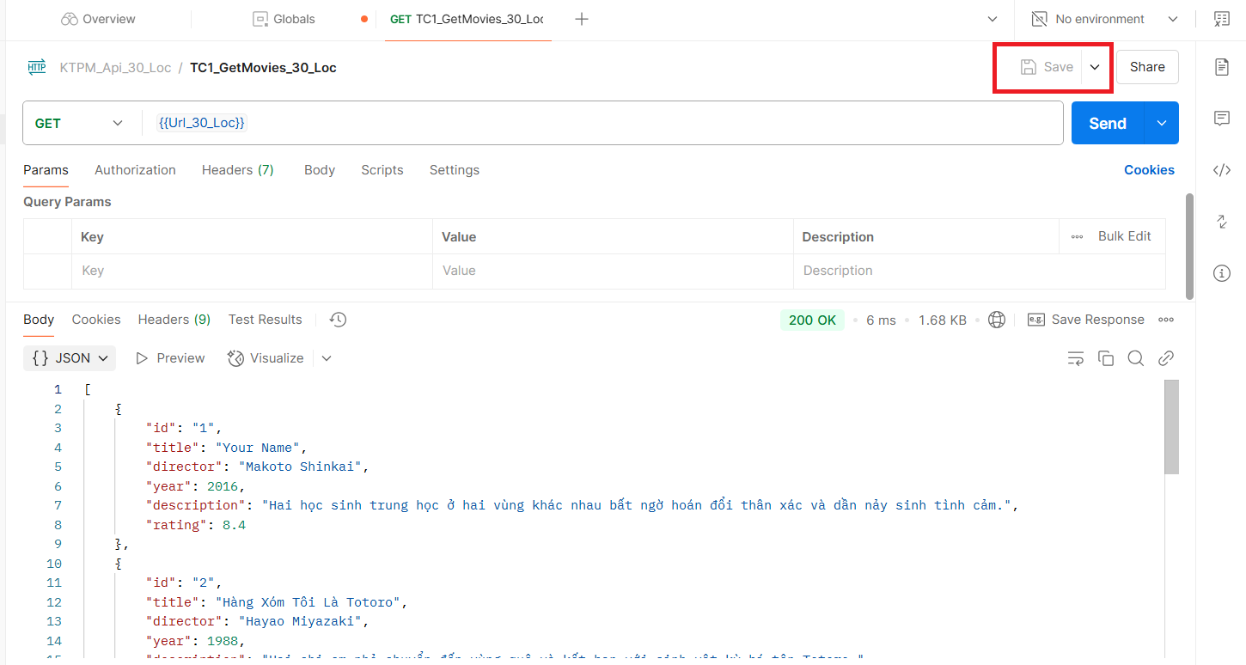

B. Add request: POST

Bước 1: Tương tự như ở Get > Add 1 request > đặt Tên TC2_PostMovies_30_Loc
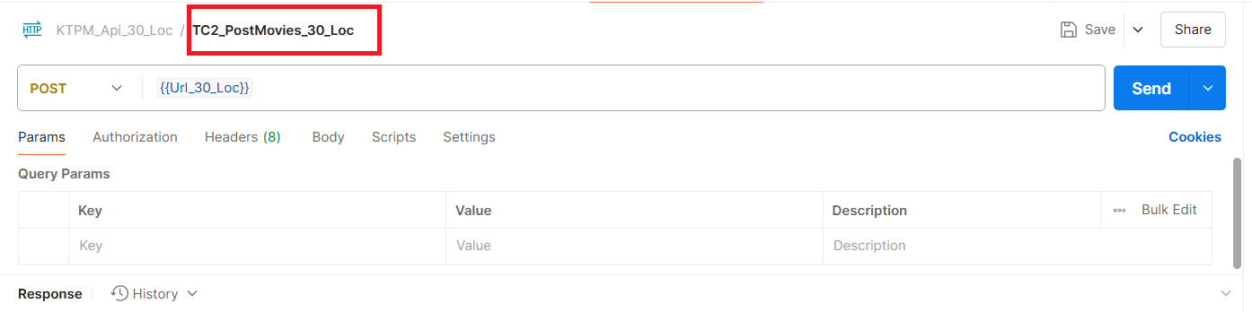

Bước 2: chọn dấu mũi tên hướng xuống >chọn phương thức POST > truyền biến global Url_30_Loc

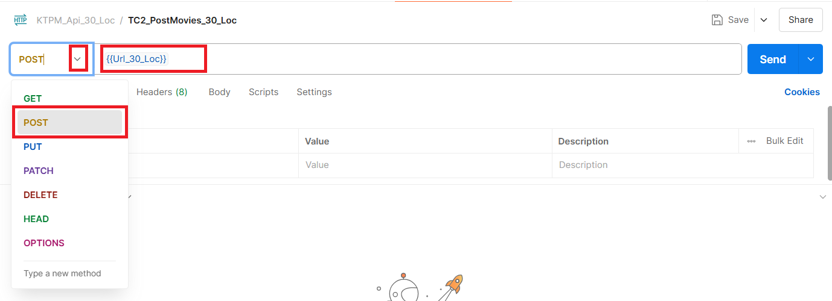

Bước 3 : Chọn body > raw > JSON.
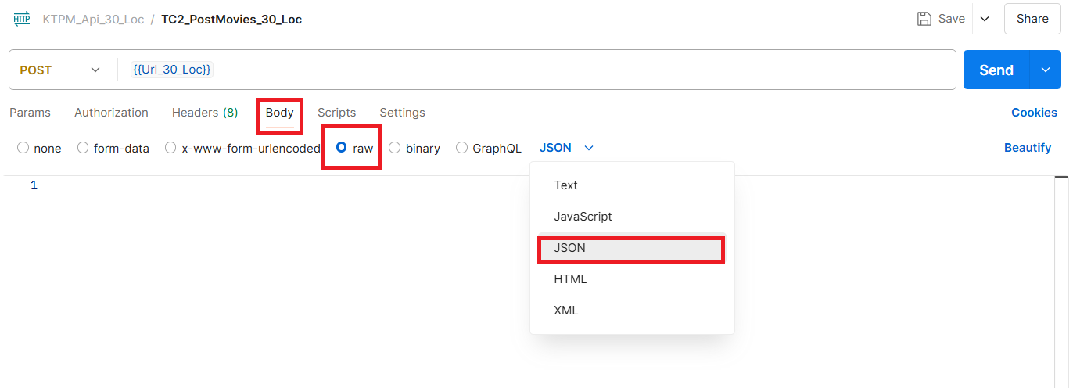

Bước 4: Nhập dữ liệu cần post và nhấn send.
{
"title": "Spirited Away",
"director": "Hayao Miyazaki",
"year": 2001,
"description": "Một cô bé bị lạc vào một thế giới thần bí và phải làm việc tại một bể tắm ma quái để cứu cha mẹ mình.",
"rating": 8.6
}

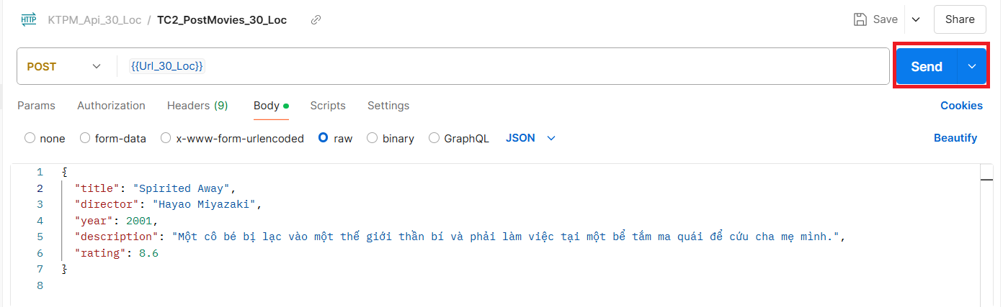

Bước 5: Kết quả

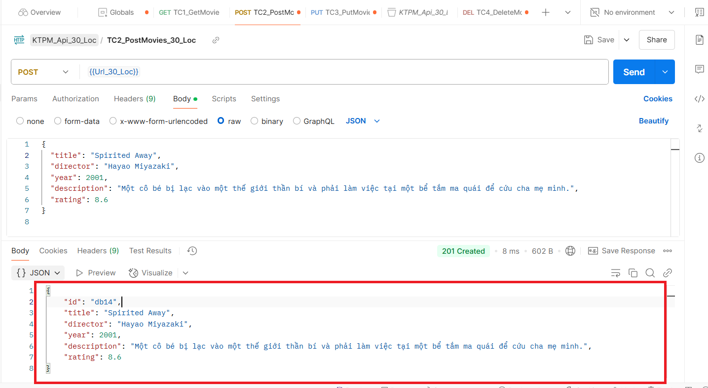

Bước 6: nhấn save.
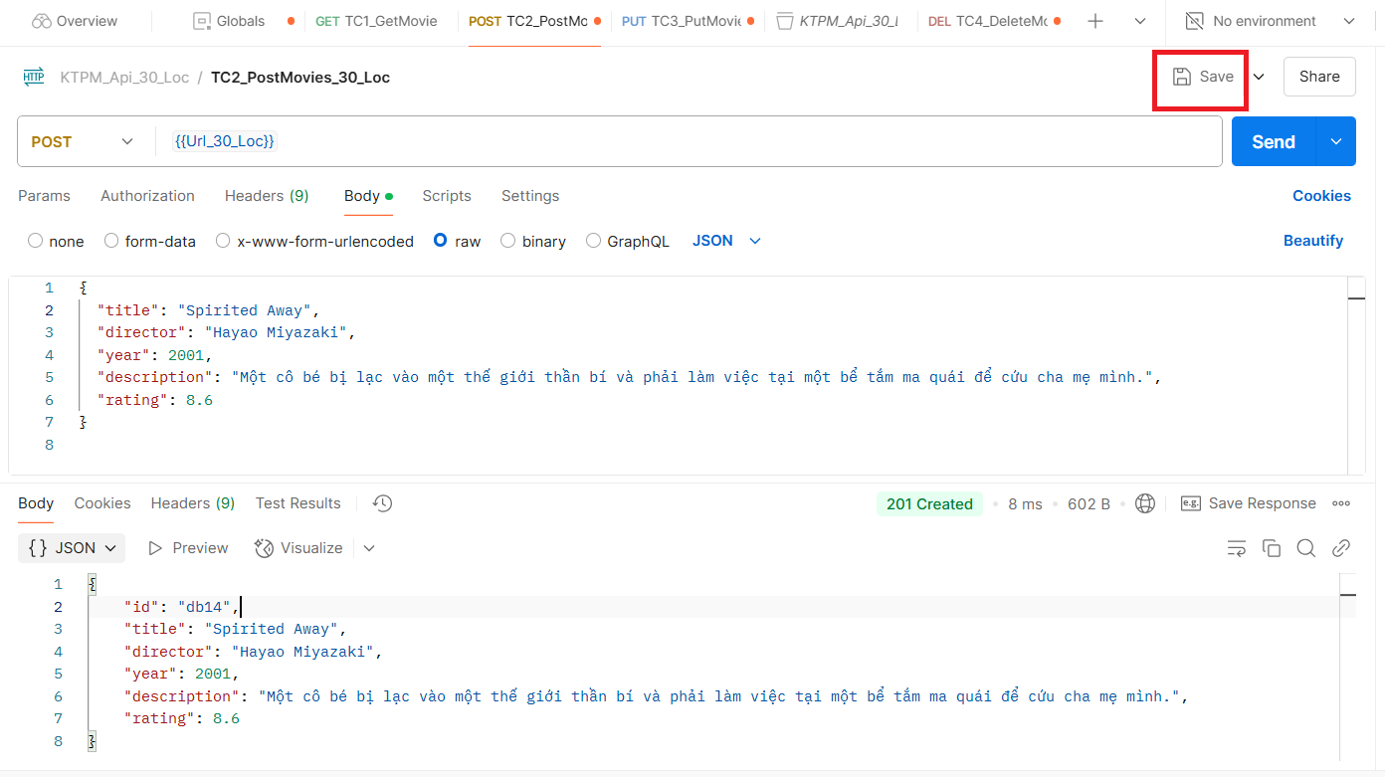

Bước 7: Send lại request GET để kiểm tra.
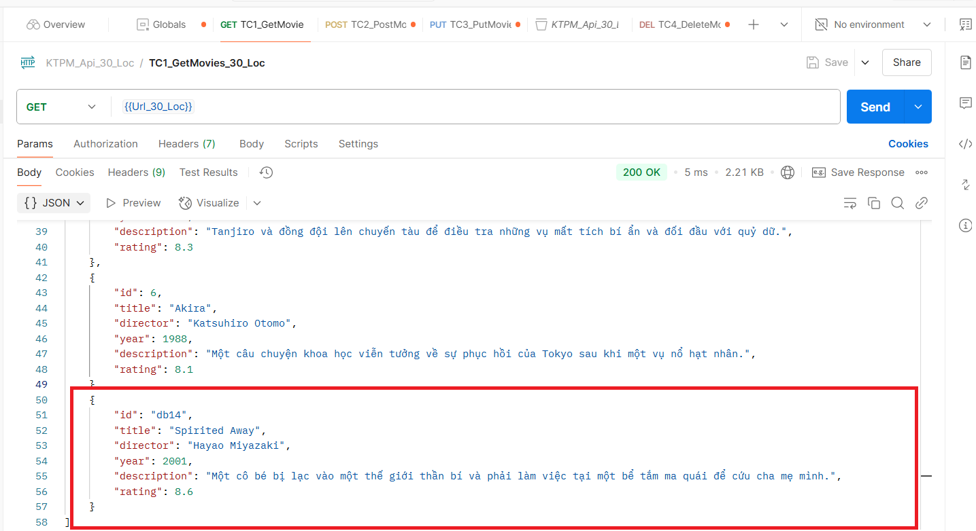

C .Add request: PUT
Trong JSON Server, PUT và PATCH là hai phương thức thường được dùng để cập nhật dữ liệu:
- PUT: Cập nhật toàn bộ đối tượng.
- PATCH: Cập nhật một phần dữ liệu.

Bước 1: Tương tự như ở bước Get > Add 1 request > đặt lại tên TC3_PutMovies_30_Loc
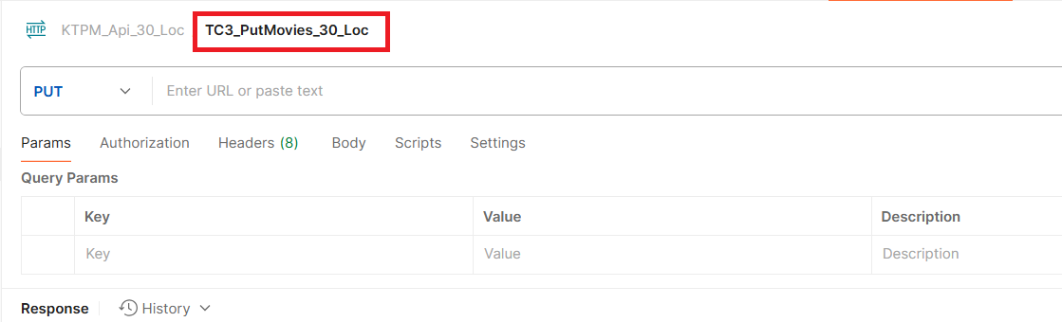

Bước 2: chọn dấu mũi tên hướng xuống >chọn phương thức PUT > truyền biến global Url_30_Loc
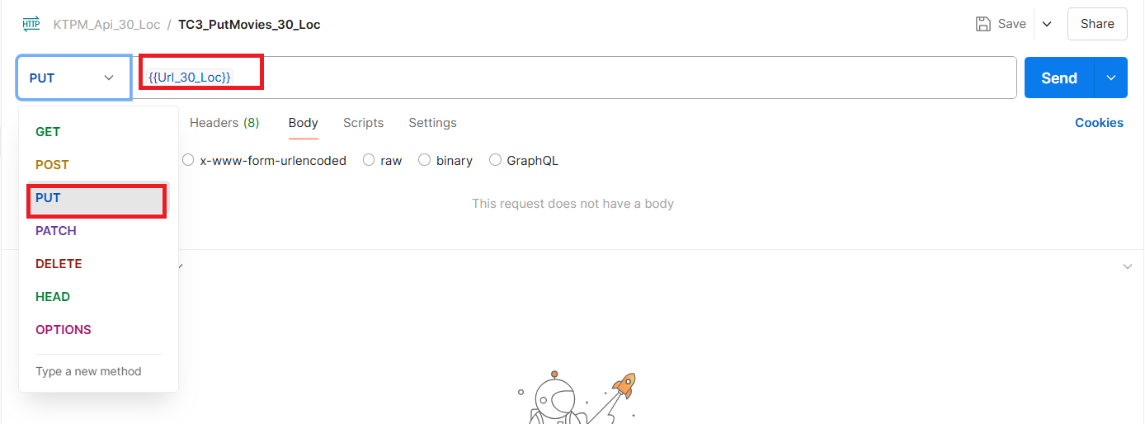

Bước 3: Để cập nhật movie phải truyền vào id book muốn cập nhật, cho nên được url như sau: cập nhật movie id = db14
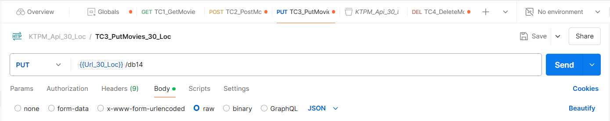

Bước 4: Chọn body > raw > JSON > nhập dữ liệu muốn cập nhật ( phải nhập đầy đủ các trường vì đây là phương thức PUT).
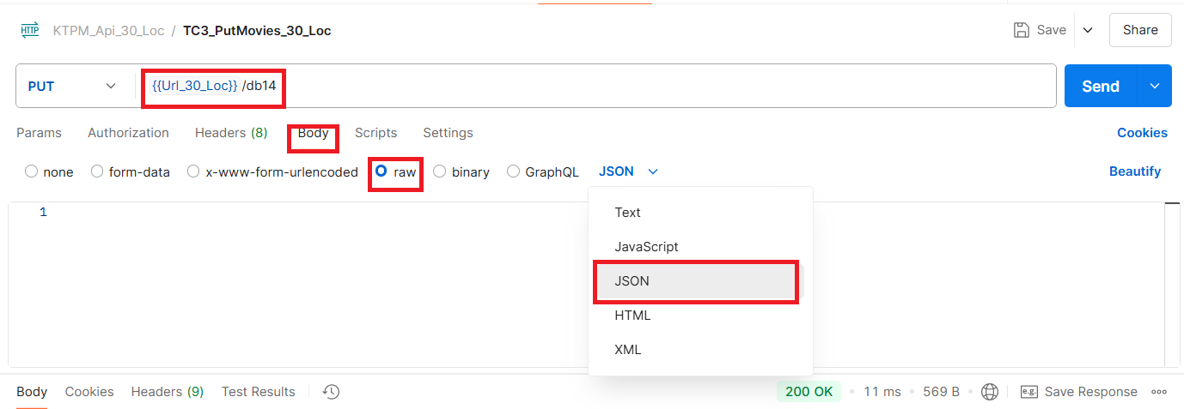
{
"title": "Spirited Away",
"director": "Hayao Miyazaki",
"year": 2001,
"description": "Một cô bé bị lạc vào một thế giới thần bí và phải làm việc tại một bể tắm ma quái để cứu cha mẹ mình.",
"rating": 9.1
}

Bước 5: Nhấn Send

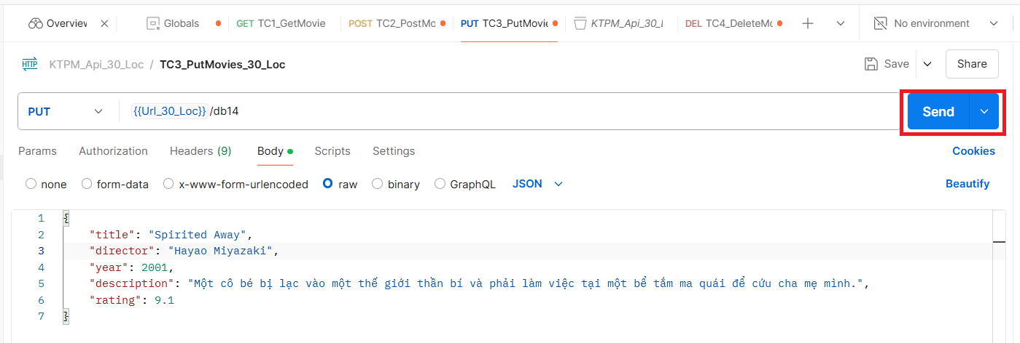

Bước 6: kết quả
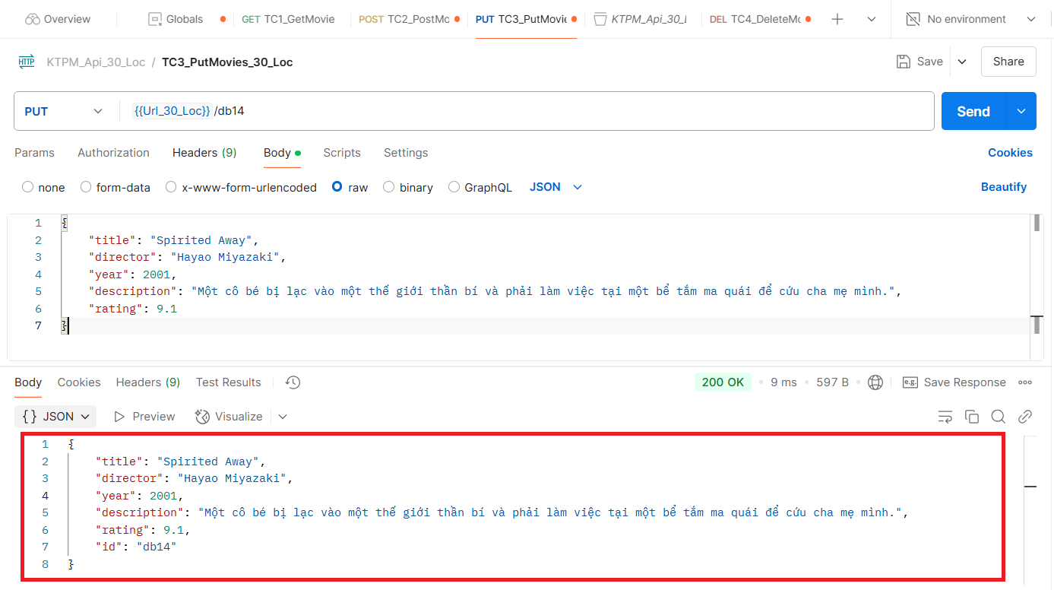

Bước 7: Save
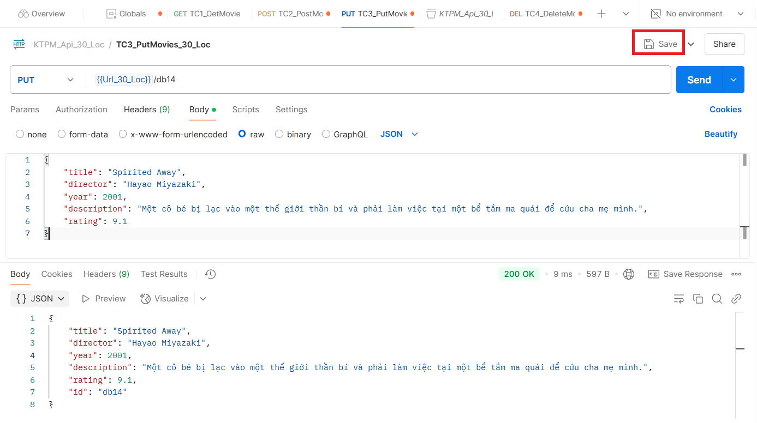

Bước 8: Send lại request GET để kiểm tra.
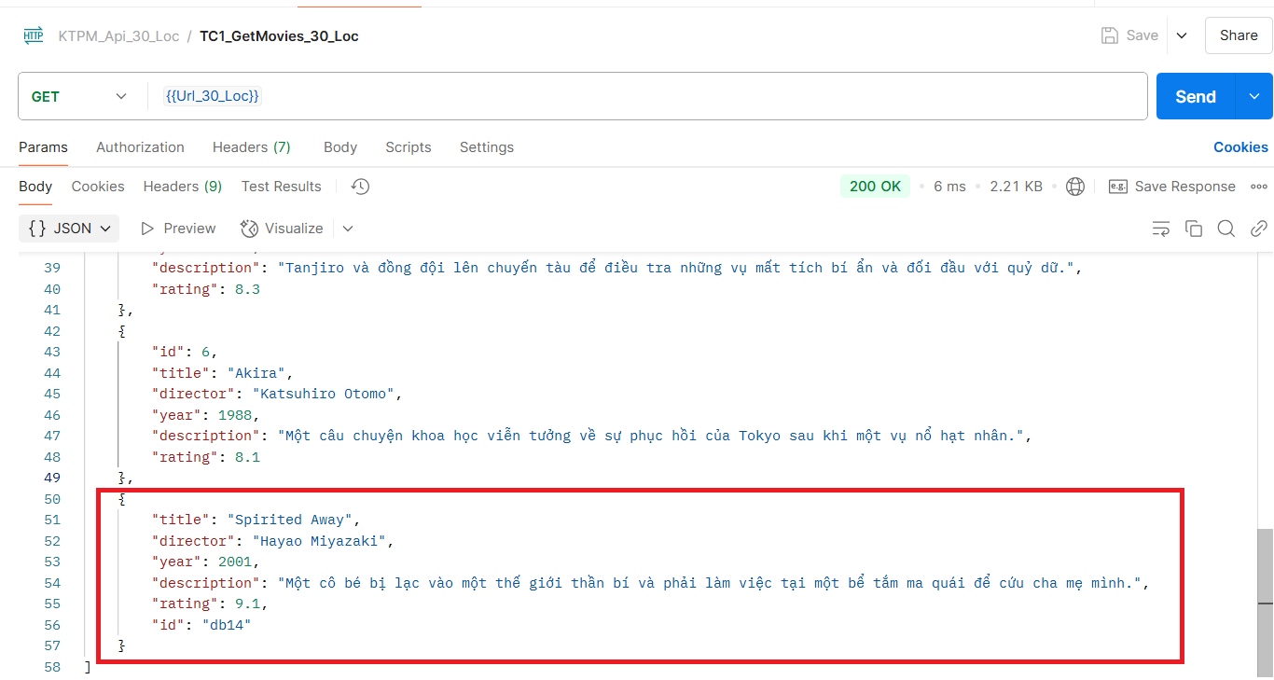

D. Add request: DELETE

Bước 1: Add 1 request > đặt lại tên TC4_DeleteMovies_30_Loc
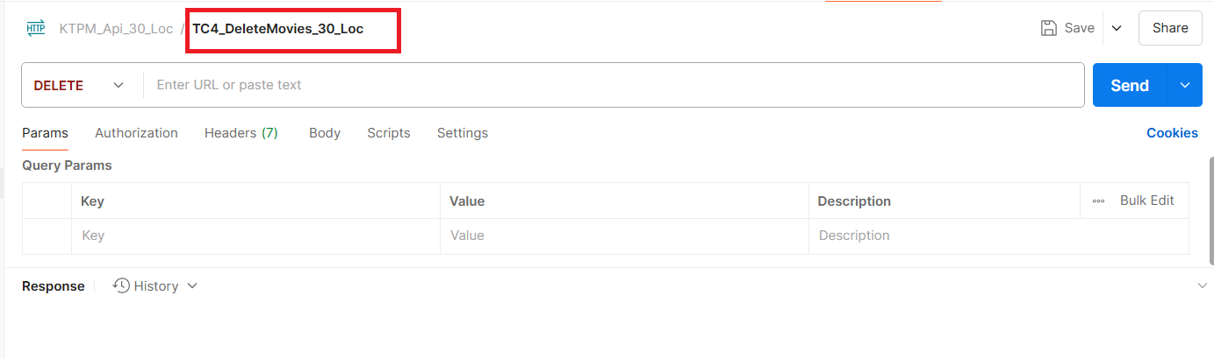

Bước 2: chọn dấu mũi tên hướng xuống >chọn phương thức DELETE> truyền biến global Url_30_Loc
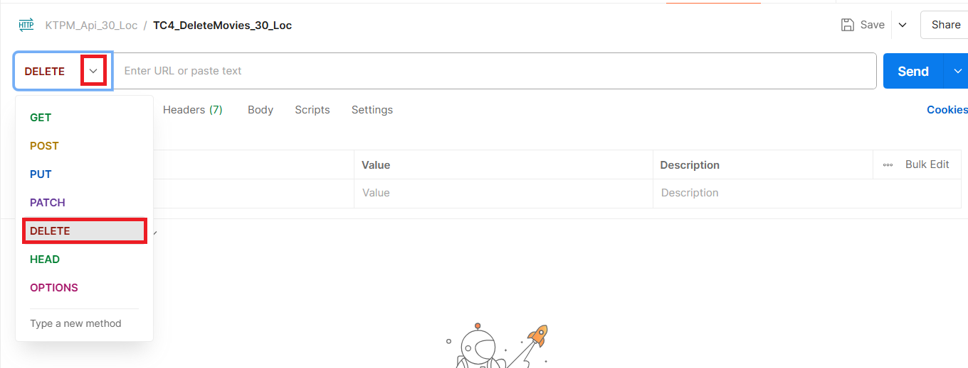

Bước 3: Để xoá được book phải truyền vào id Movie muốn xoá, cho nên được url như sau: xoá Movie id = db14
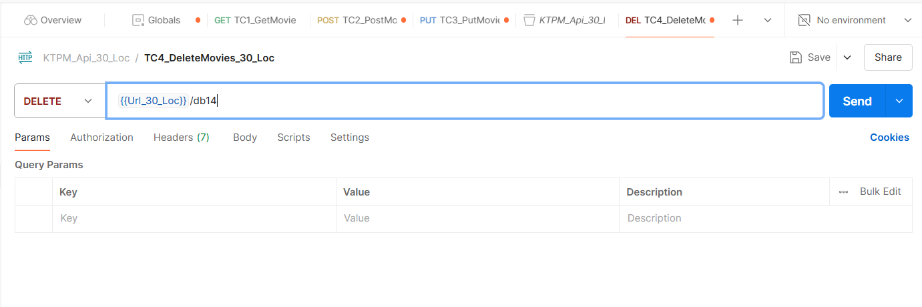

Bước 4: Nhấn send > kết quả trả về > save.
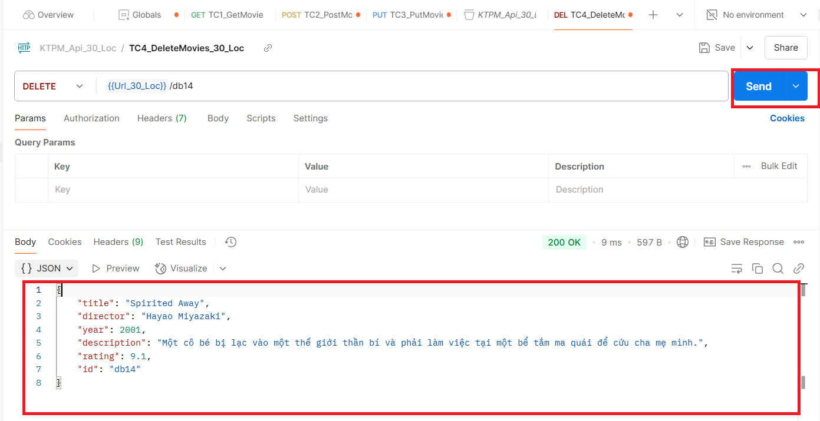

Bước 5: Save
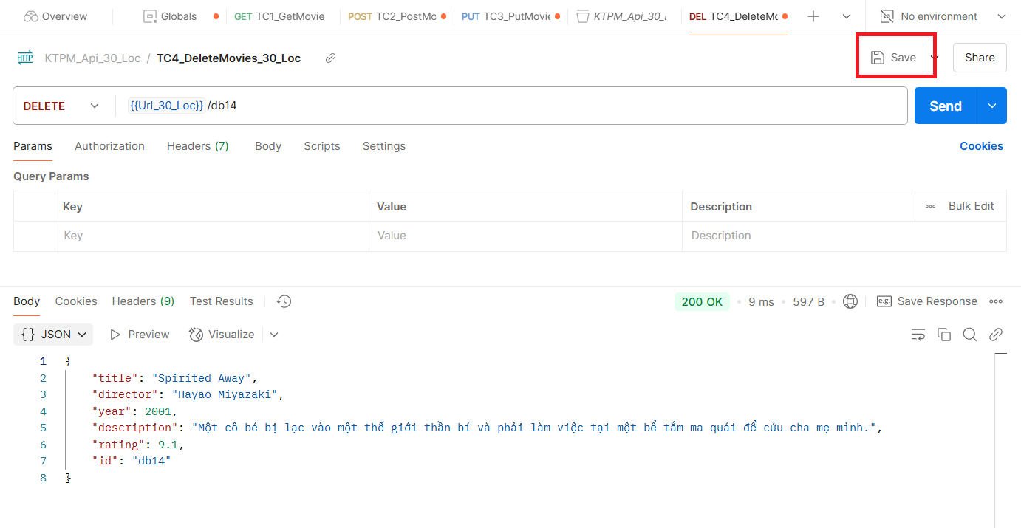

Bước 6: Send lại request GET để kiểm tra.->Không còn dữ liệu nữa
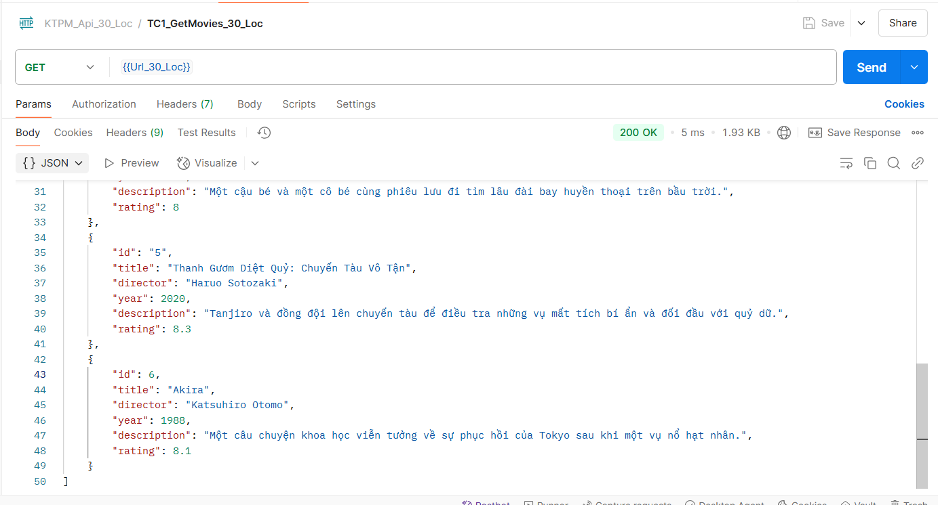

CÓ 4 dạng GET, POST ,PUT ,DELETE đã làm

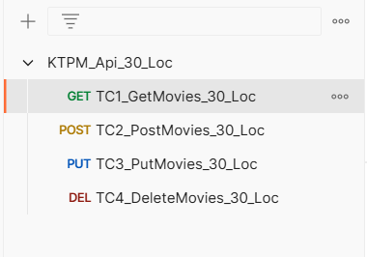

3.2.4 Viết API test case

A. Request GET
Ở mỗi request đều sẽ có phần Scripts, khi chọn Scripts > Snippets, sẽ thấy các mẫu tests có sẵn do Postman cung cấp. Có thể dùng các tests này, sau đó sửa lại thành testcase như mong muốn hoặc có thể tự viết ra testcase riêng.

Bước 1: Chọn TC1_GetMovies_30_Loc >Chọn Scripts> Chọn post-response

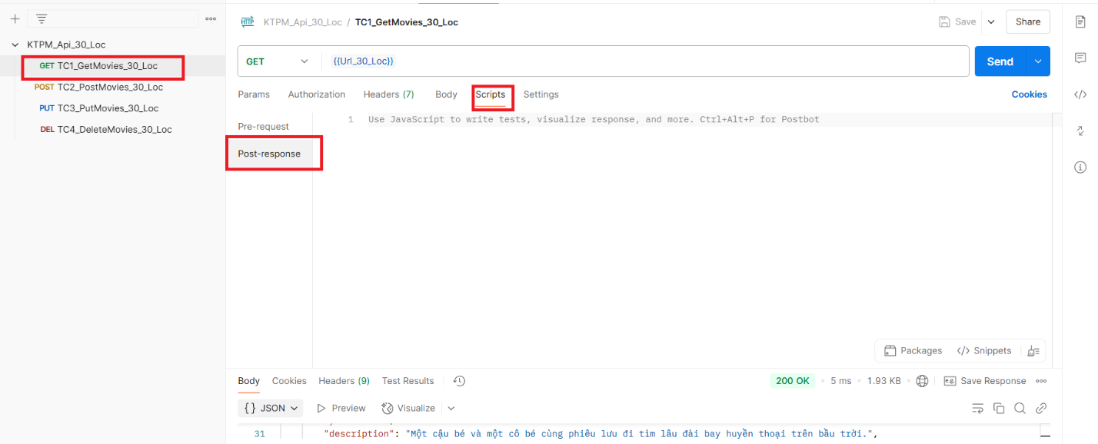

Bước 2: Viết các testcase ở phần Scripts.
TC1_checkStatusGet_30_Loc: Kiểm tra Status Code của response là 200 (OK). (Pass)
//Kiểm tra Status Code của response là 200 Pass
pm.test("TC1_checkStatusGet_30_Loc", function () {
pm.response.to.have.status(200);
});

TC2_checkLength_30_Loc: Kiểm tra số lượng phần tử trong mảng JSON trả về phải ít hơn 4 (Pass)
// Kiểm tra độ dài của mảng JSON trả về phải ít nhất là 4 phần tử
pm.test("TC2_checkLength_30_Loc", function () {
let jsonData_30_Loc = pm.response.json();
pm.expect(jsonData_30_Loc.length).to.be.at.least(4);
});

TC3_checkTitle_30_Loc: Kiểm tra tiêu đề (title) của phần tử đầu tiên phải là "Your Name" (Pass)
// Kiểm tra tiêu đề (title) của phần tử đầu tiên trong mảng là "Your Name"
pm.test("TC3_checkTitle_30_Loc", function () {
var jsonData_30_Loc = pm.response.json();
pm.expect(jsonData_30_Loc[0].title).to.eql("Your Name");
});

TC4_checkYearMovie_30_Loc: Test này sẽ fail nếu năm của phim đầu tiên cao hơn 2030. (Fail)

// Kiểm tra năm (year) của phim đầu tiên lớn hơn 2030
pm.test("TC4_checkYearMovie_30_Loc", function () {
const jsonData_30_Loc = pm.response.json();
pm.expect(jsonData_30_Loc[0].year).to.be.above(2030);
});

Bước 3: Nhấn save

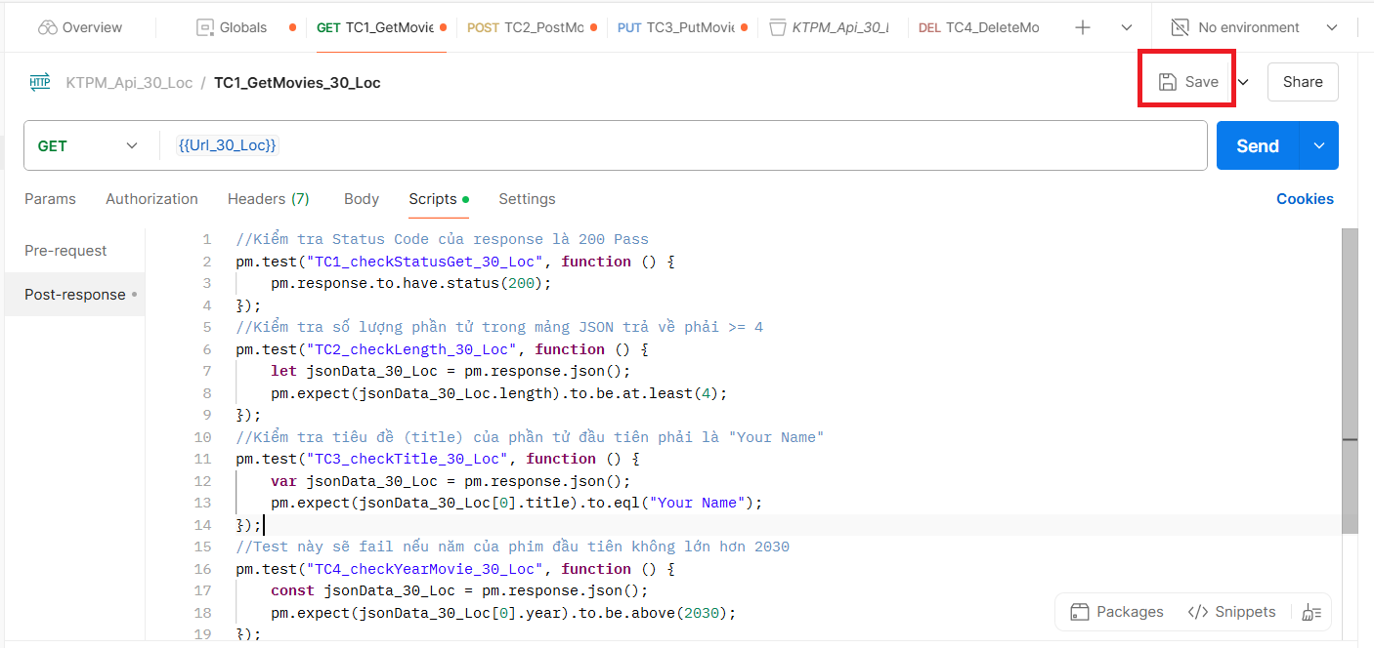

Bước 4: Để run các testcase, ngay collection KTPM_Api_30_Loc chọn dấu 3 chấm > Run collection.
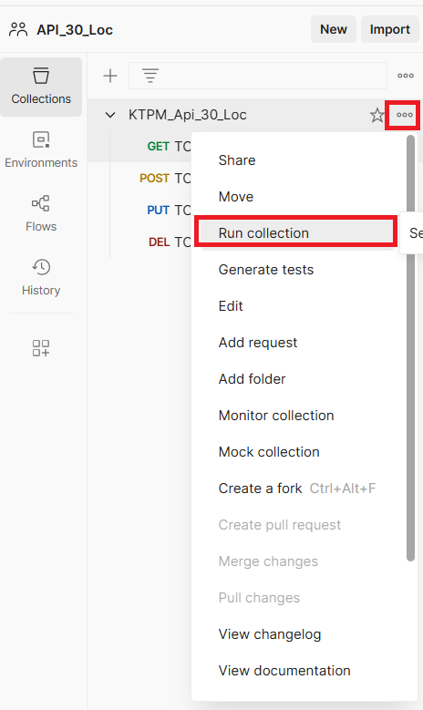

Bước 5: Bỏ tick các request còn lại sau đó Run KTPM_Api_30_Loc
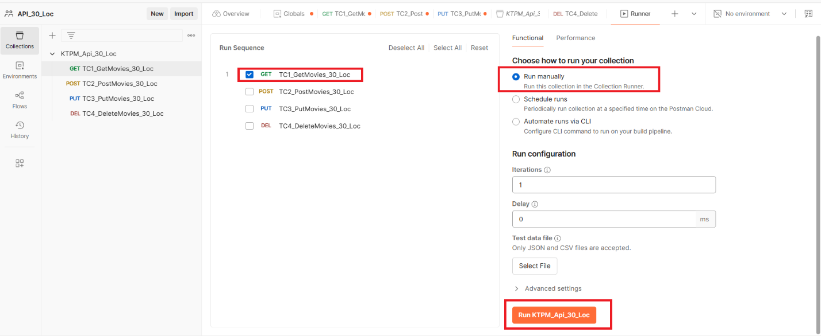

Kết quả: 3 PASS – 1 FAIL

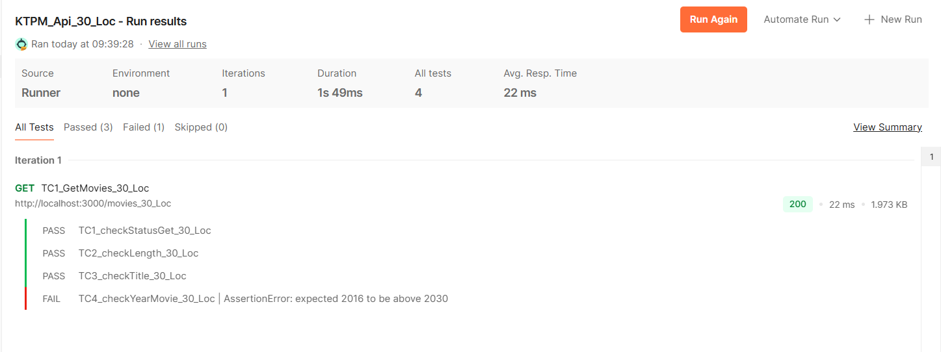

B.Request POST

Bước 1: Ở request POST chọn Body > raw > JSON > thêm dữ liệu mới.
{
"title": "Spirited Away",
"director": "Hayao Miyazaki",
"year": 2001,
"description": "Một cô bé bị lạc vào một thế giới thần bí và phải làm việc tại một bể tắm ma quái để cứu cha mẹ mình.",
"rating": 8.6
}

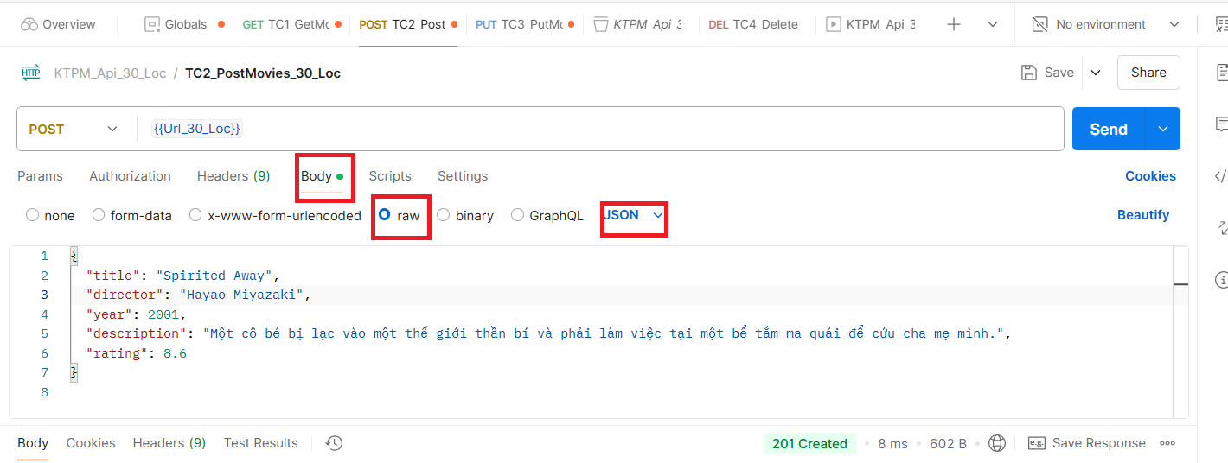

Bước 2: Viết test case ở phần Scripts.
TC5_checkStatusPost_30_Loc: Kiểm tra Status Code của response là 201 Pass
. (Pass)
//Kiểm tra Status Code của response là 201 Pass
pm.test("TC5_checkStatusPost_30_Loc", function () {
pm.response.to.have.status(201);
});

TC6_checkTitle_30_Loc: Kiểm tra tiêu đề (title) của phần tử đầu tiên phải là " Spirited Away "
(Pass)
//Kiểm tra tiêu đề (title) của phần tử đầu tiên phải là "Spirited Away"
pm.test("TC6_checkTitle_30_Loc", function () {
var jsonData_30_Loc = pm.response.json();
pm.expect(jsonData_30_Loc.title).to.eql("Spirited Away");
});

TC7_RatingGreaterThan11_Fail_30_Loc : Kiểm tra nếu rating lớn hơn 11 thì (Fail)
// Test sẽ FAIL nếu rating không lớn hơn 11
pm.test("TC7_RatingGreaterThan11_Fail_30_Loc", function () {
const jsonData_30_Loc = pm.response.json();
pm.expect(jsonData_30_Loc.rating).to.be.above(11);
});

Bước 3: Nhấn save
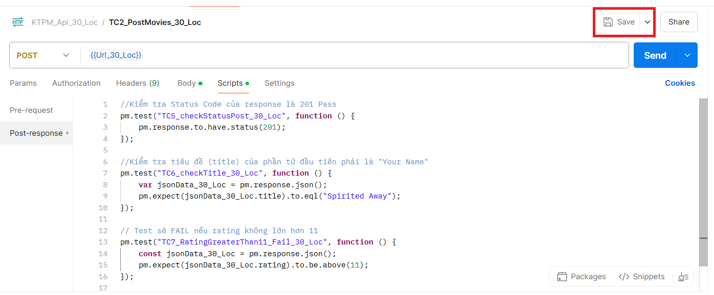

Bước 4: Run collection > kết quả: 2 PASS – 1 FAIL
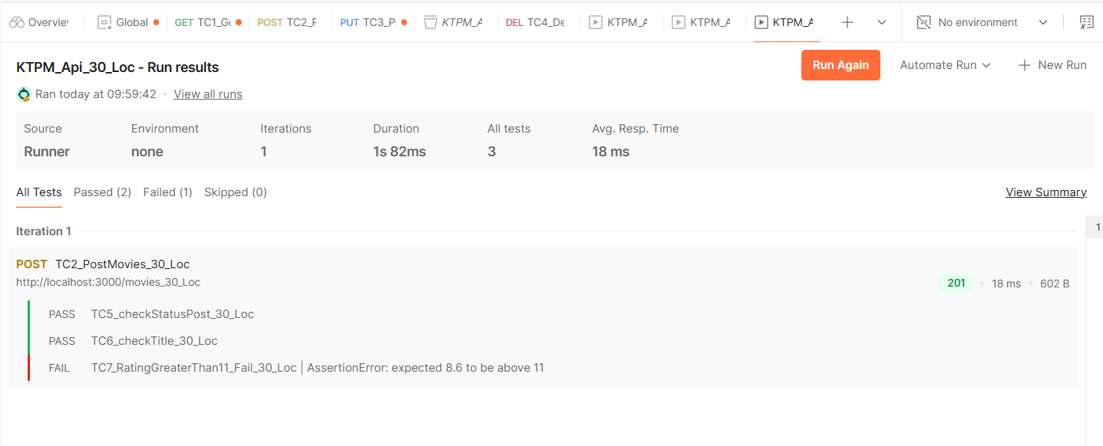
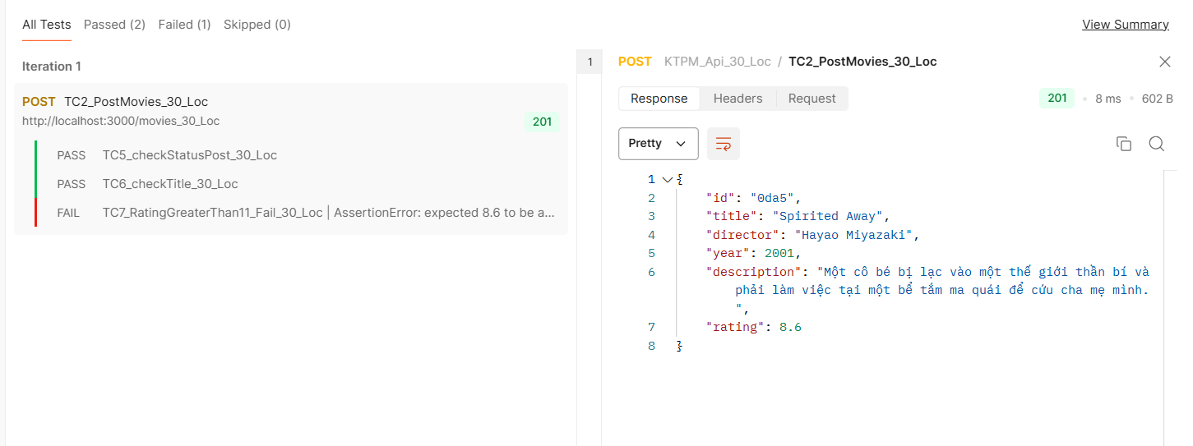

C. Request PUT

Bước 1: Ở request PUT, thêm id movie muốn cập nhật vào đường dẫn.

Bước 2: chọn Body > raw > JSON > thêm dữ liệu cập nhật.
{
"title": "Thanh Gươm Diệt Quỷ: Chuyến Tàu Vô Tận",
"director": "Haruo Sotozaki",
"year": 2022,
"description": "Tanjiro và đồng đội lên chuyến tàu để điều tra những vụ mất tích bí ẩn và đối đầu với quỷ dữ.",
"rating": 8.3
}

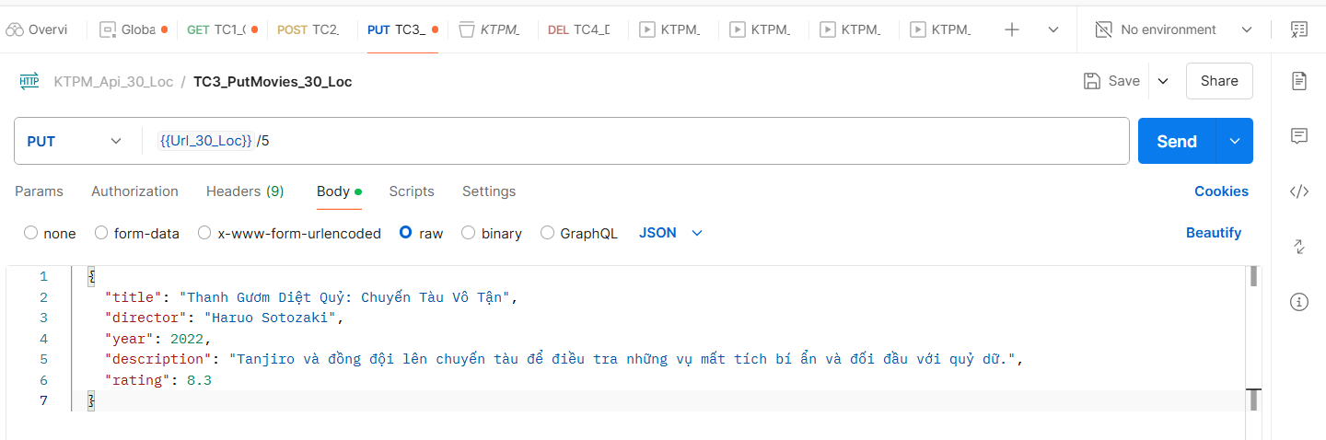

Bước 3: Viết test case ở phần Scripts.
TC8_checkStatusPost_30_Loc: Kiểm tra Status Code của response là 200 (Pass)
//Kiểm tra Status Code của response là 200 -> Pass
pm.test("TC8_checkStatusPost_30_Loc", function () {
pm.response.to.have.status(200);
});

TC9_checkTitle_30_Loc: Kiểm tra tiêu đề (title) của phần tử đầu tiên phải là "Thanh Gươm Diệt Quỷ: Chuyến Tàu Vô Tận"(Pass)
//Kiểm tra tiêu đề (title) của phần tử đầu tiên phải là "Thanh Gươm Diệt Quỷ: Chuyến Tàu Vô Tận" ->Pass
pm.test("TC9_checkTitle_30_Loc", function () {
var jsonData_30_Loc = pm.response.json();
pm.expect(jsonData_30_Loc.title).to.eql("Thanh Gươm Diệt Quỷ: Chuyến Tàu Vô Tận");
});

TC10_checkDirectorEmpty_30_Loc: Kiểm tra trường "director" rỗng (Fail)
//Kiểm tra trường "director" rỗng ->Fail
pm.test("TC10_checkDirectorEmpty_30_Loc", function () {
const jsonData_30_Loc = pm.response.json();
pm.expect(jsonData_30_Loc.director).to.be.empty;
});

Bước 4: Nhấn save
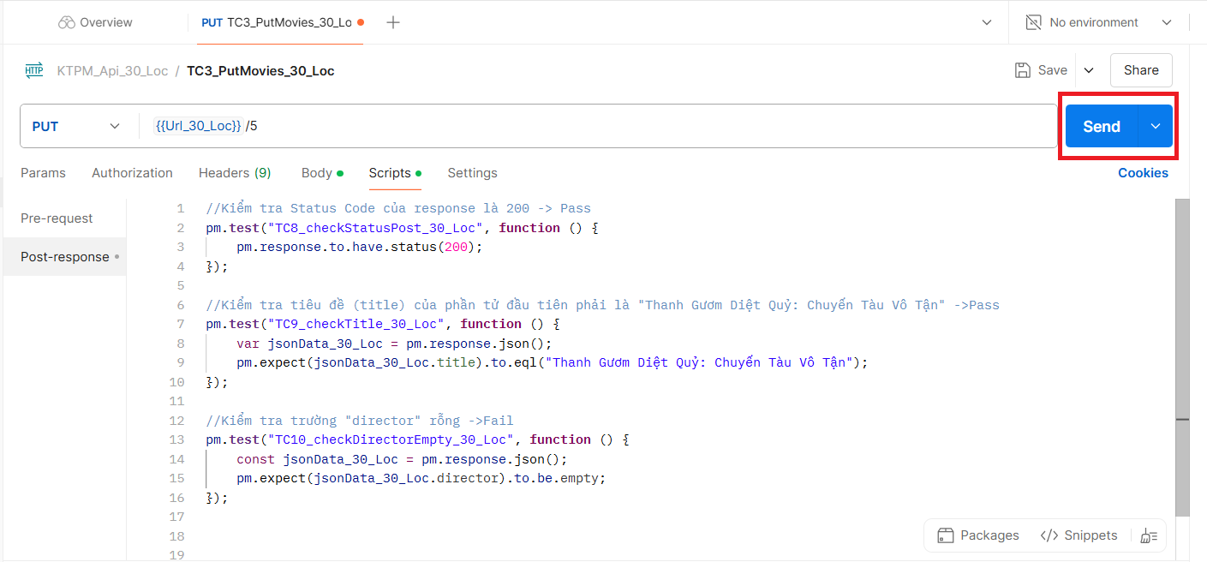

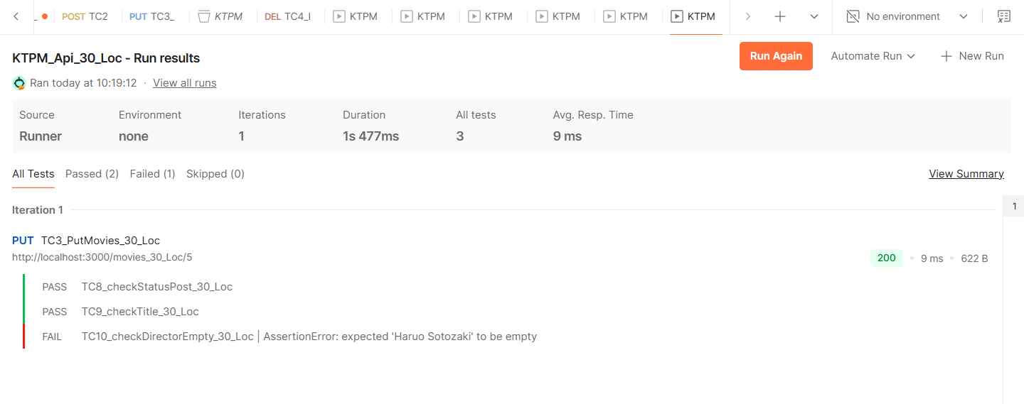

Bước 5: Run collection > kết quả: 2 PASS – 1 FAIL
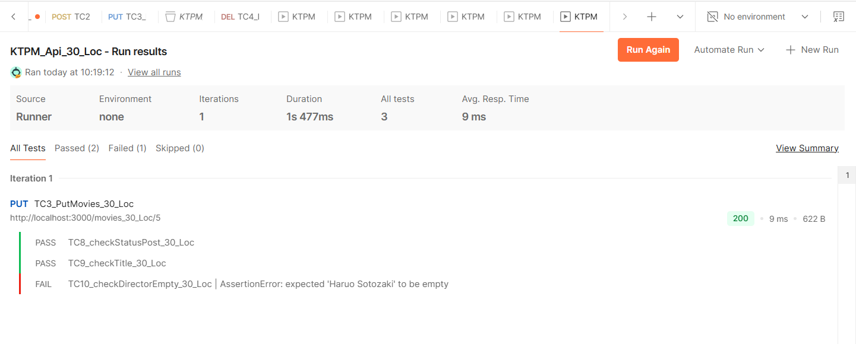

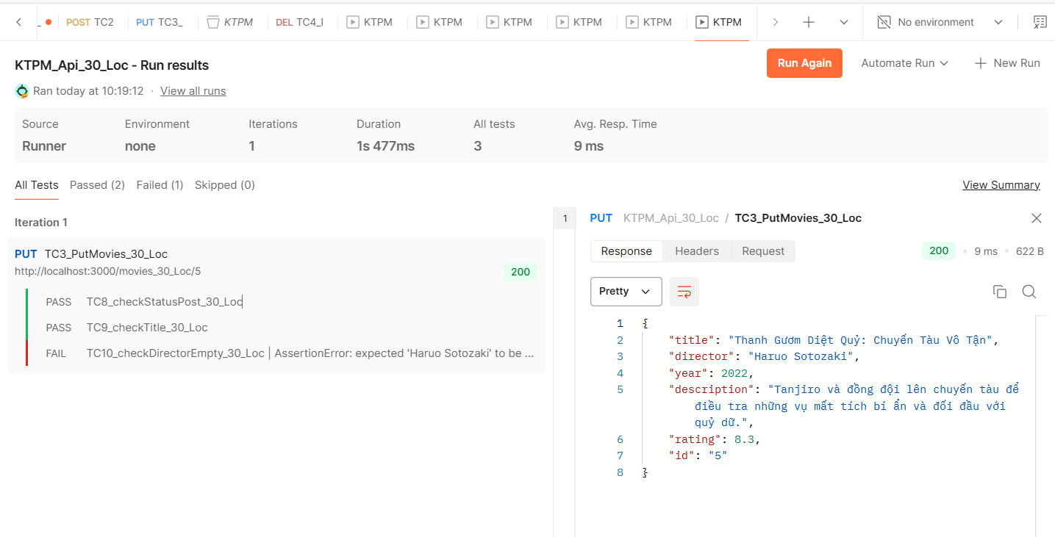

D.Request DELETE

Bước 1: Thêm id movie muốn xoá vào đường dẫn.
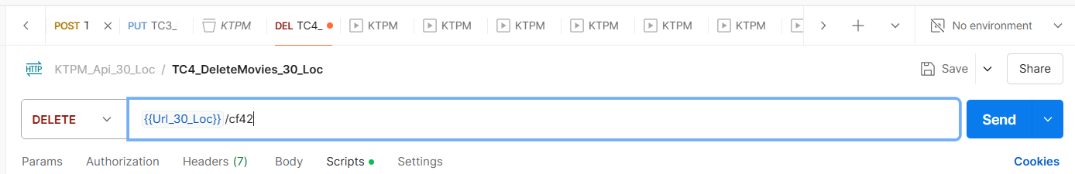

Bước 2: Viết test case ở phần Scripts.
TC11_checkStatusDelete_30_Loc: Kiểm tra Status Code của response là 200
(Pass)
//Kiểm tra Status Code của response là 200 -> Pass
pm.test("TC11_checkStatusDelete_30_Loc", function () {
pm.response.to.have.status(200);
});

TC12_checkDeleteSuccess_30_Loc: kiểm tra xóa thành công
. (Pass)
//kiểm tra xóa thành công ->pass
pm.test("TC12_checkDeleteSuccess_30_Loc", () => {
pm.expect(pm.response.code).to.be.oneOf([200, 204, 404]);
});

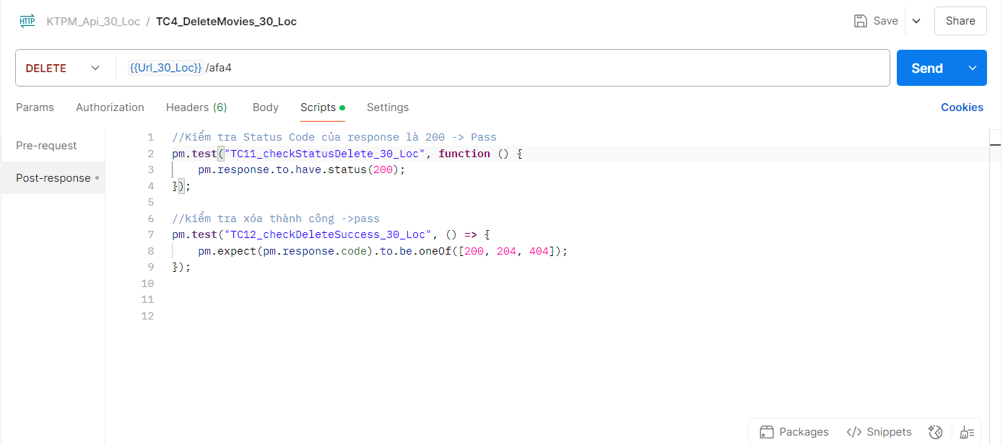

Bước 3: Nhấn save

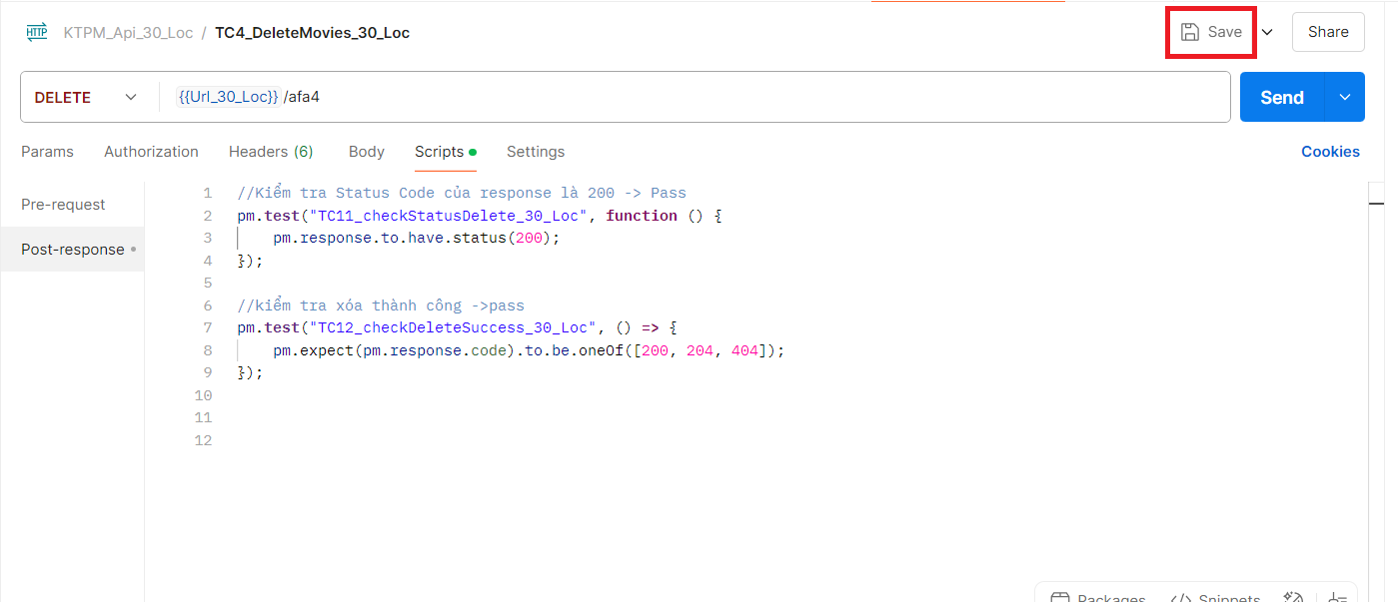

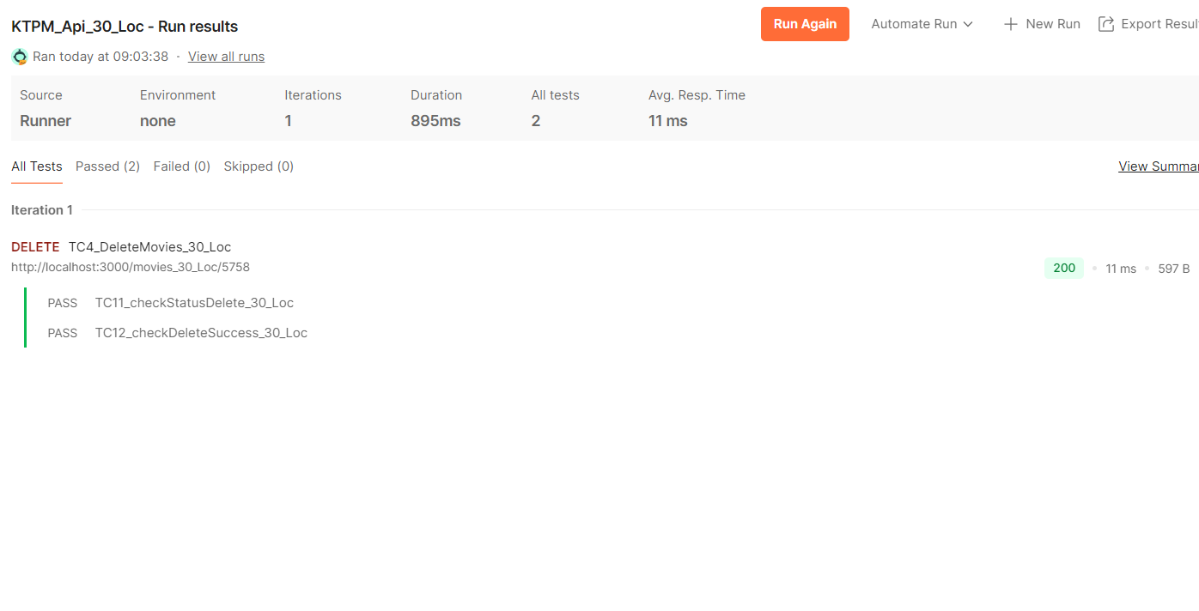

Bước 4: Run collection > kết quả: 2 PASS
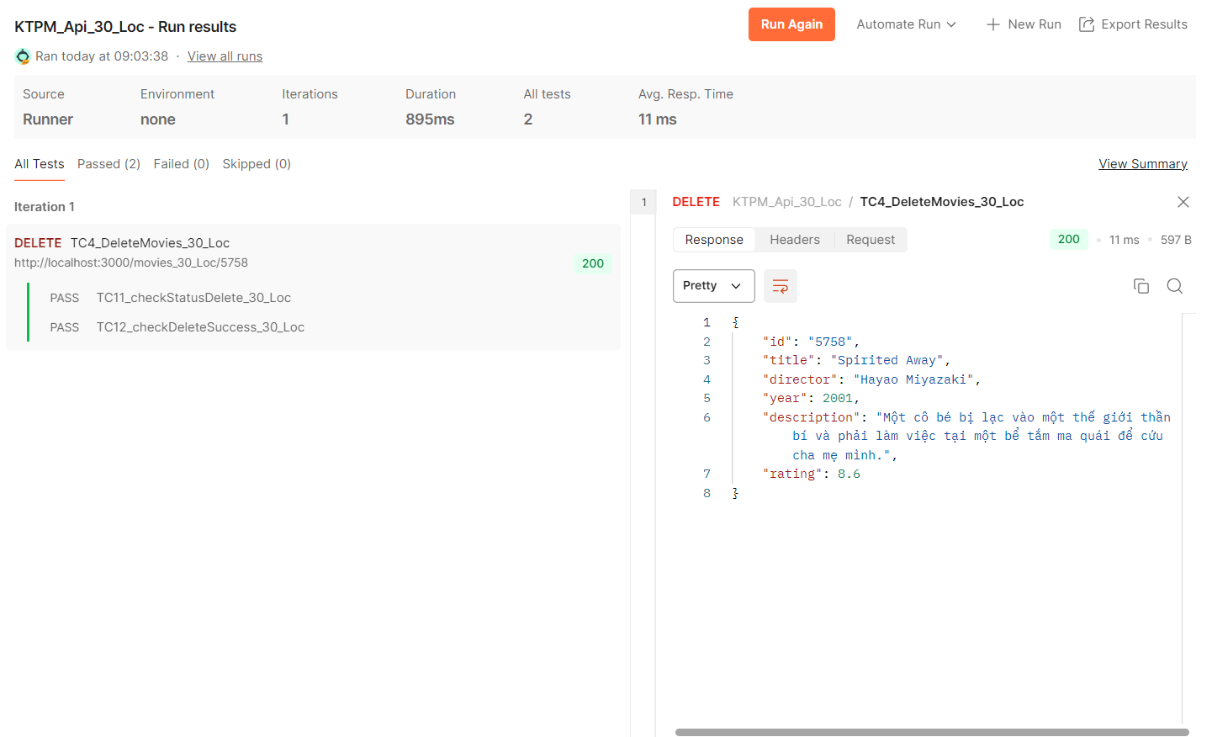

Đánh Giá Và Nhận Xét
Kết quả đạt được
Trong đề tài “Phát triển và kiểm thử hệ thống báo Tuổi Trẻ”, em đã triển khai ba nội dung kiểm thử chính, bao gồm kiểm thử đơn vị bằng NUnit cho bài toán tính chu vi hình chữ nhật, kiểm thử giao diện người dùng với Selenium WebDriver và kiểm thử API bằng công cụ Postman. Ở phần NUnit, em đã xây dựng hàm tính chu vi hình chữ nhật và viết các test case nhằm kiểm tra tính chính xác của chương trình với nhiều trường hợp đầu vào khác nhau. Với Selenium WebDriver, em tiến hành kiểm thử các chức năng cơ bản của giao diện như đăng nhập, tìm kiếm,bình luận. Trong khi đó, phần kiểm thử API sử dụng Postman giúp em kiểm tra các phương thức GET, POST, PUT và DELETE đối với chức năng quản lý bài viết, từ đó đánh giá khả năng phản hồi và độ ổn định của hệ thống backend. Tuy nhiên, trong quá trình thực hiện, em gặp một số khó khăn như xử lý phần tử động trong Selenium, thiết kế test case phù hợp và viết các kịch bản kiểm thử nâng cao trên Postman. Dù đã cố gắng tìm hiểu và khắc phục, nhưng một số phần vẫn chưa được tối ưu.
Nhận xét về đề tài
Báo cáo của em tập trung vào đề tài “Phát triển và kiểm thử hệ thống báo Tuổi Trẻ”. Trong bối cảnh công nghệ thông tin ngày càng phát triển, nhu cầu cập nhật tin tức nhanh chóng, tiện lợi và an toàn là điều rất thiết yếu. Việc xây dựng một hệ thống báo điện tử ổn định, dễ sử dụng, đáp ứng tốt yêu cầu người dùng là một yếu tố cực kỳ quan trọng. Đề tài không chỉ mang tính thực tiễn cao mà còn giúp em nhận thức rõ hơn vai trò của kiểm thử phần mềm trong quá trình phát triển hệ thống.
Thông qua việc hoàn thành báo cáo, em nhận thấy rằng kiểm thử phần mềm đóng vai trò quan trọng trong việc đảm bảo chất lượng, độ tin cậy và tính ổn định của các sản phẩm công nghệ. Đề tài này giúp em củng cố kiến thức, kỹ năng, và có cái nhìn thực tế hơn về quy trình phát triển phần mềm chuyên nghiệp.

